НАЦІОНАЛЬНИЙ ТЕХНІЧНИЙ УНІВЕРСИТЕТ УКРАЇНИ
«КИЇВСЬКИЙ ПОЛІТЕХНІЧНИЙ ІНСТИТУТ ІМ. ІГОРЯ СІКОРСЬКОГО»
Ф акультет інформатики та обчислювальної техніки
К афедра обчислювальної техніки

До захисту допущено Завідувач кафедри
С.Г. Стіренко
(підпис) (ініціали, прізвище)
“ ” 2019 р.

Дипломний проект
на здобуття ступеня бакалавра

з напряму підготовки 6 .050102 «Комп’ютерна інженерія»

на тему «Система аналізу якості сну»

Виконав: студент 4
курсу, групи
І О-53

Оверко Віктор Васильович
(прізвище, ім’я, по батькові) (підпис)
Керівник д.т.н, проф. Сімоненко В.П.
(посада, науковий ступінь, вчене звання, прізвище та ініціали) (підпис)
Консультант основна частина д .т.н, проф. Сімоненко В.П _
(назва розділу) (посада, науковий ступінь, вчене звання, прізвище та ініціали) (підпис)
Консультант нормо контроль д .т.н, проф. Сімоненко В.П
(назва розділу) (посада, науковий ступінь, вчене звання, прізвище та ініціали) (підпис)

Рецензент
_ _
(посада, вчене звання, науковий ступінь, прізвище та ініціали) (підпис)

Засвідчую, що у цьому дипломному проекті немає запозичень з праць інших авторів без відповідних посилань.
Студент
(підпис)

Київ – 2019 року

НАЦІОНАЛЬНИЙ ТЕХНІЧНИЙ УНІВЕРСИТЕТ УКРАЇНИ
«КИЇВСЬКИЙ ПОЛІТЕХНІЧНИЙ ІНСТИТУТ ІМ. ІГОРЯ СІКОРСЬКОГО»

Ф акультет інформатики та обчислювальної техніки
К афедра обчислювальної техніки

Освітньо-кваліфікаційний рівень бакалавр
Напрям підготовки 6.050102 – « Комп’ютерна інженерія»
Спеціальність « Комп’ютерні системи та мережі»

ЗАТВЕРДЖУЮ
Завідувач кафедри
С.Г. Стіренко
(підпис) (ініціали, прізвище)
“ ” 2019 р.

ЗАВДАННЯ
на бакалаврську дипломну роботу студента

О верка Віктора Васильовича
(прізвище, ім’я, по батькові)

- Тема проекту (роботи) С истема аналізу якості сну
керівник проекту (роботи) д.т.н, проф. Сімоненко Валерій Павлович
(прізвище, ім’я, по батькові, науковий ступінь, вчене звання)
затверджені наказом по університету від “__” року №__________
- Tepмін здачі студентом закінченого проекту (роботи)
- Вихідні дані до проекту (роботи) т ехнічне завдання, теоретичні
д aннi

- Зміст розрахунково-пояснювальної записки (перелік питань, які
розробляються)
О пис предметної області, дослідження методів та засобів виявлення і
а налізу сну, реалізація моделей моніторингу сну, використання нейронних
м ереж для побудови моделі аналізу сну.

- Перелік графічного матеріалу (з точним позначенням обов’язкових креслень)
Д одаток А. Мікропроцесорна платформа Arduino. Схема електрична
п ринципова
Д одаток Б. Архітектура нейронної мережі CNN1 Д одаток В. Архітектура нейронної мережі CNN+RNN1 Д одаток Г. Алгоритм роботи системи аналізу сну Д одаток Д. Код програми

- Консультанти розділів проекту
Розділ | Консультант | Підпис, дата
Розділ | Консультант | Завдання видав | Завдання прийняв
Розділ 1 - 3 | Сімоненко Валерій Павлович, п рофесор ОТ, д.т.н.

- Дата видачі завдання

КАЛЕНДАРНИЙ ПЛАН

N  з/п | Назва етапів дипломного проекту (роботи) | Строк виконання етапів проекту  (роботи) | Примітка
1 | Вивчення рекомендованої літератури | 25.03.2019
2 | Аналіз існуючих методів розв’язання задачі | 10.04.2019
3 | Пошук та дослідження відкритих даних для  побудови та оцінки моделей | 15.04.2019
5 | Реалізація та оцінка існуючих алгоритмів  моніторингу сну | 25.04.2019
6 | Навчання нейронних мереж для задачі класифікації сну | 05.05.2019
7 | Налаштування апаратних датчиків для збору  даних | 10.05.2019
8 | Написання програми для аналізу даних з  використанням розробленої моделі | 20.05.2019
9 | Оформлення дипломного проекту | 25.05.2019

Студент
(підпис)
Керівник проекту
(підпис)
Оверко В.В.
(прізвище та ініціали)
Сімоненко В.П.
(прізвище та ініціали)

Анотація

В бакалаврській роботі розглядаються методи виявлення та аналізу сну. Особливу увагу приділено алгоритмам машинного навчання та нейронним мережам. В основі всіх реалізованих моделей лежить принцип виявлення активності й рухів за допомогою акселерометра та інтерпретації цих даних. Перевірено декілька підходів до підготовки та використання показників акселерометра. Одним із них є побудова спеціальної архітектури нейронної мережі, яка здатна обробляти великий обсяг необроблених даних сенсора.

Аннотация

В бакалаврской работе рассматриваются методы определения и анализа сна. Особое внимание уделяется алгоритмам машинного обучения и нейронным сетям. В основе всех реализованных моделей лежит принцип определения активности и движений с помощью акселерометра и интерпретации этих данных. Проверено несколько подходов к подготовке и использованию показаний акселерометра. Одним из них является построение специальной архитектуры нейронной сети, которая способна обрабатывать большой объем сырых данных.

Annotation

This Bachelor's Thesis deals with methods of sleep detection and analysis. A lot of attention is paid to machine learning algorithms and neural networks. All implemented models are based on the principle of determining activity and movements by using an accelerometer and interpreting these data. Several approaches for the preparation and use of accelerometer data have been explored. One of them is the creation of special neural network architecture that is capable of processing a large amount of raw data.



ВІДОМІСТЬ ДИПЛОМНОГО ПРОЕКТУ

№ з/п | Формат | Позначення | Найменування | Кількість листів | Примітка
1 | А4 |  | Завдання на ди-  пломний проект | 2
2 | А4 | ІАЛЦ.467200.001 ВП | Відомість проекту | 1
3 | А4 | ІАЛЦ.467200.002 ТЗ | Технічне завдання | 3
4 | A4 | ІАЛЦ.467200.003 ПЗ | Пояснювальна запи-  ска | 65
5 | A3 | ІАЛЦ.467400.004 Е3 | Мікропроцесорна платформа Arduino Схема електрична  принципова | 1
6 | A4 | ІАЛЦ.467200.005 Д1 | Архітектура ней- ронної мережі  CNN1 | 1
7 | A4 | ІАЛЦ.467200.006 Д2 | Архітектура ней-  ронної мережі CNN+RNN1 | 1
8 | A4 | ІАЛЦ.467200.007 Д3 | Алгоритм роботи  системи аналізу сну | 1
9 | А4 | ІАЛЦ.467200.008 Д4 | Код програми | 20

 |  |  |  |  | ІАЛЦ.467200.001 ВП
Змн |  | № докум. | Підпис
Розробн. |  | Оверко В.В.. |  |  | Система аналізу якості сну Відомість проекту | Літ. |  |  | Арк. | Аркушів
Перевір. |  | Сімоненко В.П. |  |  | Система аналізу якості сну Відомість проекту |  |  |  | 1 | 1
 |  |  |  |  | Система аналізу якості сну Відомість проекту | НТУУ «КПІ», ФІОТ, ІО-53
Н. Контр. |  | Сімоненко В.П. |  |  | Система аналізу якості сну Відомість проекту
Затверд. |  |  |  |  | Система аналізу якості сну Відомість проекту

ТЕХНІЧНЕ ЗАВДАННЯ

Технічне завдання до дипломної роботи Зміст
- НАЙМЕНУВАННЯ ТА ОБЛАСТЬ ЗАСТОСУВАННЯ 2
- ПІДСТАВИ ДЛЯ РОЗРОБКИ 2
- МЕТА І ПРИЗНАЧЕННЯ РОЗРОБКИ 2
- ДЖЕРЕЛА РОЗРОБКИ 2
- ТЕХНІЧНІ ВИМОГИ 2
  - Вимоги до розробляємого продукту 2
  - Вимоги до програмного забезпечення 2
  - Вимоги до апаратної частини 3
6. ЕТАПИ РОЗРОБКИ 3
 |  |  |  |  | ІАЛЦ.467200.002 ТЗ
Змн. |  | № докум. | Підпис
Розробн. |  | Оверко В.В. |  |  | Система аналізу якості сну Технічне завдання | Літ. |  |  | Арк. | Аркушів
Перевір. |  | Сімоненко В.П. |  |  | Система аналізу якості сну Технічне завдання |  |  |  | 1 | 3
 |  |  |  |  | Система аналізу якості сну Технічне завдання | НТУУ «КПІ», ФІОТ, ІО-53
Н. Контр. |  | Сімоненко В.П |  |  | Система аналізу якості сну Технічне завдання
Затверд. |  |  |  |  | Система аналізу якості сну Технічне завдання

- НАЙМЕНУВАННЯ ТА ОБЛАСТЬ ЗАСТОСУВАННЯ
Дане технічне завдання поширюється на розробку прототипу системи аналізу якості сну. Область застосування: моніторинг та аналізу якості сну в домашніх умовах.
- ПІДСТАВИ ДЛЯ РОЗРОБКИ
Підставою для розробки є завдання на виконання роботи кваліфікаційно- освітнього рівня «бакалавр комп'ютерної інженерії», затверджене кафедрою обчислювальної техніки Національного технічного Університету України
«Київський Політехнічний інститут ім. Ігоря Сікорського».
- МЕТА І ПРИЗНАЧЕННЯ РОЗРОБКИ
Метою даного проекту є розробка системи аналізу якості і тривалості сну людини.
- ДЖЕРЕЛА РОЗРОБКИ
Джерелом розробки є науково-технічна література з теорії і практики машинного навчання, бакалаврські роботи інших студентів, публікації в Інтернеті з даних питань.
- ТЕХНІЧНІ ВИМОГИ
5.1. Вимоги до розробляємого продукту
- Зручність для користувача та невисока ціна пристрою.
- Мінімальна кількість сенсорів у системі.
- Точність роботи близька до еталонних результатів полімсомнографії.
- Можливість збирання, графічного представлення на збереження даних з сенсорів.
- Крос-платформеність програмного забезпечення.

5.2. Вимоги до програмного забезпечення
- Операційна система MS Windows XP/Vista/7/8/8.1/10, Linux.
- Інтерпретатор python 3.x.
 |  |  |  |  | ІАЛЦ.467200.002 ТЗ | Арк.
 |  |  |  |  | ІАЛЦ.467200.002 ТЗ | 2
Змн. | Арк. | № докум. | Підпис | Дата | ІАЛЦ.467200.002 ТЗ | 2

5.3. Вимоги до апаратної частини
- Комп’ютер на базі процесора Intel або AMD від 256 Мгц.
- Оперативної пам’яті не менше 1024 Мбайт.
- Вільне місце на жорсткому диску не менше 100 Мбайт.
- Наявність Bluetooth порту.

6. ЕТАПИ РОЗРОБКИ
Дата
Вивчення літератури 25.03.2019
Складання і узгодження технічного завдання 15.04.2019
Реалізація та оцінка алгоритмів аналізу сну 5.05.2019
Тестування підключення датчиків системи 10.05.2019
Допрацювання і налагодження програми 20.05.2019
Оформлення документації дипломної роботи 25.05.2019
 |  |  |  |  | ІАЛЦ.467200.002 ТЗ | Арк.
 |  |  |  |  | ІАЛЦ.467200.002 ТЗ | 3
Змн. | Арк. | № докум. | Підпис | Дата | ІАЛЦ.467200.002 ТЗ | 3

ПОЯСНЮВАЛЬНА ЗАПИСКА


ЗМІСТ
ПЕРЕЛІК УМОВНИХ СКОРОЧЕНЬ 3
ВСТУП 4
РОЗДІЛ 1 ОГЛЯД ІСНУЮЧИХ СИСТЕМ ДЛЯ АНАЛІЗУ СНУ 7
  - Опис завдання 7
  - Полісомнографія 8
  - Мобільні системи аналізу сну 9
  - Алгоритми виявлення сну за показниками акселерометра 15
    - Алгоритм Cole-Kripke 16
    - Алгоритм Oakley 18
  - Моніторинг сну за допомогою акселерометра та датчика тиску 20
Висновки до розділу 1 25
РОЗДІЛ 2 РОЗРОБКА МАТЕМАТИЧНОЇ МОДЕЛІ АНАЛІЗУ СНУ 27
  - Інструменти вирішення задачі 28
  - Аналіз даних для моделі 29
  - Реалізація алгоритму ESS 36
  - Навчання нейронних мереж на необроблених даних 41
  - Навчання алгоритмів ML на статистичних показниках 50
    - Обрахунок статистичних характеристик даних 50
    - Логістична регресія, GBC, SVM, KNN 51
    - Нейронні мережі 53



Висновки до розділу 2 56

 |  |  |  |  | ІАЛЦ.467200.003 ПЗ
Змн. |  | № докум. | Підпис
Розробн. |  | Оверко В.В.. |  |  | Система аналізу якості сну | Літ. |  |  | Арк. | Аркушів
Перевір. |  | Сімоненко В.П. |  |  | Система аналізу якості сну |  |  |  | 3 | 65
 |  |  |  |  | Система аналізу якості сну | НТУУ «КПІ», ФІОТ, ІО-53
Н. Контр. |  | Сімоненко В.П. |  |  | Система аналізу якості сну
Затверд. |  |  |  |  | Система аналізу якості сну


РОЗДІЛ 3 ПРОТОТИП СИСТЕМИ АНАЛІЗУ СНУ 57
  - Апаратна частина 57
  - Програмна частина 58
  - Інструкція користувача 59
Висновки до розділу 3 62
ВИСНОВОК 63
ЛІТЕРАТУРА 64
ДОДАТКИ 66
Додаток А. Мікропроцесорна платформа Arduino. Схема електрична принципова 67
Додаток Б. Архітектура нейронної мережі CNN1 69
Додаток В. Архітектура нейронної мережі CNN+RNN1 71
Додаток Г. Алгоритм роботи системи аналізу сну 73
Додаток Д. Код програми 75

 |  |  |  |  | ІАЛЦ.467200.003 ПЗ | Арк.  2
Змн. | Арк. | № докум. | Підпис | Дата | ІАЛЦ.467200.003 ПЗ | Арк.  2

ПЕРЕЛІК УМОВНИХ СКОРОЧЕНЬ

REM (Rapid Eye Movement) Фаза швидкого сну non-REM Фаза повільного сну
RLS (Restless Legs Syndrome) Синдром неспокійних ніг PSG (Polysomnography) Полісомнографія
HRV (Heart Rate Variability) Варіабельність серцевого ритму SAS (Sleep Apnea Syndrome) Апное сну
TST (Total Sleep Time) Загальна тривалість сну ML (Machine Learning) Машинне навчання
AI (Artificial Inteligence) Штучний інтелект NN (Neural Network) Нейронна мережа
API (Application Programming Interface) Прикладний програмний інтерфейс
ESS (Estimation of Stationary Sleep-segment) Алгоритм оцінки стаціонарних сегментів сну
STD (Standard Deviation) Середнє квадратичне відхилення
CNN (Convolutional Neural Network) Згорткова нейронна мережа RNN (Recurent Neural Network) Рекурентна нейронна мережа ReLu (Rectified Linear Unit) Функція активації випрямляч
DNN (Dense Neural Network) Повнозв’язна нейронна мережа LR (Logistic Regression) Логістична регресія
SVN (Support Vector Machines) Метод опорних векторів KNN (K-Nearest Neighbors) Алгоритм k-найближчих сусідів
GBC (Gradient Boosting Classifier) Класифікатор градієнтний бустинг PCA (Principal Component Analysis) Метод головних компонетн

 |  |  |  |  | ІАЛЦ.467200.003 ПЗ | Арк.  3
Змн. | Арк. | № докум. | Підпис | Дата | ІАЛЦ.467200.003 ПЗ | Арк.  3

ВСТУП

Сон [1] є невід’ємною та важливою частиною нашого життя, адже людина проводить близько третини свого життя уві сні, але при цьому це явище навіть в період розвитку науки та інформаційних технологій залишаеться дуже погано вивченим. При цьому важко недооцінити його важливість і вплив на здоров’я людини. Вважаеться, що тривалість здорового сну повинна складати не менше 7-8 годин, але цей показник індивідуальний для кожної людини. Крім того, останні дослідження[2] виявили, що у деяких людей наявна мутація у гені під назвою DEC2, що дозволяє їм спати лише 4 години на добу без будь-яких шкідливих наслідків для організму. Але якісний сон характеризується не лише достатньою тривалістю, а також також затримкою початку сну, неперервністю, чергуванням фаз сну.
Структура сну включає в себе дві фази – швидкий сон (REM – Rapid eye movement) та повільний сон (non – REM). Повільний сон починається одразу після засипання и складається із 4-х стадій, сумарна тривалість яких складає близько 90 хвилин. Характеризується спокійним, рівним диханням, зниженим тиском, повільним рухом очей або його відсутністю, низькою активністю мозку та розслабленістю організму. Швидкий сон наступає одразу після повільного і триває від 10 до 20 хвилин. Характеризується підвищенням температури тіла і частоти серцевих скорочень, швидким рухом очей та активністю мозку. У цей час тіло повністю знерухомлене окрім м'язів серця та відповідаючих за дихання, людина бачить сни.
Фази повільного та швидкого сну слідують одна за одною, утворюючи цикли. Один цикл складаеться з близько 90 хвилин повільного сну та 5 – 20 хвилин швидкого сну. За одну ніч у здорової людини змінюється 5 таких циклів, при цьому співвідношення фаз сну змінюється - частка швидкого сну збільшуеться.

 |  |  |  |  | ІАЛЦ.467200.003 ПЗ | Арк.  4
Змн. | Арк. | № докум. | Підпис | Дата | ІАЛЦ.467200.003 ПЗ | Арк.  4

Порушення цих стадій, особливо стадії швидкого сну може призвезти до негативних наслідків, таких як сонливість, порушення психічного здоров'я, хоча формально тривалість сну може будо цілком достатнью. Врешті-решт недосипання та порушення сну призводять до хронічної втоми, остаблення імунитуту, порушень роботи серцево-судинної системи та інших проблем із здоров'ям.
Порушення здорового сну можуть бути викликані різноманітними хворобоми:
- Апное сну [3] – порушення, під час якого уві сні виникають раптові зупинки дихання, внаслідок чого повністю втрачається регенеративна функція сну.
- Синдром неспокійних ніг (RLS)[4] – характеризується мимовільним рухом кінцівок.
- Нарколепсія – захворювання, що призводить до непереборної сонливості.
- Безсоння.
Саме тому проблема моніторингу та оцінки якості сну на сьогодні є дуже актуальною, адже дозволяє виконувати завчасну профілактику та діагностику. Основним и найбільш точним способом виявлення сну є полісомнографія, але вона є достатньо дорогою і передбачає перебування пацієнта у медичній лабораторії під час нічного сну. З цієї причини на ринку з’явилися значні обсяги мобільних засобів моніторингу, що визначають, коли користувач спить і оцінюють тривалість сну та інші характеристики. Як правило такі засоби використовують датчики такі як акселерометр, термометр, звукові та інші. Але нажаль важко сказати, наскільки правильно ці засоби виявляють періоди сну тому, що більшість виробників розробляють свої пристрої не розголошуючи інформації про використовувані алгоритми, і їхні системи не були клінічно перевірені.

 |  |  |  |  | ІАЛЦ.467200.003 ПЗ | Арк.  5
Змн. | Арк. | № докум. | Підпис | Дата | ІАЛЦ.467200.003 ПЗ | Арк.  5

Метою данної роботи є дослідити існуючі алгоритми моніторингу сну, використати методи машинного навчання, в тому числі нейронні мережі, для вирішення задачі виявляння та аналізу сну, а також порівняти їх між собою. Розробити прототим системи аналізу сну, що складається з необхідних датчиків, програми та використовує розроблені математичні моделі.

 |  |  |  |  | ІАЛЦ.467200.003 ПЗ | Арк.  6
Змн. | Арк. | № докум. | Підпис | Дата | ІАЛЦ.467200.003 ПЗ | Арк.  6

РОЗДІЛ 1
ОГЛЯД ІСНУЮЧИХ СИСТЕМ ДЛЯ АНАЛІЗУ СНУ

Опис завдання
Завдання дипломної роботи полягає в дослідженні способів виявлення та аналізу якості сну людини, розробці власних математичних моделей для вирішення цієї задачі використовуючи алгоритми машинного навчання і нейронні мережі, а також побудову невеликого прототипу цілісної системи, що буде використовувати розроблені моделі виявлення сну людини. Для навчання нейронних мереж використовуються відкриті набори данних, що зібрані вченими для рішення схожого класу задач.
Прототип системи аналізу сну складається з 3-х компонентів:
- датчиків та сенсорів, які збирають інформацію, необхідну для прийняття рішення системою;
- програмно забезпечення або мобільного додатоку, що агрегує та обробляє зібранні данні;
- математична модель, що приймає рішення на основі зібраних данних.
Саме математична модель є основною частиною цієї систем, тому її розробці приділено найбільше часу та уваги. Крім того, хоча прототип системи і розробляється в комплектації з сенсорами та програмним забезпеченням, одним із критеріїв оцінки математичної моделі прийняття рішень буде можливість її використання і з іншими датчиками та пристроями. Головним критерієм для розробки прототипу є компроміс між точністю роботи, зручністю для використання користувачами та ціною. Одним із кроком досягнення цього компромісу є використання як омога меншої кількості датчиків, але при цьому треба залишити лише ті, які найбільше впливають на точність виявлення та аналізу сну.

 |  |  |  |  | ІАЛЦ.467200.003 ПЗ | Арк.  7
Змн. | Арк. | № докум. | Підпис | Дата | ІАЛЦ.467200.003 ПЗ | Арк.  7

Полісомнографія
Полісомнографія [5] – це детальний і багатонаправлений аналіз людського організму під час сну. Цей медичний інструмент на сьогодні є золотим стандартом для діагностування різноманітних розладів сну, таких як апное сну, порушення фаз сну та інших. Полісомнографічне дослідження складається з таких компонентів:
- Електроенцефалографія (ЕЕГ) – це дослідження електричної активності мозку за допомогою електродів, що розміщуються на голові. Саме ЕГГ виконує ідентифікацію різних фаз сну.
- Електрокардіографія (ЕКГ) – це процедура фіксації електричної активності серця. Окрім частоти серцевих скорочень ЕКГ надає детальну інформацію про їх характер та дозволяє виявити найдрібніші порушення.
- Електроокулографія (ЕОГ) – дослідження м’язів очей за допомогою електродів шляхом фіксування зміни електричних потенціалів, що виникають під час руху очей.
- Електроміографія (ЕМГ) – дослідження біоелектричних потенціалів у скелетних м’язах, що дає інформацію про їх напругу уві сні. Найвища напруга у м’язах виникає під час фази швидкого сну.
- Пульсоксиметрія – метод визначення ступеня насиченості крові киснем. В його основі знаходиться спектрофотометричний спосіб оцінки кількості гемоглобіна у крові. Виконується за допомогою пульсоксиметра – невеликого пристрою, який одягається на палець.
Окрім основних досліджень, до процедури полісомнографічного аналізу можуть додаватися й інші сенсори. Наприклад, мікрофон, що фіксує хропіння та інші звуки під час сну, датчик температури тіла, гіроскоп та акселерометр для виявлення положення тіла та руху та інші.
Головною рисою полісомнографії є те, що аналіз сну виконується на коштовному медичному обладнані в спеціалізованих лабораторіях. Як

 |  |  |  |  | ІАЛЦ.467200.003 ПЗ | Арк.  8
Змн. | Арк. | № докум. | Підпис | Дата | ІАЛЦ.467200.003 ПЗ | Арк.  8

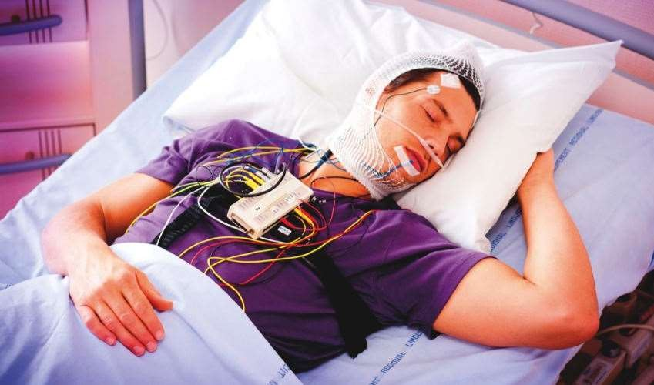наслідок вона може буди достатньо дорогою та незручною процедурою, бо пацієнту треба проводити ніч у лікарні. Крім того, існує ефект «першої ночі», коли людина через незручності та незвичні навколишні умови погано спить, що призводить до погіршення точності аналізу. Через це людині треба провести у клініці декілька ночей. Також наявність величезної кількості сенсорів та проводів можуть викликати сильний дискомфорт у пацієнта. Зображення людини під час полісомнографічного дослідження наведено на рис. 1.1.

Рис. 1.1 Людина під час процедури полісомнографії
Таким чином, хоча полісомнографія і є найбільш повним клінічним обстеженням, вона має такі недоліки як ціна, дискомфорт людини, а також складність проведення.

Мобільні системи аналізу сну
До мобільних систем аналізу сну відносимо такі засоби, які значно простіші і дешевші, ніж полісомнографія, бо використовують простіші сенсори, наприклад, акселерометр і датчик серцевого ритму. Також вони

 |  |  |  |  | ІАЛЦ.467200.003 ПЗ | Арк.  9
Змн. | Арк. | № докум. | Підпис | Дата | ІАЛЦ.467200.003 ПЗ | Арк.  9

зручні і майже непомітні для пацієнта, і можуть використовуватися вдома і в будь-яких оставинах. Тобто такі системи позбавлені говолних недоліків полісомнографії, але розплачуються за це значно гіршою точністю. Вони можуть ідеально розпізнавати фази сну для здорової людини, та допускатися значних помилок, якщо наявні розлади сну. Одне із можливих застосувань таких систем – це додаткове обстеження після проходження полісомнографії. На сьогодні на ринку представлено досить багато додатків та пристроїв, які дозволяють будь-якому користувачу слідкувати за своїм сном. Але реально оцінити та порівняти іх точність дуже складно, бо кожна компанія веде розробки закрито і не розповсюджує зібрані данні та використовувані алгоритми.
Sleep Cycle [6] – це мобільний додаток для смартфону, який використовую вбудовані датчик акселерометра та мікрофон. Ідея роботи його алгоритмів базується на тому, що під час різних стадій сну людина рухається порізному і створює відповідні звуки. Sleep Cycle має два режими роботи: з використанням мікрофону, або акселерометра, тобто ці датчики використовуються окремо і не впливають один на одного. Під час першого режиму мікрофон записує звуки рухів уві сні і використовує їх для аналізу. При цьому дуже важливе правильне положення смартфону, приклад зображена на рис. 1.2. Маючи данні з мікрофону додаток фактично визначає характер рухів людини та іх інтерсивність. Але в такому випаду різноманітні сторонні шуми або наявність декількох людей в кімнаті може створити проблеми для інтерпритації отриманих даних, хоча розробники пропонують деякі рішення цих складностей. У другому режимі смартфон розташовується на кроваті, і фіксує рухи за допомогою акселерометра, приклад зображена на рис. 1.3. Тобто аналіз характеру рухів людини виконується по тому, як коливалась поверхня ліжка. Фактично аналіз сну в обох методах виконується на основі детекції фізичних рухів та активності.

 |  |  |  |  | ІАЛЦ.467200.003 ПЗ | Арк.  10
Змн. | Арк. | № докум. | Підпис | Дата | ІАЛЦ.467200.003 ПЗ | Арк.  10

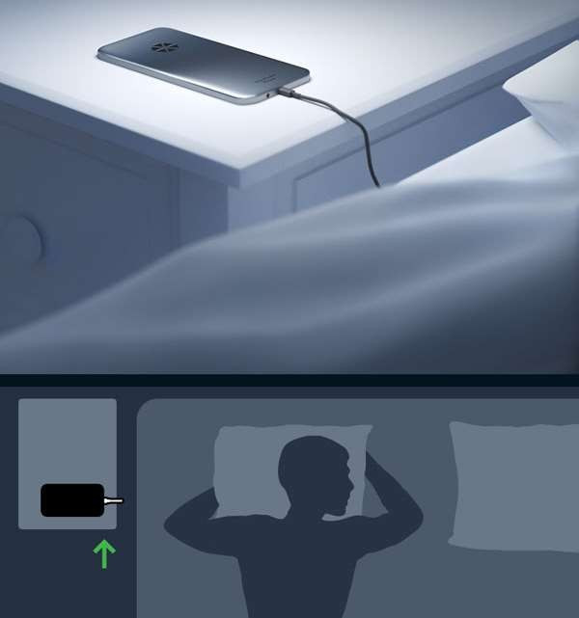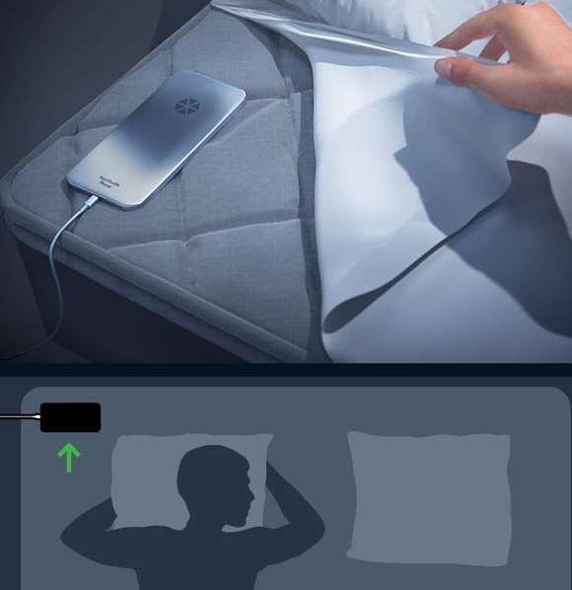

Рис. 1.2. Положення смартфону у режимі аналізу звуків

Рис. 1.3. Положення смартфону у режимі аналізу рухів
Одним із головних функціоналів Sleep Cycle є розумний будильник. Додаток відслідковує фази сна користувача і будить його саме під час швидкого сну, коли людині простіше проснутися і пробудження відбувається найбільш природньо. Як наслідок користувач відчуває себе краще відпочившим. Візуалізація розпізнавання сну додатком наведена на рис. 1.4.

 |  |  |  |  | ІАЛЦ.467200.003 ПЗ | Арк.  11
Змн. | Арк. | № докум. | Підпис | Дата | ІАЛЦ.467200.003 ПЗ | Арк.  11

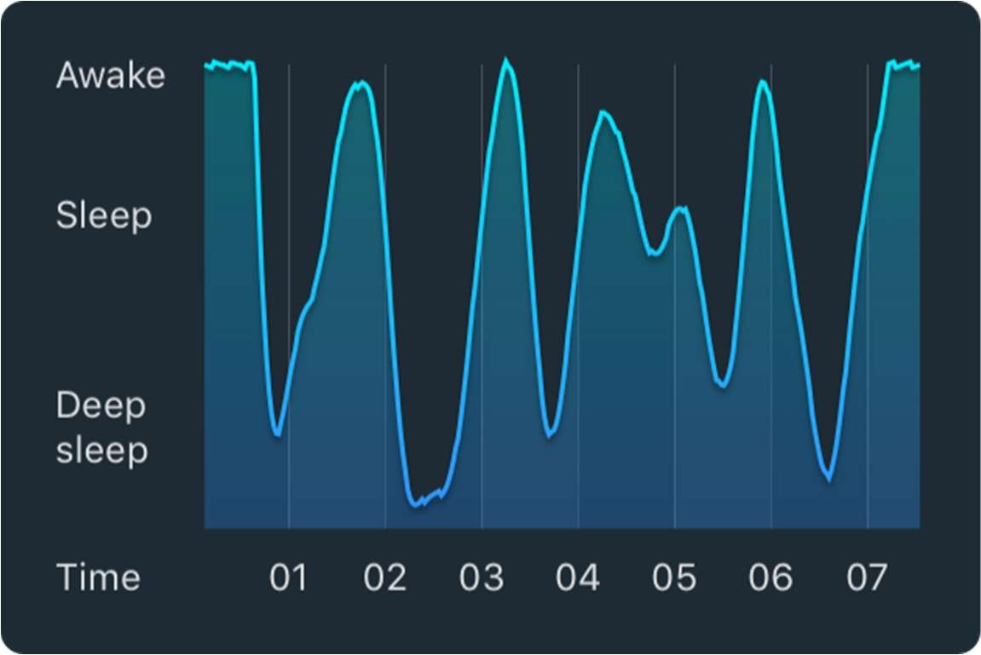

Рис. 1.4. Аналіз сну мобільним додатком Sleep Cycle Мобільний додаток Sleep As Android [7] також в основі своїх алгоритмів
використовує данні акселерометра, тобто реєструє рухи людини. Як правило він працює з вбудованим у смартфоні акселерометром, але розробники передбачили використання додаткових носимих пристроїв. По-перше це розумні годинники та фітнес-трекери. У цих пристроях обов’язково наявний акселерометр, що зазвичай використовується для розпізнавання фізичної акрисності користувача. Наприклад, це такі годинники, як ZenWatch 3 (виробник Asus), Mi Band (виробник Xiaomi), Gear Live (Samsung), G Watch (LG), Moto 360 (Motorola) та інші. Тобто з використанням браслету з акселерометром на руці відпадає необхідність розташовувати смартфон дуже близько до користувача під час сну, що для багатьох людей дуже зручно. Окрім того, більшість таких пристроїв містить датчик серцевого ритму, що також може використовуватися додатком для підвищення точності передбачень. Ще одним додатковим сенсором з яким може працювати додаток Sleep as Android є оксиметр – датчик, що вимірює насиченість крові киснем. Для підключенна усіх додаткових пристроїв та датчиків використовується бездротова технологія Bluetooth [8]. Данні сенсорів відправляються по бездротовому з'єднанню на смартфон і виконується іх обробка мобільним додатком. Програмний інтерфейс Sleep as Android наведений на рис. 1.5.

 |  |  |  |  | ІАЛЦ.467200.003 ПЗ | Арк.  12
Змн. | Арк. | № докум. | Підпис | Дата | ІАЛЦ.467200.003 ПЗ | Арк.  12

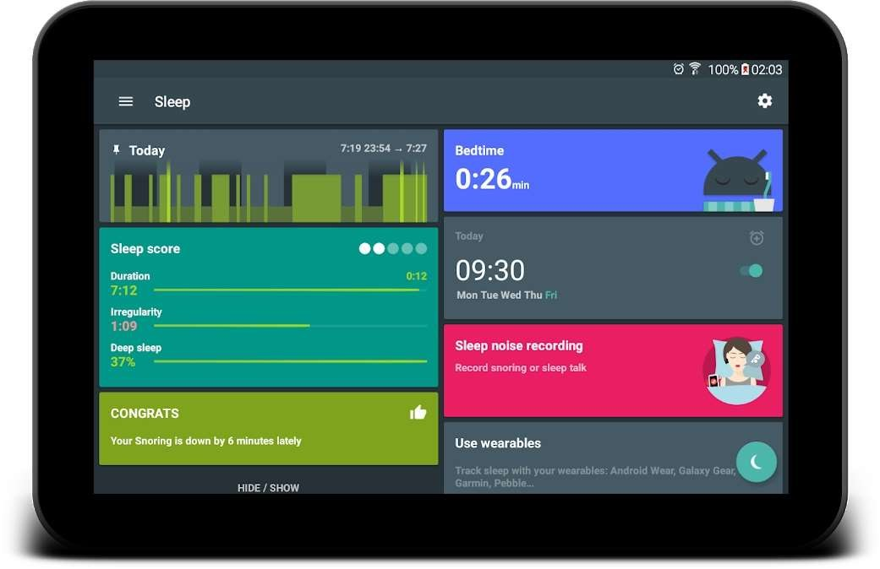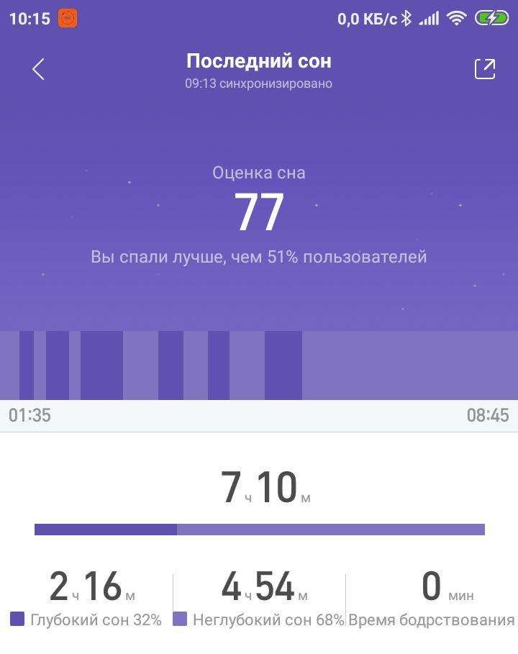

Рис. 1.5. Графічний інтерфейс додатку Sleep as Android
Mi Band 3 [9] – це спеціальний браслет з акселерометром та датчиком серцевого ритму, який призначений для моніторингу фізичної активності користувача, у тому числі аналізу якості сну, розроблений компанією Xiaomi. Головною його рисою є мінімальні розміри, легкість і зручність для постійного носіння на руці, захищеність від вологи та інших несприятливих чинників. Зазвичай використовується разом із додатком Mi Fit. Приклади аналізу сну Mi Fit наведено на рис. 1.6 та 1.7.

Рис 1.6. Виявлення стадій швидкого і повільного сну додатком Mi Fit

 |  |  |  |  | ІАЛЦ.467200.003 ПЗ | Арк.  13
Змн. | Арк. | № докум. | Підпис | Дата | ІАЛЦ.467200.003 ПЗ | Арк.  13

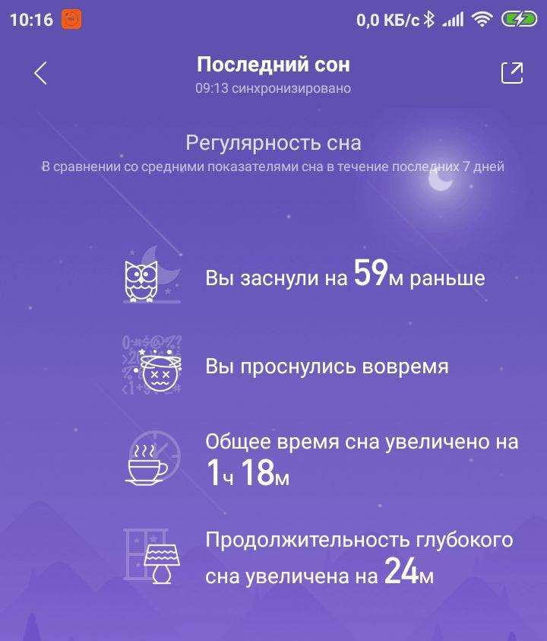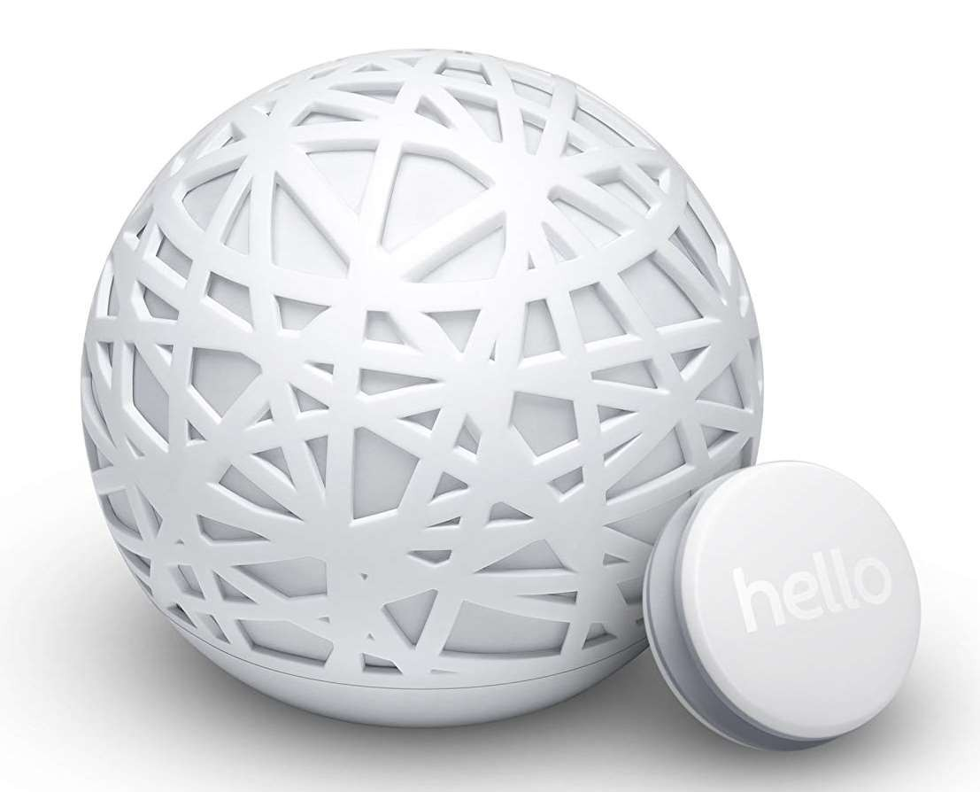

Рис 1.7. Підрахунок статистики сну додатком Mi Fit
Sense [10] – це спеціальна система, що призначена безпосередньо для повного аналізу сну. Вона складається з 2-х компонентів. Перший – це невеликий пристрій у формі таблетки, який кріпиться до подушки, він містить 6-ти осьовий акселерометр та гіроскоп для виявлення паттернів руху. Другий
– це настільний світильник, який містить сенсори для аналізу навколишнього середовища, а саме мікрофон, датчик світла, термометр, датчик вологості та якості повітря. Усі зібрані данні агрегуються та обробляються у мобільному додатку, передача данних виконується за допомогою Bluetooth. На рис 1.8 наведено зовнішній вигляд цієї системи.

Рис. 1.8. Аналізатор навколишнього середовища та датчик з акселерометром системи Sense

 |  |  |  |  | ІАЛЦ.467200.003 ПЗ | Арк.  14
Змн. | Арк. | № докум. | Підпис | Дата | ІАЛЦ.467200.003 ПЗ | Арк.  14

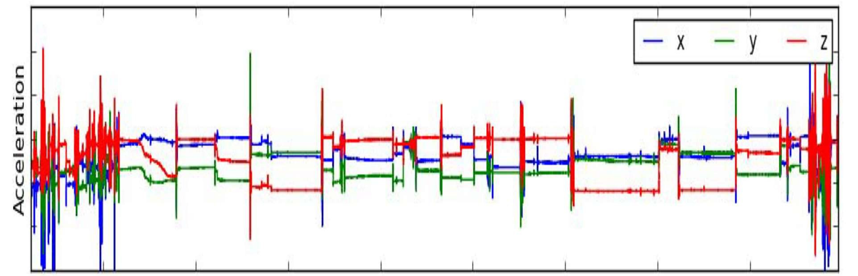Алгоритми виявлення сну за показниками акселерометра
Акселерометр – це електро-механічний пристрій, що вимірює сили прискорення, що діють на тіло. Ці сили можуть бути постійні, наприклад, сила тяжіння, або динамічними – викликаними рухом або вібрацією. Вимірюючи величину статичного гравітаційного прискорення можна дізнатися кут нахилу пристрою по відношення до землі. Також визначисши величину динамічного прискорення можна проаналізувати спосіб переміщення пристрою. Найпоширенішими є трьох-осьові акселерометри, бо завдяки тому, що проекції прискорення вимірюються вздовж 3-х просторових осей, можна отримати повну картину переміщення об’єкта у просторі. Але у задачах классифікації рухів також застосовую і 6-ти осьові пристрої разои із гіроскопом. На рис. 1.9 візуалізовано данні отримані з 3-х осьового акселерометра. Надалі розглянемо алгоритми, які дозволяють за показами акселерометра виявити наявність сну.

Рис. 1.9. Сигнали 3-х осьового акселерометра Порядок роботи більшості алгоритмів можна розбити на 4 кроки:
- Отримання сирих данних з акселерометра.
- Фільтрація сирого сигналу.
- Розрахунок ознак та змінних визначених алгоритмом для кожної часової епохи (інтервал, що класифікцється як сон, чи не сон).
- Застосування алгоритму на обчислених ознаках.

 |  |  |  |  | ІАЛЦ.467200.003 ПЗ | Арк.  15
Змн. | Арк. | № докум. | Підпис | Дата | ІАЛЦ.467200.003 ПЗ | Арк.  15

Алгоритм Cole-Kripke
Розробники алгоритму Cole-Kripke [14][15] у своєму підході використовують техніку перетину нуля (zero crossing), щоб обчислити перший показник активності для конкретної епохи, тобто інтервалу часу, в який обчислюється активність. Як правило, тривалість однієї епохи становить 1 хвилину. Показники активності за епоху використовуються для визначення загального показника активності D, враховуючи вікно тривалістю 7 хвилин за наступною формулою (1.1):
𝐷 = 𝑃 ∙ (𝐴–4𝑊–4 + 𝐴–3𝑊–3 + 𝐴–2𝑊–2 +
𝐴–1𝑊–1 + 𝐴–0𝑊–0 + 𝐴+1𝑊+1 + 𝐴+2𝑊+2) , (1.1) де А₀ – це епоха, для якої визначається наявність сну (поточна або
нульова епоха);
А_{-і} – це епохи до поточної (у формулі (1.1) це 4 епохи (4 хвилини) до поточної;
А_{+і} – це епохи після поточної (у формулі (1.1) це 2 епохи (2 хвилини після поточної);
P - коефіцієнт масштабування;
W_{i} – вагові коефіцієнти для кожної епохи для обчислення зваженої суми показників активності за 7 епох;
D – це результуючий показник активності для нульової епохи. Вважається, що людина спить, якщо результуючий показник активності
D < 1. Таким чином, для прийняття рішення про стан сну у конкретну хвилину необхідно обробити данні акселерометра за вікно у 7 хвилин. Відповідно до дослідження [16] «Comparison of Sleep Estimation Using Wrist Actigraphy and WaistActigraphy in Healthy Young Adults» значення коефіцієнтів у формулі (1.1) можуть бути такими: P = 0.0033, W₋₄ = 1.06, W₋₃ = 0.54, W₋₂ = 0.58, W₋₁ = 0.76, W₀ = 2.3, W₊₁ = 0.74 і W₊₂ = 0.67.

 |  |  |  |  | ІАЛЦ.467200.003 ПЗ | Арк.  16
Змн. | Арк. | № докум. | Підпис | Дата | ІАЛЦ.467200.003 ПЗ | Арк.  16

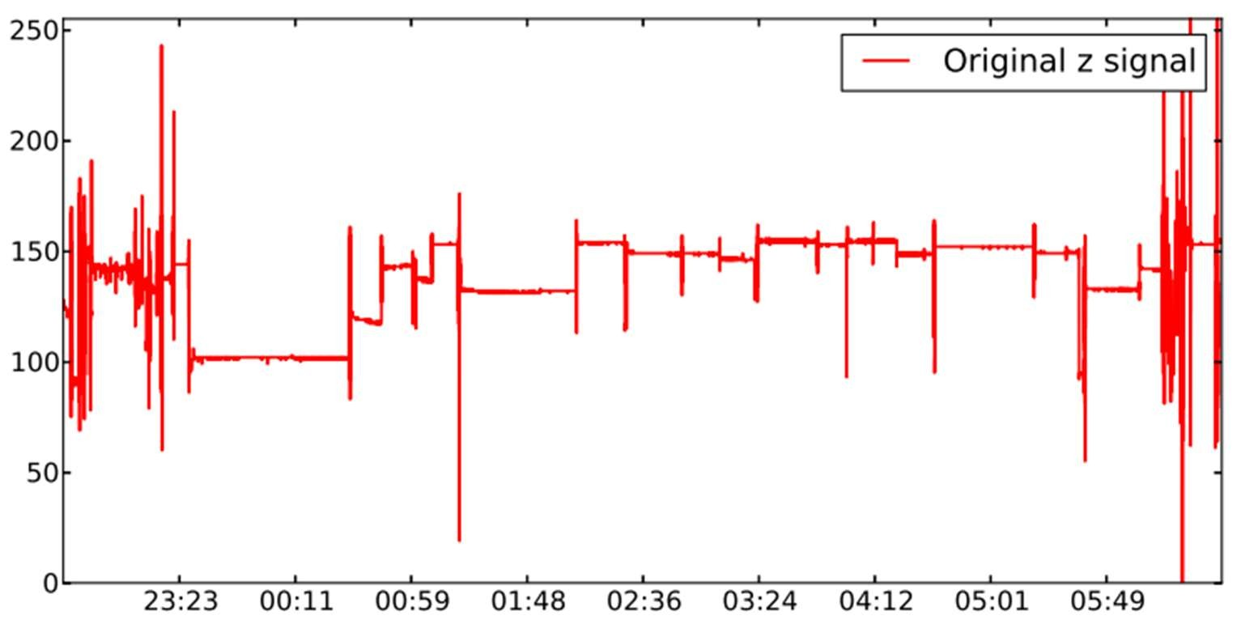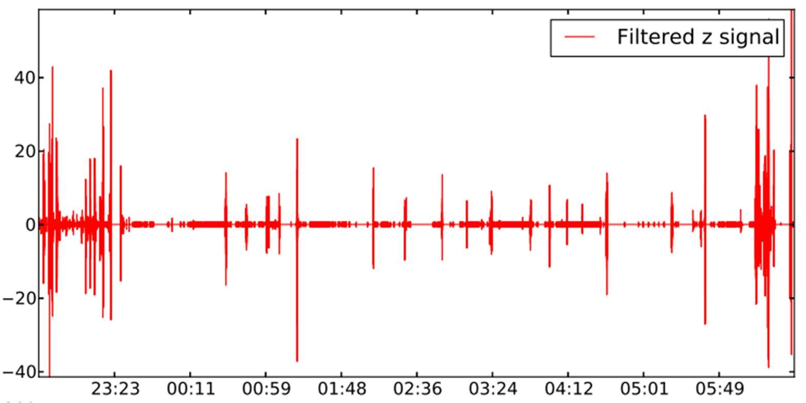Для підрахунку показників активності А_{і} за епоху винахідники алгоритму використовують лише одну вісь акселерометра із трьох наявних. Перший етап обробки даних – це фільтрація сигналу. На рис. 1.10 зображено початковий необроблений сигнал акселерометра по осі z, а на рис. 1.11 – відфільтрований. На відфільтрованому сигналі показники активності A_{i} шукаються шляхом підрахунку кільності переходів через нуль (zero crossings) для кожної епохи. Тривалість епохи може змінюватися для різних моделей та досліджень, але часто використовують саме тривалість в одну або пів хвилин. На рис. 1.12 наведено графік показників активності для данних акселерометра з рис 1.10 та 1.11.

Рис. 1.10. Сирий сигнал акселерометра по одній осі

Рис. 1.11. Відфільтрований сигнал акселерометра

 |  |  |  |  | ІАЛЦ.467200.003 ПЗ | Арк.  17
Змн. | Арк. | № докум. | Підпис | Дата | ІАЛЦ.467200.003 ПЗ | Арк.  17

Рис. 1.12. Показники активності за алгоритмом Cole

Алгоритм Oakley
Алгоритм Oakley [15, 17] представляє схожий підхід до задачі детекції сну, але обчислення показників активності виконується на основі визначення амплітудних значень датчика. Алгоритм оцінює 2 епохи до поточної та 2 після. Тривалість епохи – 1 хвилина. Розразунки кінцевого рівня активності виконується за формулою (1.2):

𝐴 = 1 𝑎
+ 1 𝑎
1 + 1 𝑎
, (1.2)

25 –2
5 –1 + 2𝑎0 + 5 𝑎+1
25 +2

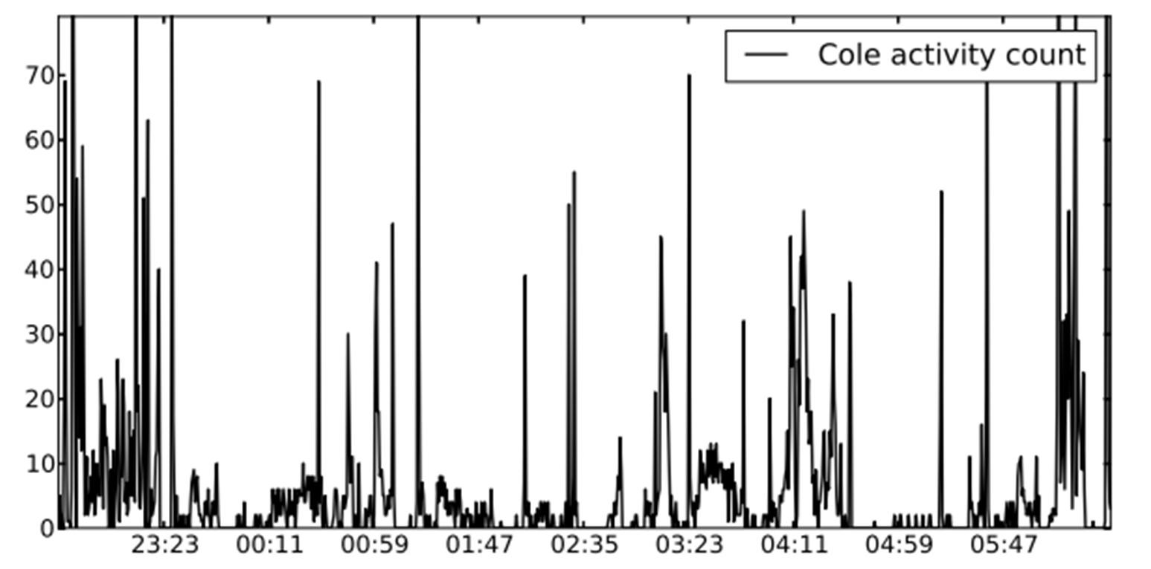Де a₀ – показник активності для нульової епохи; a_{-і} - показники активності для попередніх епох; a_{+і} - показники активності для наступних епох;
A – загальний показник активності для шуканої нульової епохи.
Для прийняття рішення про наявність сну A порівнюється із порогом чутливості, якщо A < порогу, то поточна епоха классифікується як сон. Поріг чутливості може встановлюватися у високий (80), середній (40) та низький (20) рівень. Низький та середній дозволяють отримати результати классифіквції найбільш близькі до полісомнографії.
Так само, як і в алгоритмі Cole, для обрахунків використовуєтся лише одна вісь акселерометра. Порядок обрахунку показників активності такий:

 |  |  |  |  | ІАЛЦ.467200.003 ПЗ | Арк.  18
Змн. | Арк. | № докум. | Підпис | Дата | ІАЛЦ.467200.003 ПЗ | Арк.  18

- 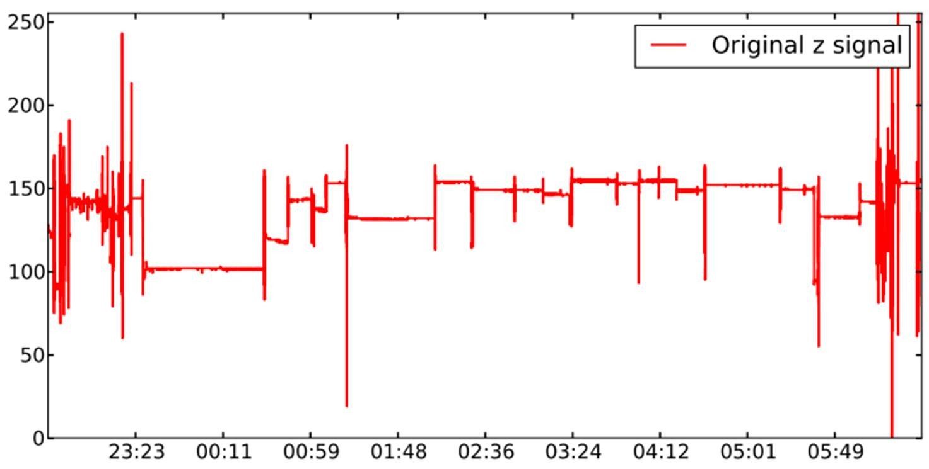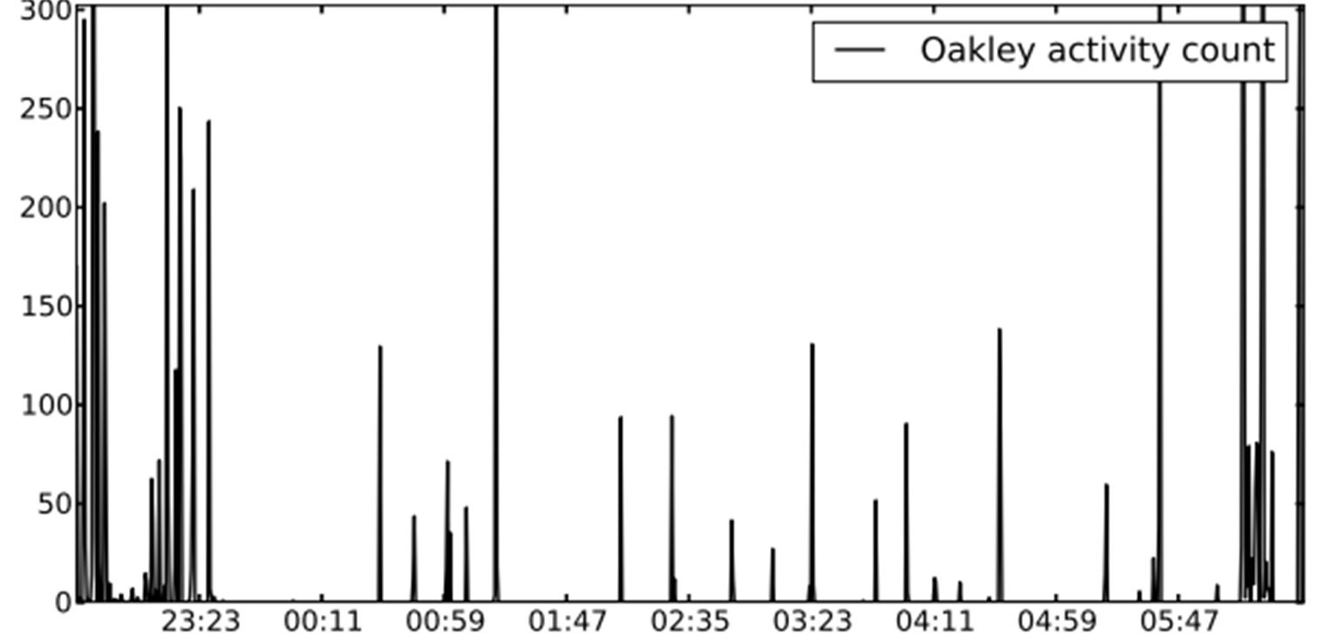для кожного вікна довжиною в одну секунду шукаємо максимальне абсолютне значення;
- отримані посекундні значення сумуються для кожної конкретної епохи і отримуємо тимчасове значення показника активності G;
- показник активності G маштабується за формулою (1.3):
𝑎i = 𝑥 ∙ 𝐺 + 𝑦, (1.3)
де x та y – параметри маштабування;
a_{i} – показник активності, що застосовується у формулі (1.2). Для епохи тривалістю 30 секунд x = 66, a y = -3.3. Для епох іншої тривалості ці параметри треба переоцінити. На рис. 1.3 зображено кінцеві показники активності A пораховані за алгоритмом Oakley та відповідні їм показники акселерометра.

Рис. 1.13. Сигнал акселерометра та відповідні показники активності за
алгоритмом Oakley

 |  |  |  |  | ІАЛЦ.467200.003 ПЗ | Арк.  19
Змн. | Арк. | № докум. | Підпис | Дата | ІАЛЦ.467200.003 ПЗ | Арк.  19

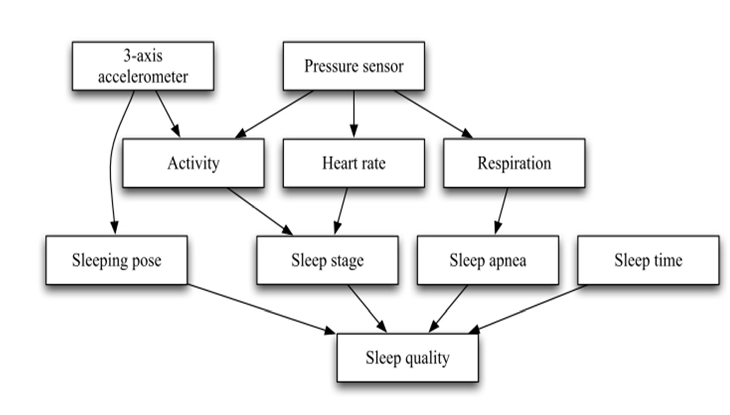Моніторинг сну за допомогою акселерометра та датчика тиску
Цікава архітектура системи моніторингу сну представлена у дослідженні
«Sleep Monitoring Based on a Tri-Axial Accelerometer and a Pressure Sensor» [18]. Процес вимірювання якості сну показаний на малюнку 1.14. Дані для аналізу збираються з двох різних датчиків, а потім передаються через бездротове з'єднання до зовнішнього допоміжного мобільного пристрою для зберігання інформації та на портативний комп'ютер. Положення тіла під час сну та фізична активність визначаються даними, отриманими з трьох-осьового датчика акселерометра. Частота серцевих скорочень і частота дихання оцінюється за даними з датчика тиску. Стадія сну класифікується за активністю і частотою серцевих скорочень. Нарешті, якість сну розраховується за інформацією про позу сну, затримку дихання та загальну тривалість сну.

Рис. 1.14. Процес мониторингу якості сну
Спектральний аналіз для аналізу серцевого ритму застосовується до різних медичних проблем. У цьому дослідженні необроблені дані, виміряні запропонованою системою, були згруповані в дві епохи і проаналізовані за допомогою автоматизованого алгоритму. Після аналізу однієї групи дані були

 |  |  |  |  | ІАЛЦ.467200.003 ПЗ | Арк.  20
Змн. | Арк. | № докум. | Підпис | Дата | ІАЛЦ.467200.003 ПЗ | Арк.  20

попередньо оброблені з використанням двонаправленого рекурсивного фільтра, щоб гарантувати відсутність фазового зсуву. Після згладжування даних можна знайти піки і западини кожної форми сигналу. Надалі це застовосується для виявлення погорового піку та пошуку змін у напрякуку відносних позіці прогину. Використовуючи цю методику, серцевий ритм визначається аналогічним чином, як і метод, що використовується для вимірювання довжини послідовних серцевих періодів (R-R інтервали) в ЕКГ. Зміну і серцевого ритму, і респіраторних сигналів, можна проаналізувати за допомогою потужного спектрального аналізу. На основі середньої амплітуди, отриманої з датчика, однохвилинне вікно даних дихання нормалізується як метод постобробки. Потім використовується середня амплітуда даних дихання для визначення очікуваної амплітуди дихання, а потім визначаєтьс поріг зміни амплітуди для виявлення вдихів. У випадках, коли виникають сигнали від незначних артефактів руху або зміни в дихальних моделях, амплітуда сигналу аналізується для з'ясування того, що вважати повним диханням. Клінічні та дослідницькі визначення дихальних явищ під час сну використовуються для створення фізіологічної бази, на основі якої можна визначити експериментальні критерії для визначення епізодів та збуджень. В якості можливої класифікації збудження розглянуто амплітуду понад 140% сигналу, що містить мінімальну кількість постурального руху. В якості можливої класифікації затримки дихання (апное) розглянуто амплітуду до 75%, з розривами в сигналі і мінімальними постуральними рухами. Сплячу поза визначається відповідно до несвідомих рухів під час сну, таких як обертальні рухи тіла. Зміна пози сну визначається як серія рухів тіла від статичного стану до нового статичного стану внаслідок обертальних рухів під час сну. Рухи одних тільки кінцівок не розглядаються як зміна пози сну.
Позиції тіла були згруповані в чотири категорії: на спині, на животі, на правому боці та на лівому, як показано на рис. 1.15.

 |  |  |  |  | ІАЛЦ.467200.003 ПЗ | Арк.  21
Змн. | Арк. | № докум. | Підпис | Дата | ІАЛЦ.467200.003 ПЗ | Арк.  21

Рис. 1.15. Классифікація положення тіла уві сні
На рис. 1.16. зображено розміщення датчиків на ліжку та сама процедура аналізу сну людини. Завдяки тензометричному датчику фіксується момент, коли пацієнт лягає на ліжко і лише тоді починається запис та обробка сигналів з інших сенсорів.

Рис. 1.16. Процедура аналізу сну за допомогою акселерометра та
датчику тиску
В науковій роботі [19] було показано, що спектральні параметри варіабельності серцевого ритму (HRV) демонструють значні відмінності між різними стадіями сну і, зокрема, вони добре розрізняють REM і non-REM сон. У данній системі сон класифікується як REM або не-REM за формулою (1.4):

𝑆 =
𝑆non–REM, 𝑖𝑓 𝑇Ænin ≤ 𝐴i ≤ 𝑇Ænas 𝑎𝑛𝑑 𝑇Knin ≤ 𝐻i ≤ 𝑇Knas, (1.4)

ctage {
𝑆REM
, 𝑜𝑡ℎ𝑒𝑟𝑤𝑖𝑠𝑒,

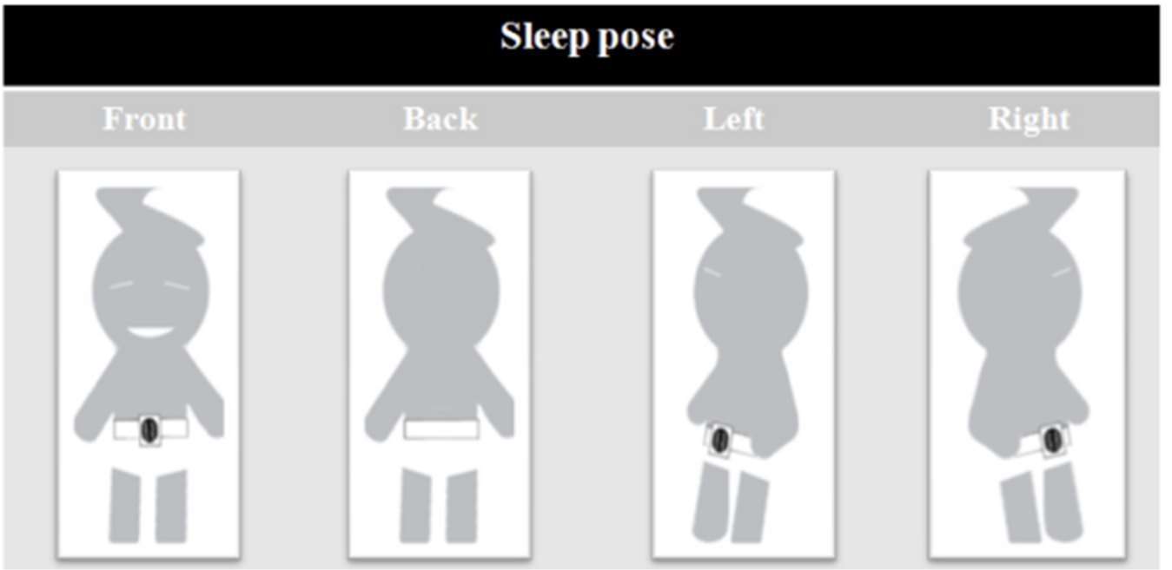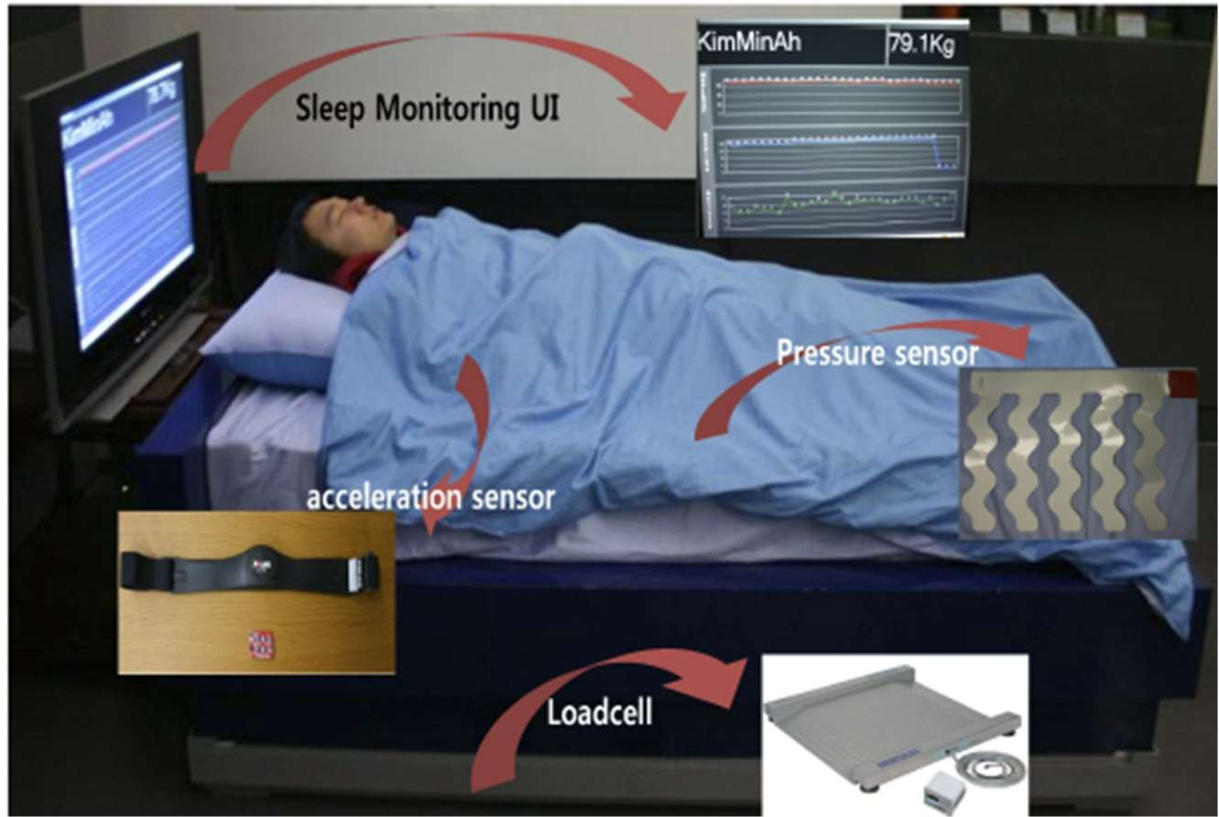

 |  |  |  |  | ІАЛЦ.467200.003 ПЗ | Арк.  22
Змн. | Арк. | № докум. | Підпис | Дата | ІАЛЦ.467200.003 ПЗ | Арк.  22

Де 𝑇Ænin – мінімальний поріг активності;
𝑇Ænas – максимальний поріг активності;
𝐴i – значення активності;
𝐻i – значення серцевого ритму;
𝑇Knin та 𝑇Knas – мінімальне та максимальне порогове значення серцевого ритму відповідно;
𝑆ctage- стадія сну.
Апное сну (SAS) визначаються у випадках, коли спостерігається амплітуда дихання, що складає менше 75% від середньої, або наявні прогалини в сигналі, що супроводжуються мінімальним постуральним рухом. Розрахунки виконуються за наступною формулою (1.5):

𝑆 =
𝑇𝑟𝑢𝑒, 𝑖𝑓 𝑅i ≤ 𝑇R 𝑎𝑛𝑑 𝑅ti − 𝑅ti+1 ≤ 𝑇tR ,
(1.5)

apnea {
𝐹𝑎𝑙𝑠𝑒, 𝑜𝑡ℎ𝑒𝑟𝑤𝑖𝑠𝑒,

де 𝑆apnea – апное сну (затримка дихання);
𝑅i – значення амплітуди дихання;
𝑇R – порогове значення амплітуди дихання;
𝑅ti- і-те значення амплітуди дихання;
𝑅ti+1 - і+1 значення амплітуди дихання;
𝑇tR – пороговий час.
Якість сну може бути обчислена за допомогою рівняння (1.6). Якість сну визначається за трьома параметрами: час non-REM сну, кількість епізодів апное, а також загальна тривалість домінуючої пози сну. Кожен параметр має різний фактор впливу, який визначається емпірично: α = 0.5, β = 0.3 і γ = 0.2, але ці значення не є оптимальними. Домінуюча поза сну визначається як положення тіла, у якому перебувала людина найдовший період протягом часу без сну.

𝑆 = (SD ∙ 𝛼) + (100 − 𝐴 ) ∙ 𝛽 + (𝑃
∙ 𝛾), (1.6)

quaSity ST N T
де 𝑆quaSity – якість сну;

 |  |  |  |  | ІАЛЦ.467200.003 ПЗ | Арк.  23
Змн. | Арк. | № докум. | Підпис | Дата | ІАЛЦ.467200.003 ПЗ | Арк.  23

𝑆T – тривалість сну;
𝑆D – різниця між тривалістю сну та тривалістю REM сну;
𝐴N – кількість випадків апное сну;
𝑃T – тривалість домінуючої пози сну;
α, β, γ – фактори впливу, що підбираються емпірично. Сума коефіцієнтів α, β, γ дорівнює 1. Запропоновані значення цих факторів, а саме α = 0.5, β = 0.3 і γ = 0.2 не є оптимальними і можуть змінюванися розробниками у майбутніх дослідженнях та експериментах.

 |  |  |  |  | ІАЛЦ.467200.003 ПЗ | Арк.  24
Змн. | Арк. | № докум. | Підпис | Дата | ІАЛЦ.467200.003 ПЗ | Арк.  24

Висновки до розділу 1
Проблема моніторингу та аналізу сну без використання еталонних у цій області засобів полісомнографії, таких як електроенцефалограма, електрокардіограма та окулографія, є актуальною проблемою сьогодення, про що свідчить поява на ринку великої кількості нових пристроїв та мобільних додатків, які дозволяють користувачам самостійно вдома і без спеціальних медичних навичок контролювати якість свого сну, при цьому не відчуваючи ніякого дискомфорту від спеціальних датчиків. Точність вимірювання сну таких мобільних систем гірша, ніж та, яку отримують під час повноцінної медичної процедури полісомнографії, але для полісомнографічного аналізу пацієнт повинен перебувати декілька ночей у спеціалізований лабораторії, що у сучасному ритмі життя є неможливим для більшості людей. Крім того, ця процедура може буди коштовною через складність самого обладнання. Саме тому для більшості користувачів мобільні системи аналізу сну є більш привабливою альтернативою.
В основі більшості мобільних систем аналізу сну лежить методика виявлення активності. Численні дослідження показали, що існує залежність між фазами сну людини та фізичною активністю. Для виявлення рухів людини уві сні та аналізу фізичної активності зазвичай використовується датчик акселерометр. При цьому існують різноманітні варіанти його використання, наприклад такі:
- закріплення акселерометра на зап’ястку (Mi Band 3);
- закріплення на грудній клітині;
- причеплення датчика до подушки (Sence);
- розташування акселерометра просто поряд із користувачем (наприклад, мобільний телефон з акселерометрок кладеться поряд з подушкою як в додатку Sleep Cycle);
- розташування акселерометра у спеціальній підкладці під матрац.

 |  |  |  |  | ІАЛЦ.467200.003 ПЗ | Арк.  25
Змн. | Арк. | № докум. | Підпис | Дата | ІАЛЦ.467200.003 ПЗ | Арк.  25

Окрім того, деякі рішення використовують датчик звуку для аналізу рухів, наприклад, додаток Sleep Cycle.
Виявлення активності людини уві сні може бути недостатнім для отримання необхідної точності та аналізу сну, тому як додаток до актиграфії може застосовуватися датчик серцевого ритму та датчик дихання. Як і у випадку із фізичною активністю, між серцевим ритмом та фазами сну існує залежність, а датчики дихання дозволяють фіксувати наявність апное сну (затримки дихання), одного з найбільш поширених порушень. Також для додаткового аналізу та формування рекомендацій пацієнту можуть використовуватися датчики світла, аналізу якості повітря (наприклад, вологості), рівня шуму.
Таким чином, за допомогою датчика акселерометра, серцевого ритму та інших (за необхідності) можна зібрати достатньо данних та обчислити параметри для аналізу сну людини, щоб отримати результати, близькі до полісомнографії. Одними з таких параметрів є тривалість сну, тривалість REM сну, наявність апное сну та інші.

 |  |  |  |  | ІАЛЦ.467200.003 ПЗ | Арк.  26
Змн. | Арк. | № докум. | Підпис | Дата | ІАЛЦ.467200.003 ПЗ | Арк.  26

РОЗДІЛ 2
РОЗРОБКА МАТЕМАТИЧНОЇ МОДЕЛІ АНАЛІЗУ СНУ
В розділі розглядається побудова математичних моделей моніторингу сну на основі даних з акселерометра. По-перше реалізовано вже існуєчий алгоримт ESS. По-друге, розглянуто можливість навчання нейронних мереж (NN) на необроблених показаннях датчика акселерометра. Нейронні мережі вже застосовуються у різноманітних задачах класифікації рухів людини по даним акселерометра, наприклад, підрахунок кроків за день як у мобільному додатку MiFit, що згадувався у першому розділі. Крім того, проведено досліди із вилученням різних статистичних показників із сирих даних датчика, і використання саме цих показників для навчання нейронних мереж та інших моделей машинного навчання (ML).
За основу взято відкритий набір даних, у якому співставляються показання акселерометра та полісомнографії. Частина цих даних застосовується для тренування моелей або підбору параметрів алгоритму, а частина для оцінки якості моделей та їх порівняння. Тобто виконано поділ даних на тренувальні та тестові у пропорціях 0.7 та 0.3 . Під час розробки моделей машинного навчання, особливо нейронних мереж прийнято розділяти вибірку на 3 частини: тренувальну (0.6), валідаційну (0.2) та тестову (0.2). Валідаційна призначена для того щоб оцінювати на ній якість моделей під час розробки і підбору дейких параметрів і уникати перенавчання на тренувальному наборі, а результати фінальної моделі оцінюються в кінці на тестовій частині даних. Це необхідно, щоб уникнути явища перенавчання на тестовому наборі. Але у цій роботі виконано поділ лише на 2 частини через неоднорідність даних і їх невеликий об'єм для навчання нейроних мереж та інших алгоритмів

 |  |  |  |  | ІАЛЦ.467200.003 ПЗ | Арк.  27
Змн. | Арк. | № докум. | Підпис | Дата | ІАЛЦ.467200.003 ПЗ | Арк.  27

Інструменти вирішення задачі
Для побудови моделі аналізу сну застосовуємо мову програмування Python. Python [20] - інтерпретована мова програмування: вихідний код частинами перетворюється в машинний в процесі виконання спеціальною програмою - інтерпретатором. Він має ефективні структури даних високого рівня і ефективний підхід до об'єктно-орієнтованого програмування. Простий синтаксис і разом з інтерпретованим характером роблять його ідеальною мовою для створення сценаріїв і швидкої розробки додатків у багатьох областях на більшості операційних систем.
Інтерпретатор Python і велика стандартна бібліотека вільно доступні у з веб-сайту Python https://www.python.org/ і можуть вільно розповсюджуватися. Цей же сайт також містить дистрибутиви та посилання на безліч безкоштовних модулів Python, програм і інструментів третьої сторони, а також додаткову документацію. Інтерпретатор Python легко розширюється за допомогою нових функцій і типів даних, реалізованих на C або C ++.
Головним критерієм вибору цієї мови програмування є те, що Python вважається головним інструментом у галузі машинного навчання (ML), штучного інтелекту (AI) та для виконання математичних обчисленя. Для нього реалізовано бібліотеки з усім необхібним функціоналом для вирішення поставленої задачі: Scikit-learn, Keras, TensorFlow, Pandas, Numpy, Matplotlib та інші.
TensorFlow [21] є бібліотекою програмного забезпечення з відкритим вихідним кодом для чисельного обчислення з використанням графів потоків даних. Вузли графів являють собою математичні операції, в той час як ребра графа являють собою багатовимірні масиви даних (тензори), які протікають між ними. Ця гнучка архітектура дає змогу розгортати обчислення для одного або декількох процесорів або графічних процесорів на робочому столі, сервері або мобільному пристрої без зміни коду. TensorFlow також включає

 |  |  |  |  | ІАЛЦ.467200.003 ПЗ | Арк.  28
Змн. | Арк. | № докум. | Підпис | Дата | ІАЛЦ.467200.003 ПЗ | Арк.  28

TensorBoard - інструментарій візуалізації даних. TensorFlow був розроблений дослідниками та інженерами компанії Google в рамках організації досліджень AI та глибоких нейронних мереж (NN).
Keras – це бібліотека мови програмування Python, яка надає API для побудови та тренування неронних мереж різної архитектури: як відносно поширених згорткових мереж (CNN), рекурентних мереж (RNN), так і більш складних архітектур як моделі з увагою (Attention model) та моделей перетворення послідовності даних у послідовність (Sequence-to-sequence model). Keras є надбудовою для інших, більш низькорівневих бібліотек машинного навчання – TensorFlow, CNTK, Theano, і надає перш за все інтерфейс для швидкого прототипування та експериментування.
Scikit-learn – бібліотека машинного навчання, що надає інструменти для обробки даних, для роботи з довгим переліком моделей ML, серед яких лінійна та логістична регрессія, метод опорних векторів (SVM), дерева прийняття рішень, випадковий ліс, наївний баєсівський класифікатор, k-найближчих сусідів, градієнтний бустинг, алгоритми зменшення розмірності даних (метод головних компонент – PCA), алгоритми кластеризації (метод k-середніх) та багато інших.

Аналіз даних для моделі
Для побудови моделі використано відкритий набір даних із дослідження
«Towards Benchmarked Sleep Detection with Inertial Wrist-worn Sensing Units» [23]. Дані, отримані в цьому дослідженні, складаються з понад 409 годин даних акселерометра і полісомнографії. Датчик акселерометр був розташований на домінуючому зап'ясті, хоча як розглядалося у попередньому розділі, це не єдиний і не вирішальний варіант розміщення датчика. Перед початком запису данних з сенсора годинник реального часу, вбудований в пристрій з акселерометром, був синхронізований із годинником системи полісомнографії

 |  |  |  |  | ІАЛЦ.467200.003 ПЗ | Арк.  29
Змн. | Арк. | № докум. | Підпис | Дата | ІАЛЦ.467200.003 ПЗ | Арк.  29

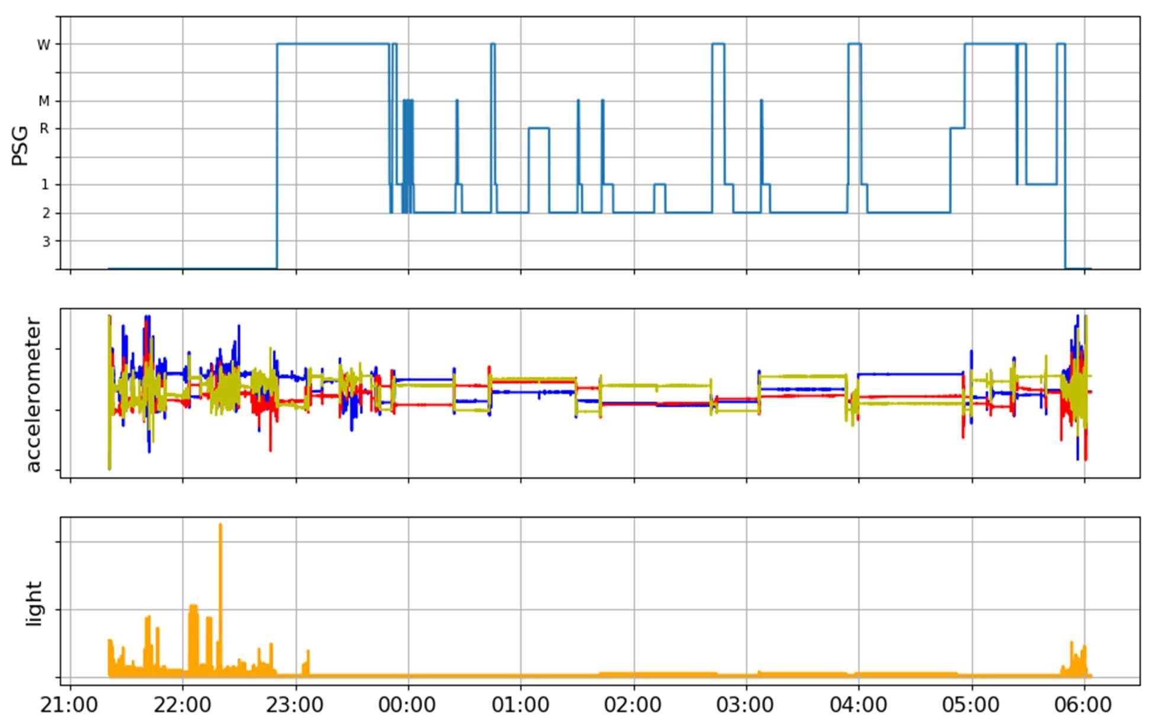в лабораторії сну, щоб отримати синхронізований набір даних. Візуалізація отриманих даних зображена на рис. 2.1. Окрім акселерометра у зап'ястний браслет було вбудовано датчик світла, але його покази не є вирішальними у задачі класифікації етапів сну.
Характеристики акселерометра із використовуваного набору даних:
- 3 осі виміру;
- діапазон чутливості від -4g до +4g для зібраних даних;
- записані значенні чисельно лежать у діапазані від 0 до 255;
- можлива зміна діапазону чутливості з -2g - +2g до -16g - +16g;
- частота роботи 100 Гц;
- зберігання даних на вбудованій SD-карті пам’яті;
- передача даних через USB порт на комп’ютер;
- тривалість автономної роботи пристрою близько два тижні.

Рис. 2.1. Синхронізовані данні акселерометра та PSG:
R – REM сон, W і M – періоди пробудження, 1-3 – стадії non-REM сну

 |  |  |  |  | ІАЛЦ.467200.003 ПЗ | Арк.  30
Змн. | Арк. | № докум. | Підпис | Дата | ІАЛЦ.467200.003 ПЗ | Арк.  30

Дані про полісомнографію пацієнтів оцінювали вікнами по 30 секунд за стандартною процедурою після кількох днів моніторингу, оскільки медичний персонал повинен був проаналізувати дані першого дослідження, після чого лікар робив висновок щодо хвороби. Дані складаються з демографічної інформації пацієнтів, етапів пробудження і сну, при цьому сон відображається за допомогою REM (R) і Non-REM (фази сну 1-3) і характеристики сну, наприклад, загальний час сну (TST). Фази сну поділяються на три різні стадії, позначені як «1», «2» і «3». Крім того, періоди особливо великих обсягів руху кінцівок позначені в наборі даних ("М"), а також коли полісомнографія виявила фазу пробудження ("W"). Традиційно четверта стадія сну "4" є малопоширеною в секції полісомнографічного набору даних, і тому цей етап сну не використовується з 2012 року в клінічних лабораторіях, з якими співпрацювали автори статті. Отриманий набір даних не містить цієї стадії сну.
У таблиці 2.1 узагальнено основні відомості про пацієнтів, які брали участь, а також вказано загальну кількість даних з датчика зап'ястя. У наборі містяться данні від 42 пацієнтів у віці від 28 до 86 років, які страждають різними порушеннями сну. Розподіл віку пацієнтів зображений на рис 2.2. Переважна кількість учасників похилого віку і лише декілька попадають у діапазон від 20 до 30 років. Більшість з них вже раніше діагностувалися, тому відомі їх захворювання, серед яких синдром апное сну (SAS), синдром неспокійних ніг (RLS), нарколепсія або навіть наявність одночасно декількох захворюваь. Розподіл порушень сну візуалізовано на рис 2.3. Загалом, записано дані про 45 ночей, під час яких три пацієнти носили датчик протягом двох ночей поспіль, що сумарно становить більш ніж 409 годин. Показники датчика світла були включені до набору еталонних даних для використання у майбутніх алгоритмах.

 |  |  |  |  | ІАЛЦ.467200.003 ПЗ | Арк.  31
Змн. | Арк. | № докум. | Підпис | Дата | ІАЛЦ.467200.003 ПЗ | Арк.  31

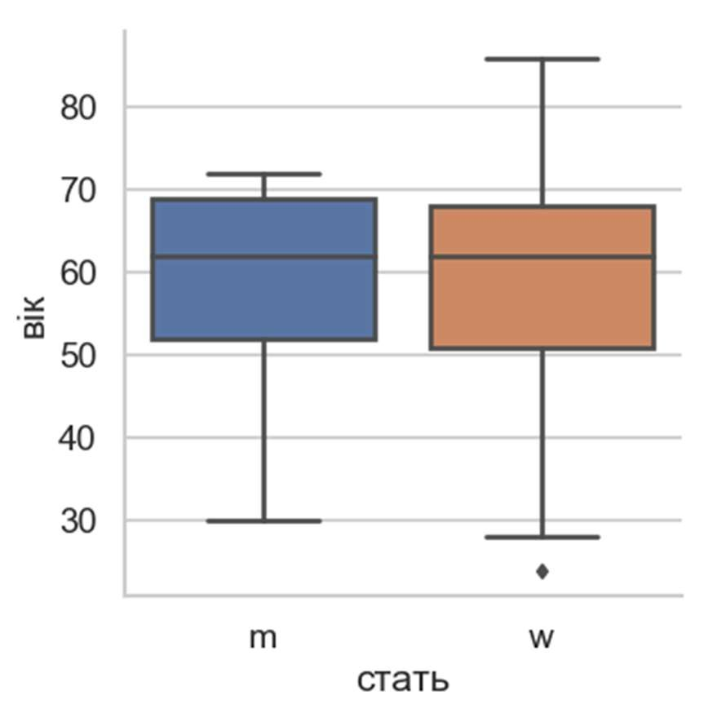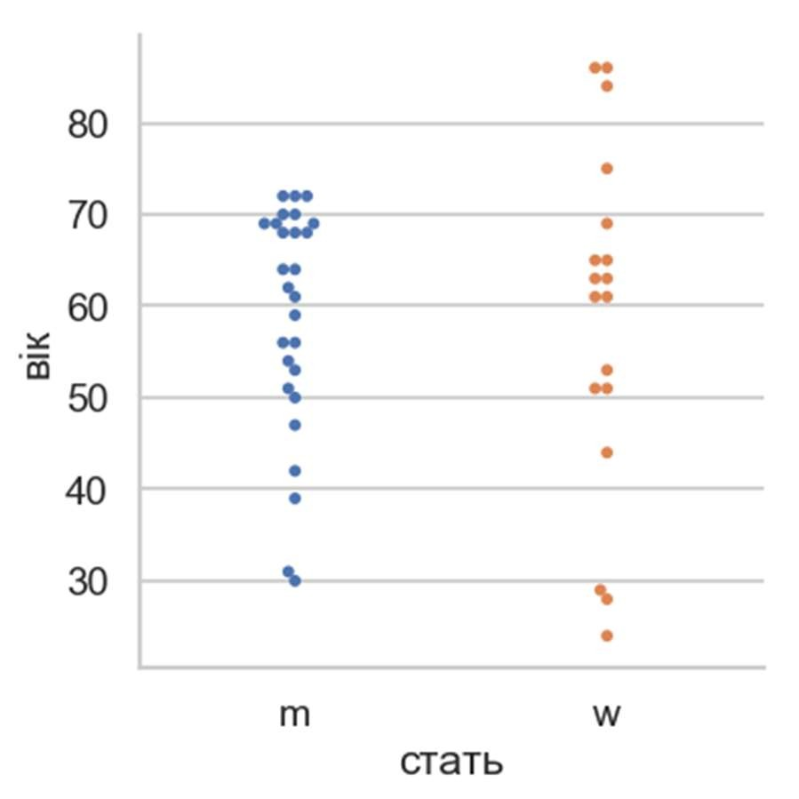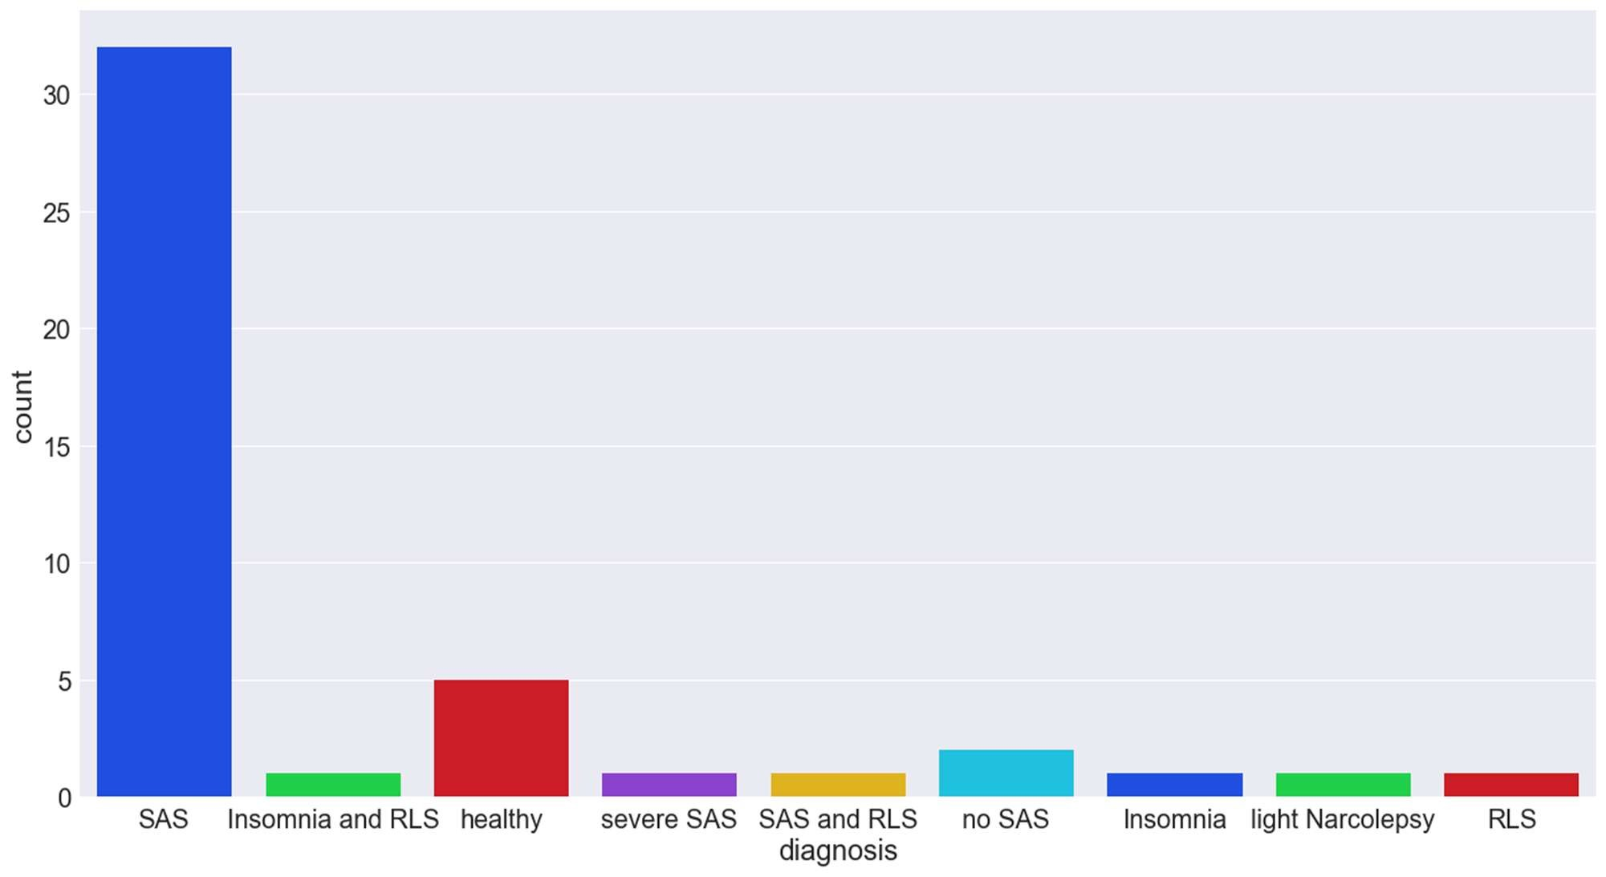

Рис 2.2. Розподіл віку пацієнтів у наборі даних

Рис. 2.3. Розподіл порушень сну в наборі даних
Таким чином, набір даних майже повністю складається з показів хворих пацієнтів, лише 5 здорових із 42. Через це дані є досить неоднорідними і складними для класифікації лише засобами показів акселерометра, тобто модель може точно працювати для здорової людини, але допускати значних помилок для хворих. І навпаки, якщо використати занадто складну модель, що через невелику кількість даних вона перенавчиться на показах хворих людей.

 |  |  |  |  | ІАЛЦ.467200.003 ПЗ | Арк.  32
Змн. | Арк. | № докум. | Підпис | Дата | ІАЛЦ.467200.003 ПЗ | Арк.  32

Таблиця 2.1. Узагальнені відомості про набір даних

Кількість ночей | 45
Кількість пацієнтів | 42
Розподіл статті  пацієнтів | 22 чоловіки і 20 жінок
Розподіл віку | 24 - 86
Порушення сну | Безсоння, нарколепсія,  SAS, RLS
Тривалість запису  даних (у хвилинах) | 24475

Співробітники лабораторії сну контролювали, як мінімум, одну ніч стандартним полісомнографічним методом у парі з сенсором із зап'ястя. Після короткого появнення про те, як працює датчик зап'ястя і який тип даних він фіксує, кожного пацієнта попросили почати носіння датчика принаймні за одну годину перед сном і зняти його через годину після пробудження. Пацієнти підписали правила конфіденційності та форму згоди, що дозволяє науково використовувати отримані анонімні дані як з полісомнографії, так і з датчика зап'ястя. Багато пацієнтів висловили зацікавленість у майбутніх дослідженнях пристрою і позитивно відгукнулися на ідею мати такі пристрої щоб доповнювати полісомнографію моніторингом у звичайному домашньому середовищі.
Для подальшої побудови моделі аналізу сну в першу чергу виконуємо задачу класифікації стану людини на сон та стан пробудження. Для цього здійснено перетворення багаторівневих даних полісомнографії у дані з лише однією бінарною міткою 0 – сон, 1 – пробудження. Результат перетворення наведений на рис. 2.4. та використовується у подальших розділаї цієї роботи.

 |  |  |  |  | ІАЛЦ.467200.003 ПЗ | Арк.  33
Змн. | Арк. | № докум. | Підпис | Дата | ІАЛЦ.467200.003 ПЗ | Арк.  33

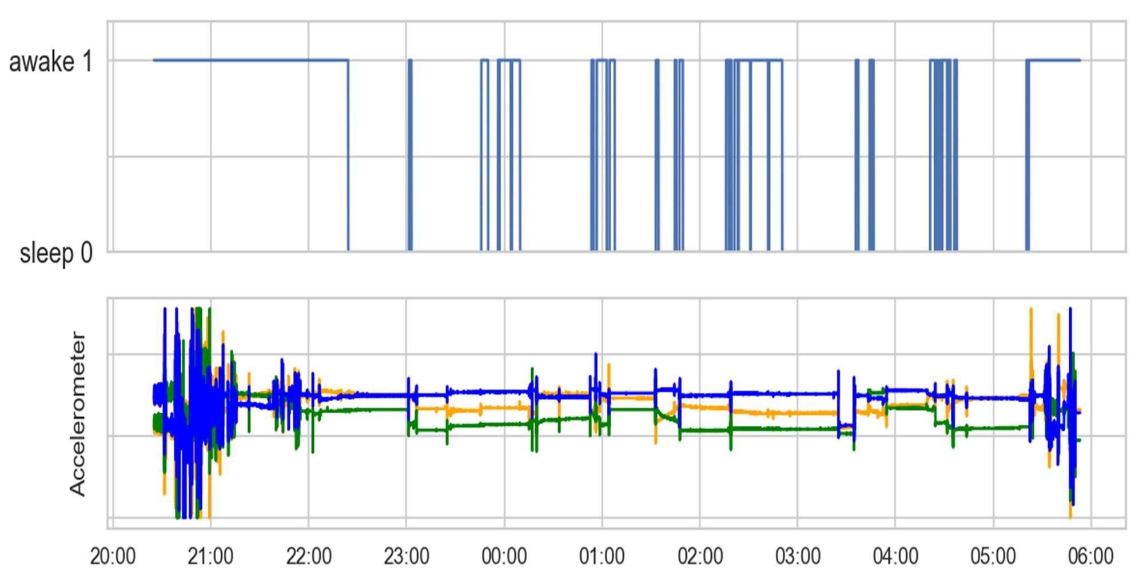

Рис. 2.4. Бінарне значення показів PSG
Наступним кроком для формулювання і вирішення задач класифікації із 2-х класів є розбиття усього масиву даних на вікна по 1 хвилині і надання кожному вікну відповідної мітку «сон» чи «не сон».
Кінцевий етап обробки – це поділ даних на тренувальний та тестовий набір випадковим чином, 70% і 30% відповідно. Поділ відбувався по списку записів сну, де одному запису відповідає одна ніч пацієнта у лабораторії. Це необхідно, щоб забезпечити наявність в кожному наборі саме різних людей і уникнути потрапляння даних однієї ночі і в тестові, і в тренувальні. Таким чином в тренувальний набір попав 31 запис, а в тестовий – 14. Частою проблемою задач класифікації є незбалансовані класи, тому на рис. 2.5. проаналізовано співвідношення класів сну (0) та активності (1) на тренувальному наборі, а на рис. 2.6 – на тестовому. Кількість сну незначно переважає на тренувальних даних, але для деяких складних алгоритмів це може призвести до явища переоцінки сну. У такому випадку модель буде періоди активності позначати як сон, що є проблемою, яку треба уникнути впершу чергу. Під час реальної оцінки сну людини краще недооцінити сон, ніж переоцінити, бо у випадку переоцінки є ймовірність не виявити якесь із

 |  |  |  |  | ІАЛЦ.467200.003 ПЗ | Арк.  34
Змн. | Арк. | № докум. | Підпис | Дата | ІАЛЦ.467200.003 ПЗ | Арк.  34

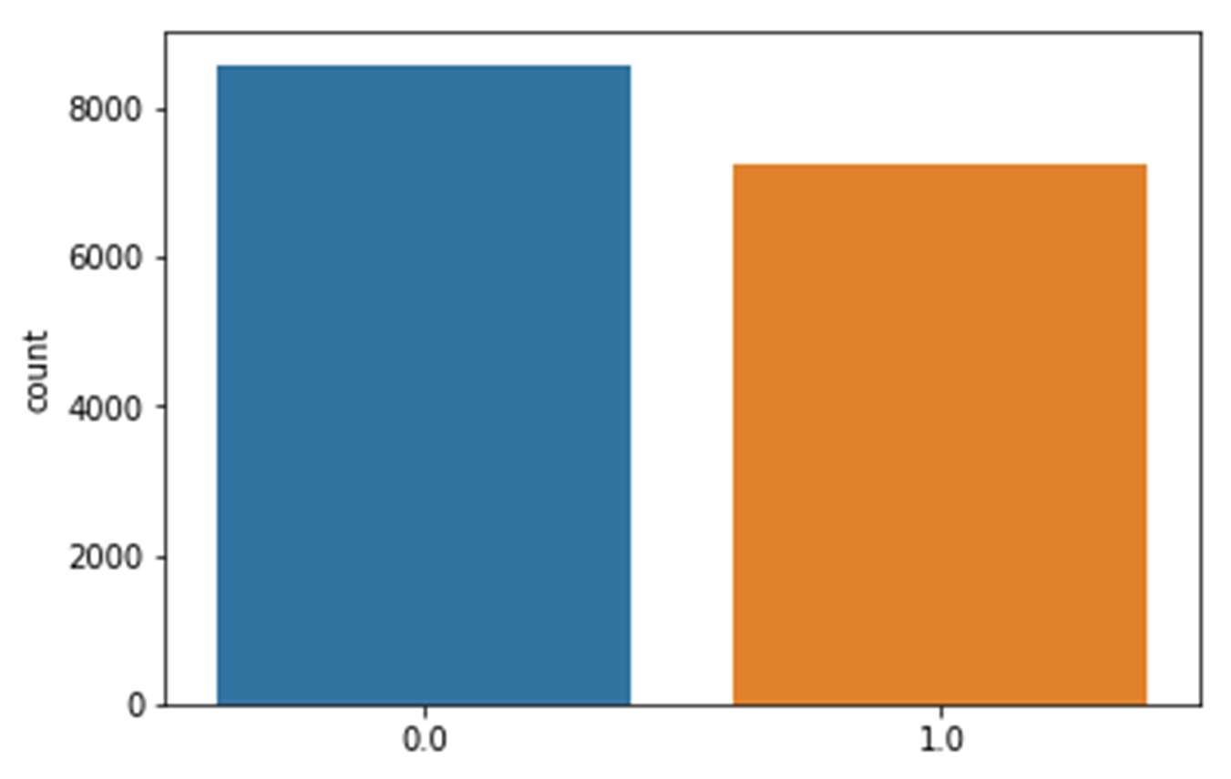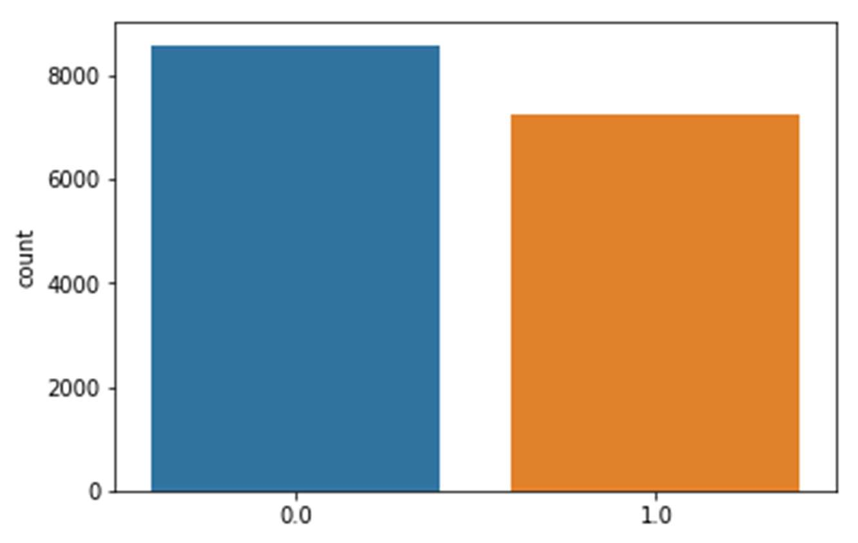порушень сну. Для вирішення проблеми незбалансованих класів у машинному навчанні існують різні засоби, один із яких – це підвищення ціни неправильної класифікації для меншого класу. У тестовому наборі різниця між кількістю хвилин сну та активності мінімальна.

Рис. 2.5. Баланс класів сну (0) та активності (1) у тренувальних даних

Рис. 2.6. Баланс класів сну (0) та активності (1) у тестових даних Також було виконано стандартизацію сирих даних акселерометра.
Таким чином середнє значення показів рівне нулю а середньоквадратичне відхилення дорівнює 1. Це перетворення здійснено з 2-х причин. Поперше, алгоритми машинного навчання і нейронні мережі, які розглянуто в наступних підрозділах, навчаються значно швидше саме на стандартизованих або

 |  |  |  |  | ІАЛЦ.467200.003 ПЗ | Арк.  35
Змн. | Арк. | № докум. | Підпис | Дата | ІАЛЦ.467200.003 ПЗ | Арк.  35

нормалізованих даних. Крім того, якщо модель навчена на стандартизованих даних, то є можливість її правильної роботи із даними, отриманими з датчика акселерометра, який має інші характеристики, але при цьому його покази також стандартизовано. Тобто навіть з використанням різних датчиків після обробки вхідні данні для моделей будуть дуже схожі. Але стандартизація не використовується для алгоритма ESS. Лістинг функцій, які використовуються для обробки даних наведено в додатку.

Реалізація алгоритму ESS
ESS (Estimation of Stationary Sleep-segment) [15] – алгоритм оцінки стаціонарних сегментів сну по данним акселерометра. На відміну від розглянутих у першому розділі алгоритмів Kole-Kripke та Oakley, цей алгоритм не підраховує показники активності для попередньо визначених періодів часу (одно- або пів-хвилинних вікон). Замість цього він шукає тривалі періоди нерухомості та відсутності будь-якої активності. Зазвичай, ці періоди- сегменти чергуться між собою і перериваються рухом людини під час зміни позу сну. Цю концепцію пожна побачити, наприклад, на рис 2.7. Робота алгоритму складається з двох кроків. Використовуються показники лише однієї осі акселерометра.
Першим кроком до сирих даних акселерометра застосовується сильний фільтр низьких частот для ідентифікації коротких сегментів, у яких відсутній рух. Для цього усі дані розбивається на короткі інтервали в 1 секунду, а потім методом ковзного вікна рахується стандартне відхилення (STD) показів акселерометра для кожного 1-секундного інтервалу. Потім STD порівнюється із пороговим значенням, і якщо STD більше, то інтервал класифікується як рух, інакше – як спокій. Перший етап ESS підмумовано у формулі (2.1):

1, 𝑖𝑓 J 1 ∑¹⁰⁰(𝑧
− 𝑧)2 > 𝛿,

𝑆_{ð} = {
99 i=1 i
(2.1)

0, 𝑜𝑡ℎ𝑒𝑟𝑤𝑖𝑠𝑒,

 |  |  |  |  | ІАЛЦ.467200.003 ПЗ | Арк.  36
Змн. | Арк. | № докум. | Підпис | Дата | ІАЛЦ.467200.003 ПЗ | Арк.  36

де 𝑧i – покази акселерометра за 1 секунду;
𝑧 – середне значення показів акселерометра за 1 секунду;
𝑆ð – стан активності, рух або спокій ( 1 або 0) для одно-секундного інтервала;
𝛿 – порогове значення стандартного відхилення (STD). Підбирається в ході експериментів.
Другий крок ESS полягає в пошуку довгих сегментів активності та неактивності. Для цього виконується прохід по масиву обрахованих станів активності для всьго часу впродовж запису даних і секундні інтервали групуються у неперервні сегменти із однакового класу активності, фіксується час початку і кінця кожного сегменту, його тривалість. Далі довжина кожного сегменту у секундах порівнюється із пороговою тривалістю сегменту спокою, яка також є експериментальним параметром. Якщо довжина сегменту більша, ніж порогова, що весь таких сегмент класифікується як сон, інакше – як активність.
Автори алгоритму ESS також зібрали медичні дані для тестування та порівняння з іншими алгоритмами, саме ці данні використовуються в цій роботі і розглянуто в попередньому підрозділі. У їх дослідженнях було виконано порівняння методу оцінки стаціонарних сегментів сну (ESS) із алгоритмами Cole-Kripke та Oakley, результати якого наведено на рис.2.5. ESS показав найкращу медіанну точніть – 78.83%, тому він був розглянутий як початкова модель для системи аналізу сну, результати якої можна покращити методами машинного навчання.
Для реалізації методу оцінки стаціонарних сегментів сну необхідно підібрати 2 гіперпараметри – 𝛿 порогове значення STD та мінімальну
тривалість стаціонарного сегменту. Розробники ESS пропонують значення 𝛿
взяти рівним 6, а мінімальну тривалість сегменту встановити в 600 секунд. Але для більш точної оцінки і порівняння з іншими моделями було виконано підбір

 |  |  |  |  | ІАЛЦ.467200.003 ПЗ | Арк.  37
Змн. | Арк. | № докум. | Підпис | Дата | ІАЛЦ.467200.003 ПЗ | Арк.  37

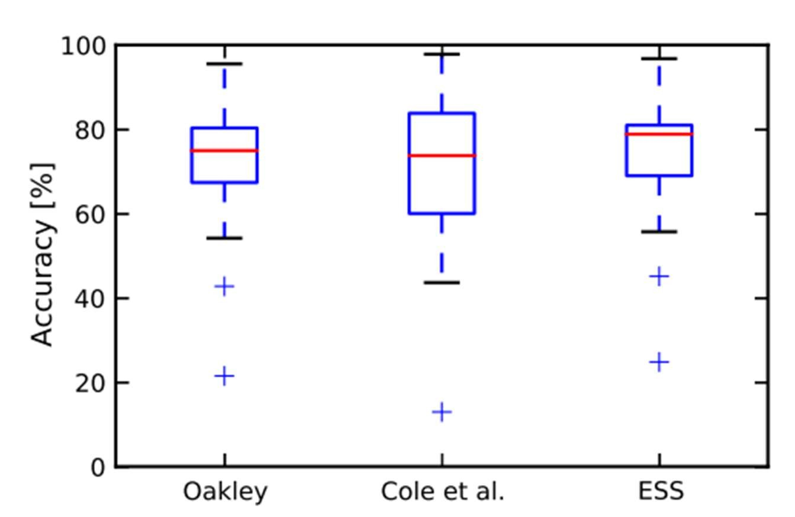цих параметрів методом по сітці (grid search) на тренувальному наборі даних, потім найкращі параметри використано для фінальної моделі ESS і оцінено на тестових даних. Результати підбору наведені у таблиці 2.2.

Рис. 2.7. Точність алгоритмів детекції сну
Для оцінки моделей використовуємо декілька метрик: точніть (accuracy), precision, повнота (recall), f1-міра.
Accuracy, надалі будемо називати точність, - це відношенння кількості правильно класифікованих елементів до загальної кількості вибірки. Ця метрика є найбільш простою та інтуітивно зрозумілою, але як правило вона не є не є показовою у задачах із нерівномімірно розподіленими класами, або коли необхідно також слідкувати за тим, як саме модель розділяє класи. В нашій задачі необхідно уникнути переоцінки сну, тому разом із точністю використовуємо інши метрики.
Precision (перекладається як точність, але щоб уникнути колізій із попередньою метрикою accuracy, використовуємо цей термін англійською мовою) – це відношення кількості правильно класифікованих елементів конкретного класу до кількості елементів які модель позначила цим класом.
Повнота (recall) - це відношення кількості правильно класифікованих елементів конкретного класу до кількості елементів цього класу.

 |  |  |  |  | ІАЛЦ.467200.003 ПЗ | Арк.  38
Змн. | Арк. | № докум. | Підпис | Дата | ІАЛЦ.467200.003 ПЗ | Арк.  38

F-міра – це метрика, яка дозволяє об’єднати в одну величину precision та повноту та збалансувати ії. Рахується за формулою (2.2).

𝐹 = (𝛽2 + 1) Precicion∗RecaSS
Precicion+Rec
, (2.2)

де 𝛽² – це коефіцієнт, який надає вагу або precision, або повноті (recall). Якщо 0 < 𝛽 < 1, то при зменшенні precision f-міра буде падати швидше, а якщо 𝛽 > 1, то приорітет надається повноті. Нехай 𝛽 = 1, тоді будуть
однаково враховуватися обидва показника і формула отримує вигляд наведений нижче:

𝐹1
= 2 ∗ Precicion∗RecaSS Precicion+Rec

Precision та повнота рахуються для класу сну.
Таблиця 2.2. Підбір параметрів ESS

Мінімальний стаціонарний сегмент (у  секундах) | STD поріг | Точність | F1-міра |  | Precision |  | Повнота
1 | 2 | 3 | 4 |  | 5 |  | 6
500 | 2 | 0.7192 |  | 0.75 |  | 0.71 |  | 0.79
500 | 3 | 0.723 |  | 0.76 |  | 0.70 |  | 0.84
500 | 4 | 0.7234 |  | 0.77 |  | 0.69 |  | 0.87
500 | 5 | 0.7212 |  | 0.77 |  | 0.68 |  | 0.89
500 | 6 | 0.7152 |  | 0.77 |  | 0.67 |  | 0.90
500 | 7 | 0.7067 |  | 0.77 |  | 0.66 |  | 0.92
550 | 2 | 0.7218 |  | 0.75 |  | 0.72 |  | 0.78
550 | 3 | 0.7250 |  | 0.76 |  | 0.71 |  | 0.83
550 | 4 | 0.7271 |  | 0.77 |  | 0.70 |  | 0.86
550 | 5 | 0.7264 |  | 0.77 |  | 0.69 |  | 0.88
550 | 6 | 0.7209 |  | 0.77 |  | 0.68 |  | 0.89

 |  |  |  |  | ІАЛЦ.467200.003 ПЗ | Арк.  39
Змн. | Арк. | № докум. | Підпис | Дата | ІАЛЦ.467200.003 ПЗ | Арк.  39

Таблиця 2.2 (продовження)

1 | 2 | 3 |  | 4 |  | 5 |  | 6
600 | 2 | 0.7193 |  | 0.74 |  | 0.73 |  | 0.76
600 | 3 | 0.7240 |  | 0.76 |  | 0.71 |  | 0.81
600 | 4 | 0.7274 |  | 0.77 |  | 0.70 |  | 0.84
600 | 5 | 0.7278 |  | 0.77 |  | 0.70 |  | 0.87
600 | 6 | 0.7229 |  | 0.77 |  | 0.69 |  | 0.88
600 | 7 | 0.7180 |  | 0.77 |  | 0.68 |  | 0.91
650 | 2 | 0.7136 |  | 0.73 |  | 0.73 |  | 0.73
650 | 3 | 0.7191 |  | 0.75 |  | 0.71 |  | 0.79
650 | 4 | 0.7265 |  | 0.76 |  | 0.71 |  | 0.83
650 | 5 | 0.7256 |  | 0.77 |  | 0.70 |  | 0.86
650 | 6 | 0.7236 |  | 0.77 |  | 0.69 |  | 0.88
650 | 7 | 0.7218 |  | 0.78 |  | 0.68 |  | 0.90
700 | 2 | 0.7113 |  | 0.73 |  | 0.74 |  | 0.71
700 | 3 | 0.7157 |  | 0.74 |  | 0.72 |  | 0.76
700 | 4 | 0.7280 |  | 0.76 |  | 0.72 |  | 0.81
700 | 5 | 0.7286 |  | 0.77 |  | 0.70 |  | 0.84
700 | 6 | 0.7267 |  | 0.77 |  | 0.70 |  | 0.86
700 | 7 | 0.7243 |  | 0.77 |  | 0.69 |  | 0.89
750 | 2 | 0.7096 |  | 0.72 |  | 0.74 |  | 0.69
750 | 3 | 0.7168 |  | 0.74 |  | 0.73 |  | 0.75
750 | 4 | 0.7294 |  | 0.76 |  | 0.72 |  | 0.79
750 | 5 | 0.7314 |  | 0.77 |  | 0.71 |  | 0.83
750 | 6 | 0.7291 |  | 0.77 |  | 0.70 |  | 0.85
750 | 7 | 0.7314 |  | 0.78 |  | 0.70 |  | 0.88

 |  |  |  |  | ІАЛЦ.467200.003 ПЗ | Арк.  40
Змн. | Арк. | № докум. | Підпис | Дата | ІАЛЦ.467200.003 ПЗ | Арк.  40

Таким чином обрано модель ESS із такими параметрами: STD поріг = 4, мінімальна тривалість стаціонарного сегменту = 650. Критерієм вибору цих параметрів є компроміс між точністю, f1-мірою та precision. Результати оцінки цієї моделі на тестових даних зібрано у таблиці 2.3.
Таблиця 2.3. Оцінка ESS на тестових даних

Мінімальний стаціонарний сегмент (у  секундах) | STD поріг | Точність | F1-міра | Precision | Повнота
650 | 4 | 0.7337 | 0.76 | 0.72 | 0.81

Навчання нейронних мереж на необроблених даних
Нейронні мережі (NN) [20] – це приклад математичної конструкції, мотивований і натхнений дослідженнями людського мозку. Ці системи навчяються виконувати задачі розглядаючи навчальні приклади, без спеціально програмування для конкретної галузі. Наприклад, під час навчання NN для задачі класифікації зображень їй на вхід подаються багато розмічених малюнків, і нейронна мережа сама знаходить ознаки та характеристики за якими розрізняє ці зображення, не маєчи ніяких апріорних знань про предметну область. Нейронні мережі набули широкого поширення за останні декілька років, особливо в галузях, де класичні алгоритми прийняття рішень виявилися неефективними. До напрямків широкого застосування NN належить розпізнавання звуків та обробка природних мов, класифікація зображень та текстів, машинний переклад, обробка фото та відео (наприклад, видалення шумів), обробка даних з різноманітних датчиків та інше.
Основою нейронних мереж є лінійний перцептрон, описаний Френком Розенблатом в 1950-х роках. Фактично, один перцептрон – це лінійна модель класифікації. Його структура зображена на рис. 2.8.

 |  |  |  |  | ІАЛЦ.467200.003 ПЗ | Арк.  41
Змн. | Арк. | № докум. | Підпис | Дата | ІАЛЦ.467200.003 ПЗ | Арк.  41

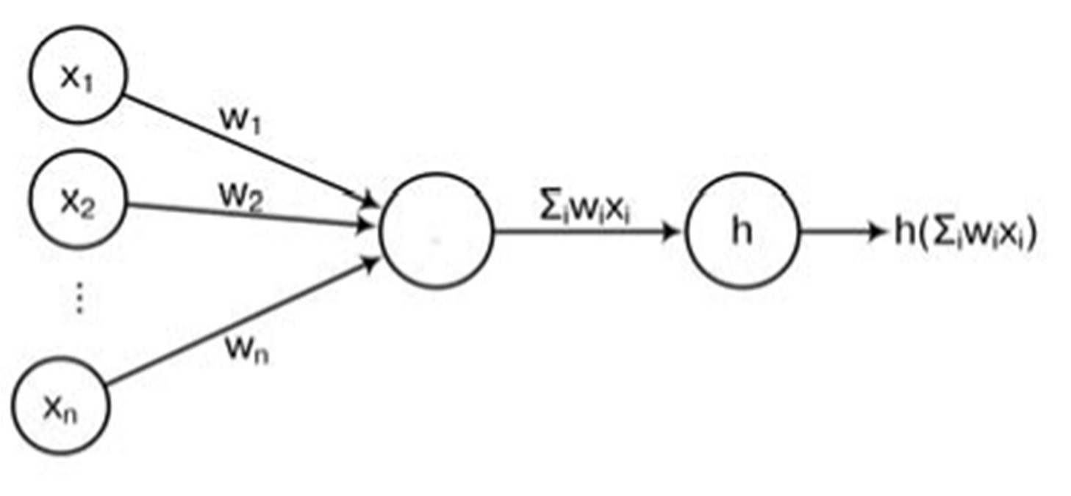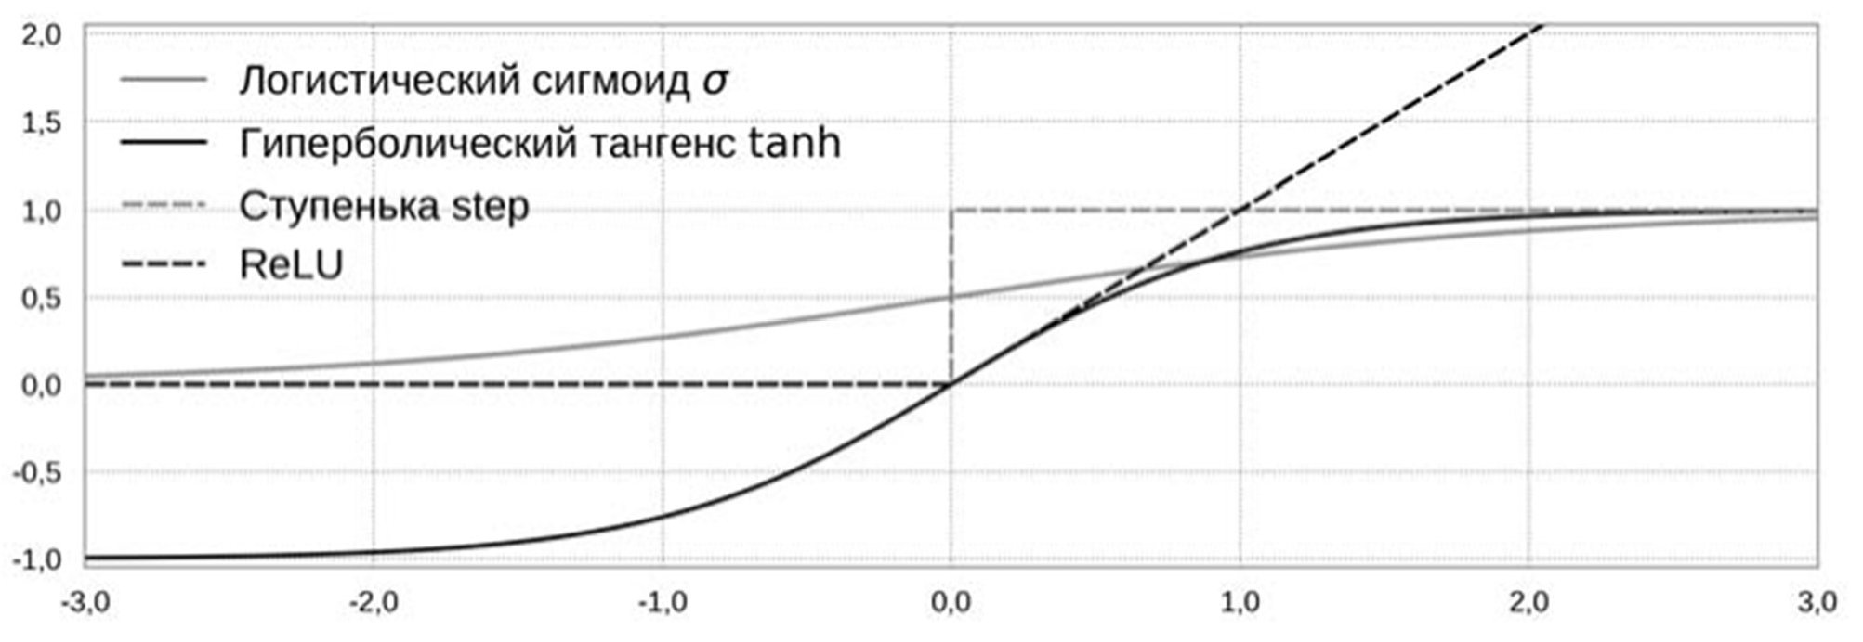

Рис. 2.8. Структура перцептрона Розенблата
На рис. 2.8. X_{i} – це вхідни ознаки, W_{i} – ваги для кожної ознаки, а h – функція активації. Класичним прикладом функції активації є логістичний сигмоїд, хоча на практиці частіше застосовують інші функції, які дозволяють навчати модель набагато швидше. Однією з часто використовуваних функції активації є ReLu – rectified linear unit. На рис. 2.9 маємо графіки декількох функцій активації.

Рис. 2.9. Функції активації: логістичний сигмоїд, гіперболічний тангенс, одинична функція (сходинка), ReLU
Перцептрони поєднуються у більш складні структури, утворюючи глибокі нейронні мережі, і такі моделі вже можуть передбачувати складні залежності, а не тільки лінійні. Приклад послідовної повнозв’язної нейронної мережі (DNN) з одним внутрішнім рівнем та одним вихідним зображено на

 |  |  |  |  | ІАЛЦ.467200.003 ПЗ | Арк.  42
Змн. | Арк. | № докум. | Підпис | Дата | ІАЛЦ.467200.003 ПЗ | Арк.  42

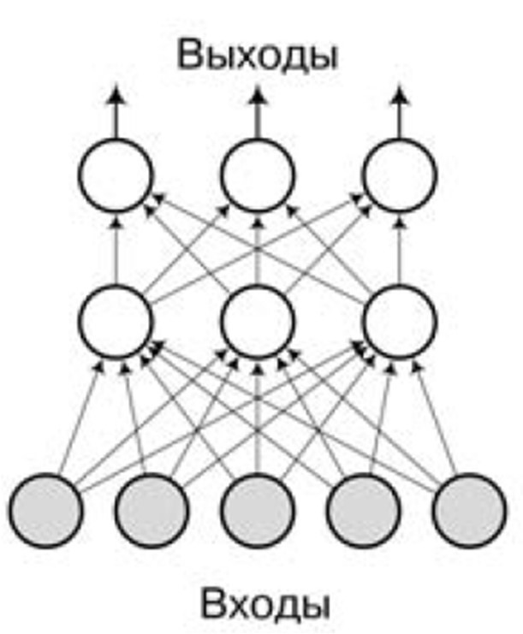рис 2.10. Окрім повнозв’язних, до основних архітектур нейронних мереж належать згорткові (CNN) та рекурентні (RNN).

Рис. 2.10. Повнозв’язна нейронна мережа
Згорткові нейронні мережі (convolutional neural networks, CNN) [24] - це досить широкий клас архітектур, основна ідея яких полягає в тому, щоб перевикористати одні і ті ж частини нейронної мережі для роботи з різними маленькими, локальними ділянками входів. Як і багато інших нейронні архітектури, згорткові мережі відомі досить давно, і в наші дні у них вже знайшлося багато найрізноманітніших застосувань, але основним використанням, заради якого були створені згорткові мережі, залишається обробка зображень.
Дуже часто данні для задачі мають послідовний характер, тобто одне значення пов’язане із попереднім, як, наприклад, речення природньої мови або часовий ряд змін цін на акції певної компанії. Для того щоб відобразити таку часову залежність в даних, часто використовуються так звані рекурентні нейронні мережі (reccurent neural network). «Звичайні» нейронні мережі - описані раніше багатошарові перцептрони - мають фіксоване число входів і сприймають кожен з них як незалежний. У рекурентних же мережах зв'язки між нейронами можуть йти не тільки від нижнього шару до верхнього, але й від нейрона до «самого себе», точніше, до попереднього значення самого цього нейрона або інших нейронів того ж шару. Саме це дає змогу побачити

 |  |  |  |  | ІАЛЦ.467200.003 ПЗ | Арк.  43
Змн. | Арк. | № докум. | Підпис | Дата | ІАЛЦ.467200.003 ПЗ | Арк.  43

залежність змінної від своїх значень в різні моменти часу: нейрон навчається використовувати не тільки поточний вхід і данні нейронів попередніх рівнів, а й те, що відбувалося з ним самим і, можливо, іншими нейронами на попередніх часових проміжках.
Першим алгоритмом, який застосовано для вирішення задачі класифікації сну є логістична регрессія (LR), яка фактично є простим перцептроном. Для цього тренувальний набір сирих показів акселерометра розбили на вікна у 30 секунд. Кожне вікно містить 9000 вхідних ознак: частота акселерометра 100 Гц помножена на 30 – це 3000 показів, і також враховуються покази по всім трьом осям. Таким чином розмірність навчального набору даних для логістичної регресії становить (31568, 9000), де 31568 – це кількість вікон для класифікації. Результати навчання наведено у таблиці 2.4. Точність на тренумальному наборі (68%) значно перевищує тестову точність навіть за використання засобів регуляризації. Тестова точність – 54%. Крім того навчання зайняло 1 годину. Таким чином є 2 недоліки такої моделі:
- Даних за 30 секунд або навіть 1 хвилину буде недостатнь для класифікації поточної епохи. Для того, щоб класифікувати стан людини у поточну епоху (хвилину) треба використовувати також данні за попередні і наступні хвилини.
- Розмірність сирих даних занадно велика порівняно з загальною кількість даних, що призводить до сильного перенавчання моделі і дуже довгого часу тренування. Особливо, якщо, наприклад, враховувати покази датчика за попередні і наступні 3 хвилин, то кількість ознак для поточної епохи збільшиться з 9000 до 117000 (9000 * 13, де 13 – кількість 30-ти секундних інтервалів). Для вирішення цієї проблеми необхідно зменшити розмірність даних, а також застосувати архітектури нейронних мереж, що краще працюють із великими вхідними розмірностями.

 |  |  |  |  | ІАЛЦ.467200.003 ПЗ | Арк.  44
Змн. | Арк. | № докум. | Підпис | Дата | ІАЛЦ.467200.003 ПЗ | Арк.  44

Таблиця 2.4. Результати LR

Алгоритм | Тривалість вікна  класифікації | Розмірність навчальних  даних | Точність на тренувальних  даних | Тестова точність | Час навчання
Log. Reg. | 30 секунд | (31568,  9000) | 68% | 54% | 1 година

Для другої моделі використано згорткову нейронну мережу, скорочена назва моделі CNN1. Рішення обрати архітектуру згорткової мережі обгрунтоване тим, що цей тип NN є ідеальним для обробки зображень, а покази трьох-осьового акселерометра можна представити у вигляді одновимірного зображеня із 3-ма каналами. Також згорткові архітектури добре працюють із великими розмірностями завдяки тому, що одні й тіж ваги використовуються для різних ділянок вхідної послідовності даних. Структура нейронної мережі CNN1 описана у таблиці 2.5, а сама схема наведена у додатку Б. Загальна кількість параметрів – 178593, із них приймають участь у тренуванні – 178017, інші 576 не змінюються. Нижче описано шари, які використано при побудові архітектур NN.
Conv1D – згортковий шар, що створює ядро згортки, зчеплене з вхідними дани по одному просторовому або одному часовому виміру.
BatchNormalization – це шар нормалізації, у якому нормалізується активація попереднього шару на кожній навчальній підвибірці, тобто застосовується перетворення, яке встановлює середне значення активації близьким до 0 і стандартне відхилення активації близьким до 1. Виконує роль пришвидшення навчання нейронної мережі.
MaxPooling1D – це шар який виконує зменшеня розмірності вхідних даних. В CNN1 кількість входів шарів цього типу зменшується в 4 рази, тобто із кожних чотирьох значень обирається тільки максимальне.

 |  |  |  |  | ІАЛЦ.467200.003 ПЗ | Арк.  45
Змн. | Арк. | № докум. | Підпис | Дата | ІАЛЦ.467200.003 ПЗ | Арк.  45

Таблиця 2.5. Структура CNN1

№ | Шар (тип шару) | Розмірність виходу |  |  | Кількість  параметрів
1 | 2 | 3 |  |  | 4
1 | conv1d_1 (Conv1D) |  | (None, 771, 32) |  | 992
2 | batch_normalization_1  (Batch_normalization) |  | (None, 771, 32) |  | 128
3 | max_pooling1d_1  (MaxPooling1D) |  | (None, 192, 32) |  | 0
4 | dropout_1 (Dropout) |  | (None, 192, 32) |  | 0
5 | conv1d_2 (Conv1D) |  | (None, 183, 64) |  | 20544
6 | batch_normalization_2 |  | (None, 183, 64) |  | 256
7 | max_pooling1d_2  (MaxPooling1D) | (None, 45, 64) |  |  | 0
8 | dropout_2 (Dropout) | (None, 45, 64) |  |  | 0
9 | conv1d_3 (Conv1D) |  | (None, 36, 128) |  | 82048
10 | batch_normalization_3 |  | (None, 36, 128) |  | 512
11 | max_pooling1d_3  (MaxPooling1D) | (None, 9, 128) |  |  | 0
12 | dropout_3 (Dropout) | (None, 9, 128) |  |  | 0
13 | flatten_1 (Flatten) | (None, 1152) |  |  | 0
14 | dense_1 (Dense) | (None, 64) |  |  | 73792
15 | batch_normalization_4 | (None, 64) |  |  | 256
16 | dropout_4 (Dropout) | (None, 64) |  |  | 0
17 | dense_2 (Dense) | (None, 1) |  |  | 65
Dropout – це шар регуляризації, призначений для уникнення ефекту перенавчання. На початку кожної епохи навчання вимикає нейрони із

 |  |  |  |  | ІАЛЦ.467200.003 ПЗ | Арк.  46
Змн. | Арк. | № докум. | Підпис | Дата | ІАЛЦ.467200.003 ПЗ | Арк.  46

вірогідністю 0.5, що не дає сформуватися занадто складним зв’язкам, які б могли знайти закономірності, які є в тренувальному наборі, але немає в реальних даних.
Flatten – шар, що зводить вхідні данні до одномірної розмірності.
Необхідний для зв’язку згорткових та повнозв’язних шарів.
Dense – повнозв’язний шар, всі нейрони якого підключені до всіх входів.
Така структура вже зображалась на рис. 2.10.
Для класифікації поточної хвилини будемо також подавати дані про декільки попередніх і наступних хвилин. Наприклад, якщо враховується 10 хвилин окрім поточнох, то беруться 5 хвилин до і 5 після. Хотя згорткова нейронна мережа і призначена для роботи з даними великої розмірності, але у цьому випадку розмірність буде занадто великою. Тому виконано зменшення кількості даних на кожну хвилину декількома різними способами:
- Просте зменшення частоти роботи акселерометра. Нехай зменшуємо частоту у 10 разів із 100 Гц до 10Гц. Тоді із кожних 10 послідовних показів акселетометра випадковим чином обираємо один. Таким чино замість 6000 показів за хвилину для однієї осі залишається лише 600. Позначемо скороченим варіантом цей тип зменшянн розмірності – simple downsampling.
- Зменшення шляхом агрегації по функції максимуму (max). Алгоритм зменшення аналогічний попередньому, але замість випадкового значення обираємо максимальне.
- Змешнення шляхом агрегації по функції середнього (mean).
- Алгоритм зменшення розмірності PCA – Principal component analisis. Детальна інформація про різні варіанти моделі CNN1 та ії точність наведені в таблиці 2.6. У таблиці наведено інформацію про результуючу частоту даних (колонка «Кількість показань на вікно»), кількість використовуваних вікон для класифікації поточного, резульнуюча розмірність
вхідних даних. Тривалість вікна – одна хвилина.

 |  |  |  |  | ІАЛЦ.467200.003 ПЗ | Арк.  47
Змн. | Арк. | № докум. | Підпис | Дата | ІАЛЦ.467200.003 ПЗ | Арк.  47

Таблиця 2.6.

Функція зменшення  розмірності | Кіл-ть показань  на вікно | Кіл-ть вікон | Вхідна розмірність | Тестова точність | Час тренування  (год)
simple | 300 | 10 | (-, 3300, 3) | 0.7 | 1
simple | 60 | 10 | (-, 780, 3) | 0.68 | 0.5
max | 300 | 10 | (-, 3300, 3) | 0.6996 | 1
mean | 300 | 10 | (-, 3300, 3) | 0.685 | 1
PCA | 300 | 10 | (-, 3300, 3) | 0.71 | 1
PCA | 60 | 12 | (-, 780, 3) | 0.729 | 0.5
Дані показів акселерометра фактично є послідовністю, а з таким типом даних добре працюють рекурентні нейронні мережі. Але розмірність навіть даних зменшеної розмірності залишається досить великою, тому рекурентна мережа буде навчатися дуже довго. Тому виконано поєднання згорткової та рекурентної архітектури, скорочена назва моделі 3 – CNN+RNN1. Схожі архітектури вже використовуються в задачах розпізнавання різновидів рухів по показам акселерометра. Згорткова частина знаходить паттерни у даних, а рекурентна аналізує послідовності цих патернів. Архітектура моделі CNN+RNN пописана в таблиці 2.7, а схема наведена у додатку В. Архітектура схожу на CNN1, але до неї додано 2 нових шари – LSTM та Bidirectional.
LSTM (Long short term memory) – механізм довгої короткострокової пам’яті, це один із різновидів рекурентної комірки, який дуже широко використовується у задачах обробки послідовностей і класифікації. Одним із поширених аналогів є комірка GRU ( Gated Recurrent Units).
Bidirectional – шар, який реалізує механізм одночасної обробки послідовності як у прямому, так і в зворотному напрямі, що дозволяє знайти складні залежності у даних. Використовується разом із іншими рекурентними шарами – LSTM або GRU.

 |  |  |  |  | ІАЛЦ.467200.003 ПЗ | Арк.  48
Змн. | Арк. | № докум. | Підпис | Дата | ІАЛЦ.467200.003 ПЗ | Арк.  48

Таблиця 2.7. Структура CNN+RNN1

№ | Шар (тип шару) | Розмірність виходу |  |  | Кількість  параметрів
1 | 2 | 3 |  |  | 4
1 | conv1d_1 (Conv1D) |  | (None, 771, 32) |  | 992
2 | batch_normalization_1 |  | (None, 771, 32) |  | 128
3 | max_pooling1d_1  (MaxPooling1D) |  | (None, 192, 32) |  | 0
4 | dropout_1 (Dropout) |  | (None, 192, 32) |  | 0
5 | conv1d_2 (Conv1D) |  | (None, 183, 64) |  | 20544
6 | batch_normalization_2 |  | (None, 183, 64) |  | 256
7 | max_pooling1d_2  (MaxPooling1D) | (None, 45, 64) |  |  | 0
8 | dropout_2 (Dropout) | (None, 45, 64) |  |  | 0
9 | conv1d_3 (Conv1D) |  | (None, 36, 128) |  | 82048
10 | batch_normalization_3 |  | (None, 36, 128) |  | 512
11 | max_pooling1d_3 | (None, 9, 128) |  |  | 0
12 | dropout_3 (Dropout) | (None, 9, 128) |  |  | 0
13 | bidirectional_1 | (None, 200) |  |  | 183200
14 | dense_1 (Dense) | (None, 1) |  |  | 65

Результати моделі CNN+RNN містяться у таблиці 2.8.
Таблиця 2.8

Функція зменшення  розмірності | Кіл-ть показань  на вікно | Кіл-ть вікон | Вхідна розмірність | Тестова точність | Час тренування (год)
simple | 300 | 10 | (-, 3300, 3) | 0.709 | 1
PCA | 30 | 16 | (-, 510, 3) | 0.7256 | 0.2

 |  |  |  |  | ІАЛЦ.467200.003 ПЗ | Арк.  49
Змн. | Арк. | № докум. | Підпис | Дата | ІАЛЦ.467200.003 ПЗ | Арк.  49

Навчання алгоритмів ML на статистичних показниках
Розглянутий у попередньому підрозділі підхід не зміг значно перевершити результати ESS. Головними його недоліками є висока розмірність і недостатня кількість даних, що заважає якісному навчанню нейронних мереж. Наступний підхід вирішує цю проблему. Замість подачі на модель сирих даних виконується їх агрегація та визначення статистичних характеристик, які подаються на алгоритм класифікації.

Обрахунок статистичних характеристик даних
Маємо набір стандартизованих показать акселерометра, розбитий на вікна по 30 або 60 секунд. Для кожного вікна рахуються агрегаційні ознаки. У цій роботі проводилися експерименти з такими ознаками:
- STD - cередньоквадратичне відхилення;
- Mean – середне значення;
- Max – максимальне значення;
- Min – мінімальне значення;
- Var – дисперсія;
- Skewness – коефіцієнт асиметрії;
- Kurtosis – коефіцієнт варіації;
- PTP (peak to peak) – максимальний розмах, різниця між максимальним та мінімальним значенням.
Ці статистичні характеристики рахуються окремо для кожної осі акселерометра. Потім із них формується вектор ознак для кожного вікна. Для того щоб підвищити точність класифікації для поточного вікна треба подати інформацію про попередні та наступні вікна, для цього вектора ознак декількох вікон об’єднуються в одни великий вектор. Цей продес проілюстровано на рис. 2.11, для прикладу використовується лише стандартне відхилення для 4-х попередніх вікон (хвилин), для поточного вікна та для 4-х наступних вікон. Таким чином отримали масив ознак розмірністю (9, 3)

 |  |  |  |  | ІАЛЦ.467200.003 ПЗ | Арк.  50
Змн. | Арк. | № докум. | Підпис | Дата | ІАЛЦ.467200.003 ПЗ | Арк.  50

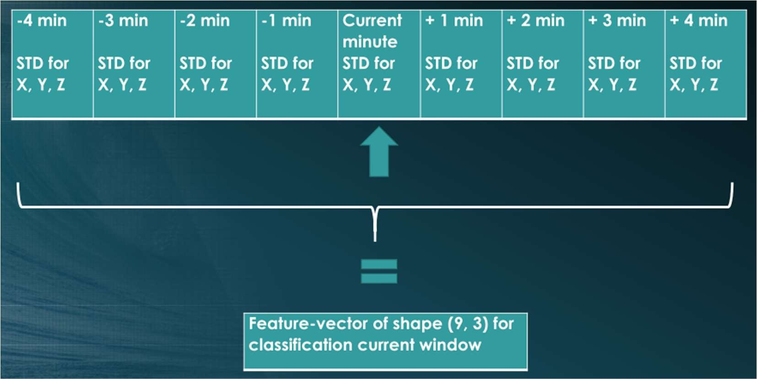враховуючи 3 осі окремо, або вектор довжиною 27, якщо розгорнути масив в одновимірний. Одновимірне представлення застосовується для класичних алгоритмів машинного навчання, а представлення з відокремленням осей акселерометря виду (9, 3) для згорткових та рекурентних нейронних мереж.

Рис. 2.11. Вектор ознак для класифікаторів

Логістична регресія, GBC, SVM, KNN
Перша серія експериментів проведена із логістичною регресією та використанням даних тільки поточного вікна. Результати у таблиці 2.9. Вдалося досягти точності 0.673, що значно більше, ніж аналогічна модель із сирими даними (було 0.54), але поки що менше, ніж ESS. Крім того, час тренування зменшився з однієї години до однієї секунди.
Таблиця 2.9

Вікно  (c) | Статистичні ознаки | Вхідна  розмірність | Тренувальна  точність | Тестова  точність
60 | std, mean, max, min | 12 | 67,3% | 66,6%
60 | std | 3 | 67% | 66.4%
30 | std, mean, var, skew, kurtosis | 15 | 70% | 67.2%
30 | std | 3 | 68.1% | 67.28%
30 | skew, kurtosis | 6 | 55% | 56.5%

 |  |  |  |  | ІАЛЦ.467200.003 ПЗ | Арк.  51
Змн. | Арк. | № докум. | Підпис | Дата | ІАЛЦ.467200.003 ПЗ | Арк.  51

Наступний крок – подання на моделі розширеного даними сусідніх вікон вектора ознак. Проведено експерименти з різними варіантами комбінацій довжини цих векторів та використовуваних статистичних характеристик. В результаті виявлено, що реальний вплив на результат класифікаціє становлять лише 2 статистичні характеристики: стандартне відхилення (STD) та максимальний розмах (PTP). При цьому ці ознаки певним чином корелюють одна з одною і не покаращують результатів моделі, якщо їх поєднувати в одному векторі ознак. Подальша розробка моделей використовує лише ці 2 характеристики. Найважливіші результати цього кроку описані у таблиці 2.10. Крім логістійної регресії також використовувалися метод опорних векторів (SVM) та градієнтний бустинг (GBC).
Таблиця 2.10

Модель | Статистичні  ознаки | Кіл-ть  вікон | Вхідна  розмірність | Тренувальна  точність | Тестова  точність
LR | STD | 17 | 51 | 0.74 | 0.760
GBC | STD | 17 | 51 | 0.762 | 0.7478
SVM | STD | 21 | 63 | 0.785 | 0.74
Щоб отримати біль точне порівняння цих алгоритмів виконано перехрестну перевірку (cross validation). Усі дані було розділено на 5 рівних частин і кожен алгоритм незалежно навчався 5 разів використовуючи різні частини для тренування та оцінки (4 на тренування, 1 на тест). За фінальну оцінку бралося середнє значення точності та f1-міри усіх 5-ти ітерацій. Перехрестна перевірка є інструментом для отримання більш об’єктивної оцінки алгоритму, особливо у випадку, коли даних небагато і вони неоднорідні, що характерно для нашої задачі. Але використовуючи цей метод не можна порівняти алгоритми машинного навчання та ESS, також його складно застосовувати для оцінки нейронних мереж, оскільки вони довго навчаютья, і тому така перевірка займе дуже багато часу. Результати

 |  |  |  |  | ІАЛЦ.467200.003 ПЗ | Арк.  52
Змн. | Арк. | № докум. | Підпис | Дата | ІАЛЦ.467200.003 ПЗ | Арк.  52

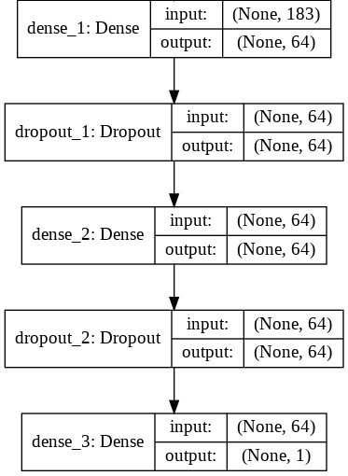перехрестної перевірки основих алгоритмів машинного навчання наведено у таблиці 2.11.
Таблиця 2.11

Модель | Статистичні  ознаки | Кіл-ть  вікон | Вхідна  розмірність | Тестова  точність
LR | STD | 30 | 93 | 0.7541
LR | PTP | 32 | 99 | 0.7549
GBC | STD | 30 | 93 | 0.7449
SVM | STD | 22 | 69 | 0.7506
KNN | STD | 12 | 39 | 0.7328

Нейронні мережі
Завдяки використанню статистичних ознак розмірність вхідних даних значно зменшилася, тому є можливість використати просту DNN. Архітектура побудованої повнозв’язної NN1 зображена на рис. 2.12.

Рис. 2.12. Архітектура NN1

 |  |  |  |  | ІАЛЦ.467200.003 ПЗ | Арк.  53
Змн. | Арк. | № докум. | Підпис | Дата | ІАЛЦ.467200.003 ПЗ | Арк.  53

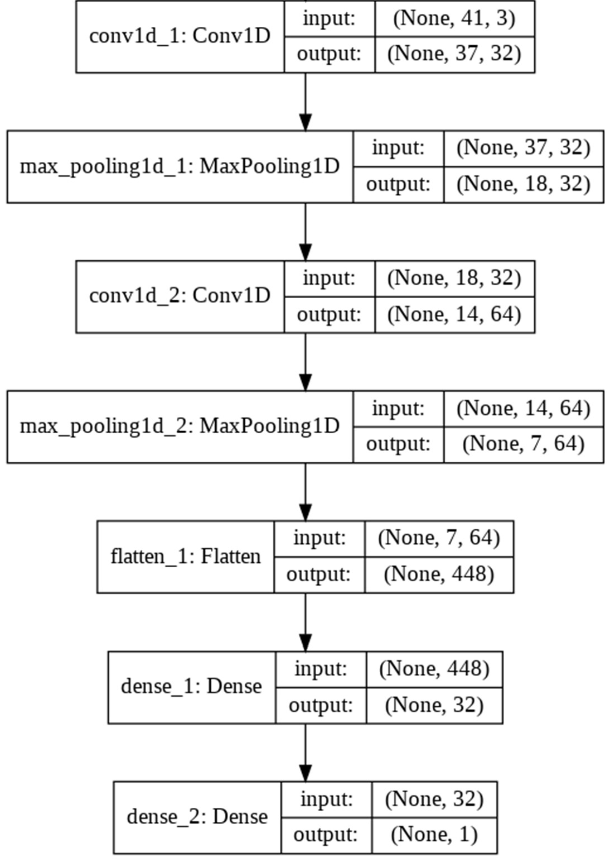Для навчання СNN на статистичних ознаках як і у викадку із необробленими даними покази акселерометра розмірність масиву вхідних даних представлена у форматі (кількість ознак, кількість осей). Тобто дані інтерпретуються як одновимірне зображення з 3-ма каналами. На рис. 2.13 маємо архітектуру моделі CNN2, яка значно спростилася завдяки зменшенню вхідної розмірності.
Так як і агрегованими ознаками довжина послідовності тепер не перевищує 200 побудовано просту рекурентну мережу, в основі якої лежить комірка LSTM (long-short term memory). Формат даних залишається таким самим, як і для CNN, але тепер інтерпретується як послідовність векторів ознак розмірністю 3 (кільть осей). Архітектура моделі RNN1 на рис 2.14.

Рис. 2.13. Архітектура СNN2

 |  |  |  |  | ІАЛЦ.467200.003 ПЗ | Арк.  54
Змн. | Арк. | № докум. | Підпис | Дата | ІАЛЦ.467200.003 ПЗ | Арк.  54

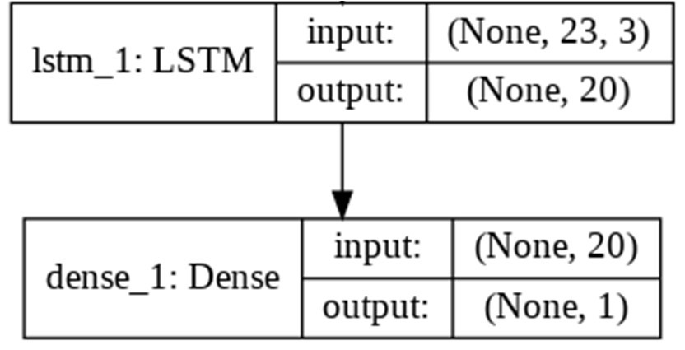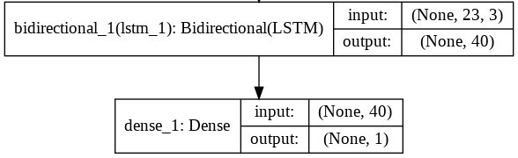

Рис. 2.14. Архітектура RNN1
Більш ускладнена архітектура рекурентної мережі RNN2 зображена на рис. 2.15. Вона містить двонаправлений LSTM шар, який враховує порядок даних і в прямому, і в зворотньому напрямах.

Рис. 2.15. Архітектура RNN2
У таблиці 2.12 зібрано результати тестування усіх 4-х архітектур.
Найкращій результат показала модель RNN1: точність 0.776.
Таблиця 2.12

Модель | Кіл-ть вікон | Вхідна розмірність | Тренувальна точність | Тестова точність | Час тренування  (год)
Bidirectional  RNN | 61 | (61, 3) | 79.5% | 76% | 0.5
NN | 61 | (61, 3) | 77,2% | 77.1% | 0.1
CNN | 41 | (41, 3) | 77.5% | 77.4% | 0.1
RNN | 21 | (21, 3) | 78% | 77.6% | 0.1

 |  |  |  |  | ІАЛЦ.467200.003 ПЗ | Арк.  55
Змн. | Арк. | № докум. | Підпис | Дата | ІАЛЦ.467200.003 ПЗ | Арк.  55

Висновки до розділу 2
У другому розділі було реалізовано та оцінено алгоритм ESS, навчено декілька алгоритмів ML та розроблено архітектуру для 6-ти нейронних мереж. Було протестовано 2 підходи до використання алгоритмів машинного навчання: перший – навчати моделі на сирих показах акселерометра, другий – вилучити статистичні характеристики та сформувити з них вектори ознак для моделей. Другий підхід виявився більш раціональним і дозволив отримати достатню точність. Середньо квадратичне відхилення та максимальний розмах
- це 2 статистичні ознаки, які мають максимальний вплив на точність результату, але корелюють між собою, тому немає сенсу використовувати їх обидві. Також експерименти показали, що для підвищення точності до вектору ознак крім поточної слід включати дані про попередні та наступні епохи (як правило, хвилини).
Алгоритм ESS показав точність 0.7337 на тестових даних. Використовуючи алгоритми машинного навчання вдалося покращити цей результат, а саме проста рекурентна мережа RNN1 має точність 0.776. Близький, але трохи гірший результат показала CNN2 – 0.774. Характерною особливістю є те, що більш складні алгоритми та архітектури нейронних мереж перенавчвлися та показували гірші результати на тестових даних. Це можна пояснити тим, що даних для навчання відносто небагато, і при цьому вони складні для класифікації через наявність великої кількості записів хворих пацієнтів. Тобто складні алгоритми ML перенавчаються і знаходять патерни характерні лише для конкретних пацієнтів у тренувальному наборі даних, але які не узагальнюють закономірності із реального життя.

 |  |  |  |  | ІАЛЦ.467200.003 ПЗ | Арк.  56
Змн. | Арк. | № докум. | Підпис | Дата | ІАЛЦ.467200.003 ПЗ | Арк.  56

РОЗДІЛ 3
ПРОТОТИП СИСТЕМИ АНАЛІЗУ СНУ
В розділі розглядається побудований прототип системи аналізу сну, який складається з апаратної частини – мікроконтролера та датчиків для збору даних, та програмної частини, яка надає мінімальний простий інтерфейс взаємодії із користувачем і використовує математичну модель аналізу сну, розроблену у другому розділі.

Апаратна частина
Прототип апаратної частини побудованій на мікропроцесорноній платформі Arduino.
Основою апаратної частини є плата Arduino-nano v3.0 із мікроконтролером ATmega328, яка зоброжена на рис. 3.1. Принципова схема Arduino Nano v3.0 наведена у додатку А. До мікроконтролера піключається акселерометр ADXL 345 (GY-291), Bluetooth модуль HC-05, датчик серцевого ритму. Також розгляното можливість підключення датчика освітленності, але поки він не використовується. Під час роботи дані з датчиків передаються через Bluetooth порт на комп’ютер.
Характеристики Arduino Nano v3.0:
  - Мікроконтролер: Atmel ATmega328
  - Робоча напруга (логічний рівень): 5В
  - Напруга живлення (рекомендована): 7-12В
  - Напруга живлення (гранична): 6-20В
  - Цифрові входи / виходи: 14
  - Аналогові входи: 8
  - Максимальний струм одного виведення: 40 мА
  - SRAM: 1 КБ (ATmega168) або 2 КБ (ATmega328)

 |  |  |  |  | ІАЛЦ.467200.003 ПЗ | Арк.  57
Змн. | Арк. | № докум. | Підпис | Дата | ІАЛЦ.467200.003 ПЗ | Арк.  57

  - 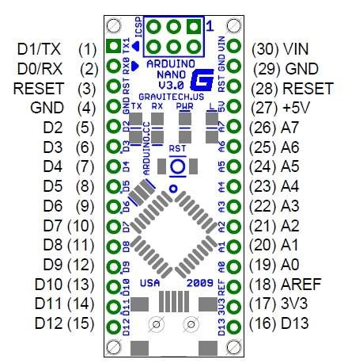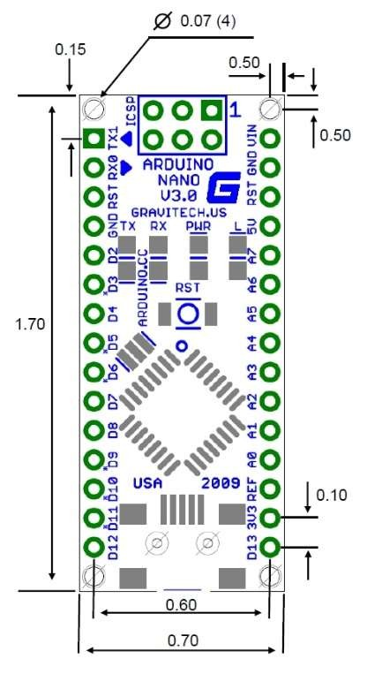Flash-пам'ять 32 КБ (ATmega328) з яких 2 КБ використовуються загрузчиком
  - EEPROM: 512 байт (ATmega168) або 1 КБ (ATmega328)
  - Тактова частота: 16 МГц
  - Розміри плати: 1.85 см х 4.3 см

Рис. 3.1. Arduino-nano v3.0
Однією з проблем реалізації було вирішення питання автономного живлення. Справа у тому, що для живлення мікроконтролера Arduino Nano потрібна напруга 5 вольт, але звичайні батарейки дають напругу лише у 1.5 вольт. Для вирішення цієї проблеми було використано підвищуючий перетворювач напруги USB, який на виході дає необхідну напругу у 5 вольт.

Програмна частина
Для розробки програми та графічного інтерфейсу було обрано графічний фреймворк Kivy мови програмування Python. Kivy надає можливість створювати кросплатформені програми для операційних систем Windows, Linux, MacOS, Rasberry Pi, мобільних систем Android та iOS. На

 |  |  |  |  | ІАЛЦ.467200.003 ПЗ | Арк.  58
Змн. | Арк. | № докум. | Підпис | Дата | ІАЛЦ.467200.003 ПЗ | Арк.  58

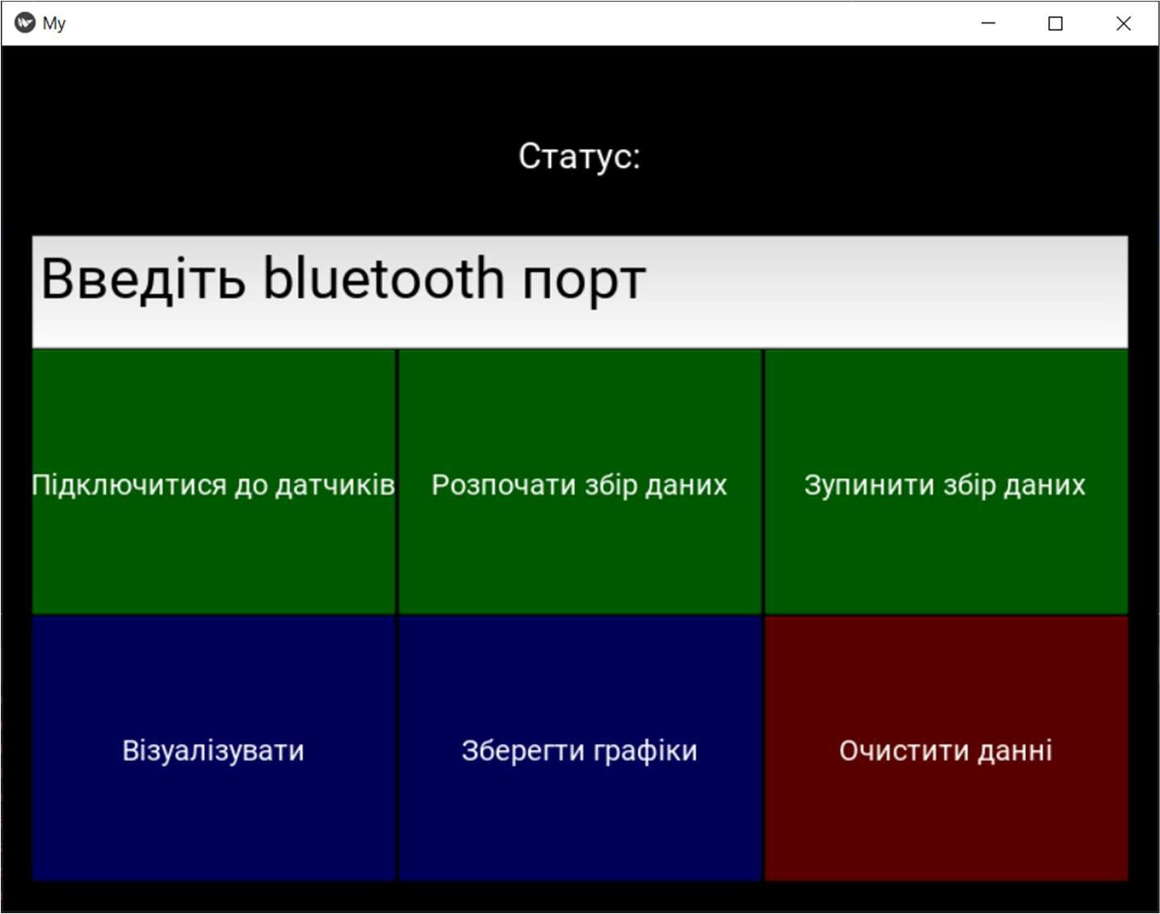етапі прототипування було написано скрипт на мові Python, який за наявності інтерпретатора Python’а та необхідних бібліотек може виконуватися на комп’ютері із будь-якою операційною системою, але завдяки можливостям Kivy цю програму можна також скомпілювати у виконуємий .exe файл або із спеціальними перетвореннями інтерфейсу зібрати .apk файл для мобільної операційної системи Android.
Графічний інтерфейс програми користувача складається головного вікна, зображеного на рис. 3.2. Інтерфейс надає можливість під’єднатися до мікроконтролера через Bluetooth порт, графічно відобразити дані з датчиків та проаналізовані періоди сну, зберегти графіки,

Рис. 3.2. Головне вікно програми

Інструкція користувача
Вимоги для запуску і використання програми:
- Наявність Bluetooth модулю (зазвичай вже є у ноутбуках).
- Встановлений інтерпретатор Python 3.6

 |  |  |  |  | ІАЛЦ.467200.003 ПЗ | Арк.  59
Змн. | Арк. | № докум. | Підпис | Дата | ІАЛЦ.467200.003 ПЗ | Арк.  59

- 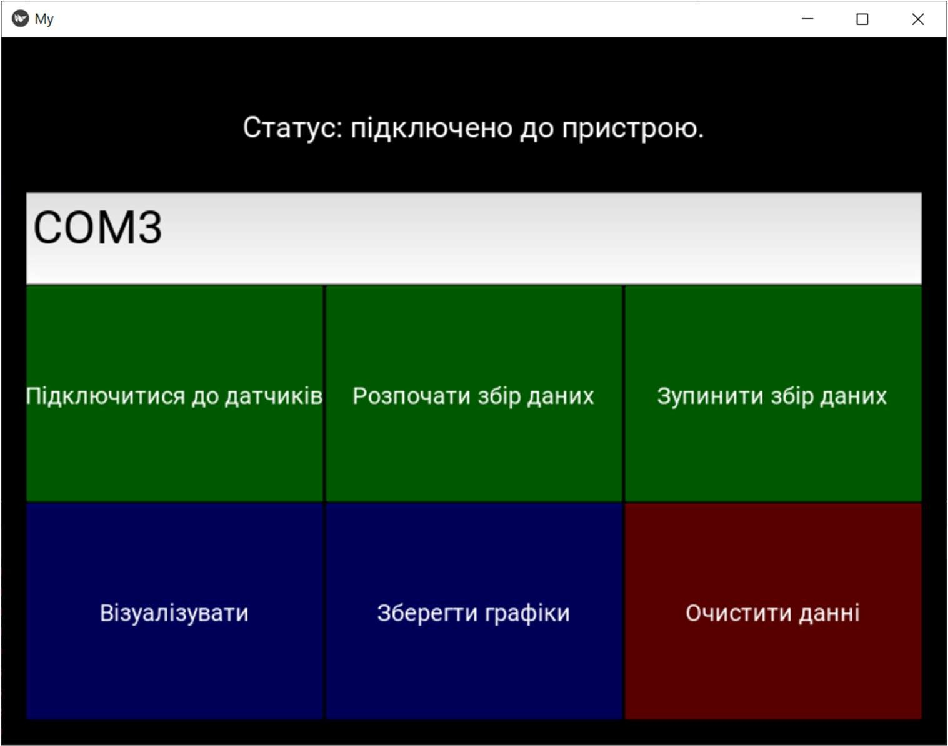Встановлені бібліотеки мови Python: kivy, matplotlib, numpy, sklearn. Всі бібліотеки швидко встановлюються командою: pip install «назва».
Початок роботи з програмою;
- Підключіть мікроконтролер до комп’ютера через Bluetooth порт
- Запустіть файл main.py. Відкриється головне вікно.
- У текстовому полі з надписом «Введіть bluetooth порт» введіть назву послідовного порта, через який працює ваше з’єднання Bluetooth (рис.3.3). Зазвичай це COM3, COM4 і т.д.
- Коли з’єднання налаштовано, натисніть кнопку «почати збір даних». Програма готова до роботи.

Рис. 3.3. Підключення до датчикій через bluetooth
Усі дані, які збираються датчиком зберігаються в json файл кожні 30 хвилин. Щоб графічно відобразити зібрані дані треба натиснути кнопку
«Візуалізувати». Відкриється нове вікно із графіками засобами бібліотеки matplotlib (рис.3.4). Ці ж графіки можна зберегти натиснувши кнопку
«зберегти графіки». Зображення у форматі png зберігається в папці з головним

 |  |  |  |  | ІАЛЦ.467200.003 ПЗ | Арк.  60
Змн. | Арк. | № докум. | Підпис | Дата | ІАЛЦ.467200.003 ПЗ | Арк.  60

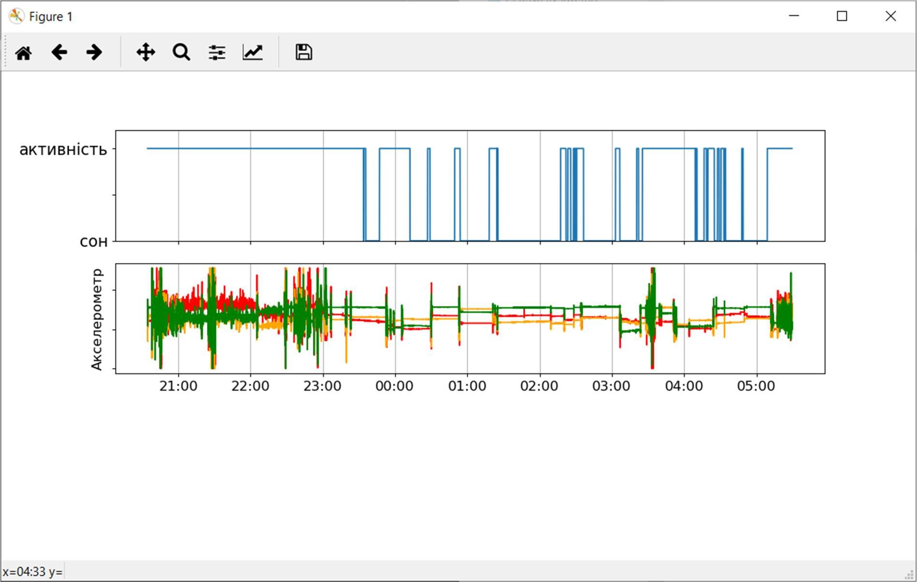файлом програми у підпапці «графіки». Видалити поточні данні і почати збір спочатку можна натиснувши кнопку «Очистити данні».

Рис. 3.4. Візуалізація данних акселерометра та їх аналіз

 |  |  |  |  | ІАЛЦ.467200.003 ПЗ | Арк.  61
Змн. | Арк. | № докум. | Підпис | Дата | ІАЛЦ.467200.003 ПЗ | Арк.  61

Висновки до розділу 3
У розділі 3 розглянуто побудований прототип системи аналізу сну. В основі прототипу лежать моделі виявлення сну, розроблені під час дослідження описаного у розділі 2. Як основні моделі для використання системи обрано RNN1, CNN2 та логістичну регресі. Усі ці моделі показали близькі результати, і кожна розпізнає патерни в данних по своєму, що може бути використано у різних ситуаціях.
Але крім того, важливою складовою прототипу є використовувані датчики. У прототипі в першу чергу використовуються данні акселерометра, але також виконано під’єднання й інших датчиків, які потенційно можуть покращити точність роботи системи. Це датчик серцевого ритму та датчик світла. Обробку даних виконує програма з простим мінімальним інтерфейсом користувача.

 |  |  |  |  | ІАЛЦ.467200.003 ПЗ | Арк.  62
Змн. | Арк. | № докум. | Підпис | Дата | ІАЛЦ.467200.003 ПЗ | Арк.  62

ВИСНОВОК

У ході роботи було виконано дедальне вивчення проблеми виявлення та аналізу сну, розглянуто різні засоби вирішення задачі: від класичної й еталонної за точністю роботи полісомнографії до додатків, що використовують лише акселерометр або мікрофон для детекції стадій сну.
У результаті дослідницької роботи було досягнено таких результатів:
- Реалізовано класичний алгоритм ESS, що на тестових даних показав точність виявлення сну 0.7337.
- Побудовано нейронні мережі, які приймають на вхід масив необроблених даних акселерометра – CNN1 та RNN1. Але підхід використання сирих даних не виправдав себе: неронні мережі тренувалися дуже довго (від 1 години) навіть на невеликому наборі даних, а зособи зменшення розмірності призводили до погіршення точності. Таким чином отримано точність від 0.7 до 0.73 на тестових даних. Щоб побудувати більш точні моделі за цим підходом необхідно значно більше навчальних даних та обчислювальних можливостей, ніж були доступні під час дослідження.
- Побудовано моделі, які використовують стистичні ознаки вилучені із сирих даних акселерометра. Найкращу точність показала рекурентна нейронна мережа RNN1 – 0.776 та згорткова нейронна мережа CNN1 – точність 0.774. Ці моделі приймають на вході стандартне відхилення даних акселерометра. STD рахується вздовж кожної осі датчика для поточного вікна, 10 попередніх, та 10 наступних, таким чином формується масив ознак розмірність (21, 3), що використовуються для классифікації поточного вікна.
- Побудовано прототип системи аналізу сну, що складається з датчиків для збору даних, програми користувача, та розробленої математичної моделі аналізу сну.

 |  |  |  |  | ІАЛЦ.467200.003 ПЗ | Арк.  63
Змн. | Арк. | № докум. | Підпис | Дата | ІАЛЦ.467200.003 ПЗ | Арк.  63

ЛІТЕРАТУРА

- BBC. The secrets of sleep [Електронний ресурс]. Режим доступу: http://www.bbc.com/future/story/20150710-what-you-may-not-know-about-sleep
- BBC.Only a few hours of sleep? [Електронний ресурс]. Режим доступу: http://www.bbc.com/future/story/20150706-the-woman-who-barely-sleeps
- Sleep Apnea [Електронний ресурс]. Режим доступу: https://www.sleepfoundation.org/sleep-apnea
- Restless Legs Syndrome [Електронний ресурс]. Режим доступу: https://www.sleepfoundation.org/sleep-disorders/restless-legs-syndrome-rls
- Carmel Armon. Polisomnography [Електронний ресурс]. Режим доступу: https://www.sleepfoundation.org/sleep-disorders/restless-legs-syndrome- rls
- Додаток Sleep Cycle [Електронний ресурс]. Режим доступу: https://www.sleepcycle.com/how-sleep-cycle-works/
- Додаток Sleep as Android [Електронний ресурс]. Режим доступу: https://sleep.urbandroid.org/documentation/core/background/#understanding-
sleep-graphs
- Melanie Pinola. Bluetooth Basics [Електронний ресурс]. Режим доступу: https://www.lifewire.com/what-is-bluetooth-2377412
- Пристрій Mi Band 3 [Електронний ресурс]. Режим доступу: https://www.mi.com/global/mi-band-3/
- Пристрій Sense [Електронний ресурс]. Режим доступу: https://sleeptrackers.io/sense/
- A Prospective Video-Polysomnographic Analysis of Movements during Physiological Sleep in 100 Healthy Sleepers [Електронний ресурс] / Ambra Stefani, David Gabelia, Thomas Mitterling, Werner Poewe, Birgit Högl. - Режим доступу: https://www.ncbi.nlm.nih.gov/pmc/articles/PMC4531416/

 |  |  |  |  | ІАЛЦ.467200.003 ПЗ | Арк.  64
Змн. | Арк. | № докум. | Підпис | Дата | ІАЛЦ.467200.003 ПЗ | Арк.  64

- Actigraphically recorded motor activity and immobility across sleep cycles and stages in healthy male subjects [Електронний ресурс] / Middelkoop HA, Van Hilten BJ, Kramer CG, Kamphuisen HA. - Режим доступу: https://www.ncbi.nlm.nih.gov/pubmed/10607067
- Activity Recognition from Accelerometer Data [Електронний ресурс] / Nishkam Ravi, Nikhil Dandekar, Preetham Mysore, Michael L. Littman. - Режим доступу: https://www.aaai.org/Papers/IAAI/2005/IAAI05-013.pdf
- Sleep estimation from wrist movement quantified by different actigraphic modalities / G. Jean-Louis, D. F. Kripke, W. J. Mason, J. A. Elliott, S. D.Youngsted
// Journal of Neuroscience. – 2001. - №2. - С. 185 -191.
- Towards Benchmarked Sleep Detection with Wrist-Worn Sensing Units [Електронний ресурс] // Marko Borazio, Eugen Berlin, Nagihan Kucukyildiz, Philipp Scholl, Kristof Van Laerhoven. – Режим доступу: https://ieeexplore.ieee.org/document/7052479
- Comparison of Sleep Estimation Using Wrist Actigraphy and Waist Actigraphy in Healthy Young Adults / M. Takeshima, M. Echizenya, Y. Inomata,
K. Shimizu, T. Shimizu // Sleep and Biological Rhythms. – 2014. - №1. – С. 62–68.
- N. Oakley. Validation with Polysomnography of the Sleepwatch Sleep/Wake Scoring Algorithm used by the Actiwatch Activity Monitoring System
// Technical Report. - 1997.
- Yunyoung Nam, Yeesock Kim, Jinseok Lee. Sleep Monitoring Based on a Tri-Axial Accelerometer and a Pressure Sensor [Електронний ресурс] – Режим доступу: https://www.ncbi.nlm.nih.gov/pubmed/27223290
- Sleep Staging Based on Signals Acquired Through Bed Sensor [Електронний ресурс] / Kortelainen, J.M., Mendez M.O., Bianchi A.M., Matteucci, M., Cerutti S. // IEEE Transactions on Information Technology in Biomedicine. – 2010. - №14. – С. 776 – 785.
- Николенко С., Кадурин А., Архангельская Е. Глубокое обучение. – СПб.: Питер, 2018. – 480 с.

 |  |  |  |  | ІАЛЦ.467200.003 ПЗ | Арк.  65
Змн. | Арк. | № докум. | Підпис | Дата | ІАЛЦ.467200.003 ПЗ | Арк.  65

ДОДАТКИ

ДОДАТОК А
Система аналізу якості сну

Мікропроцесорна платформа Arduino Схема електрична принципова ІАЛЦ.467400.004 E3

Аркушів 1

Київ 2019 р.

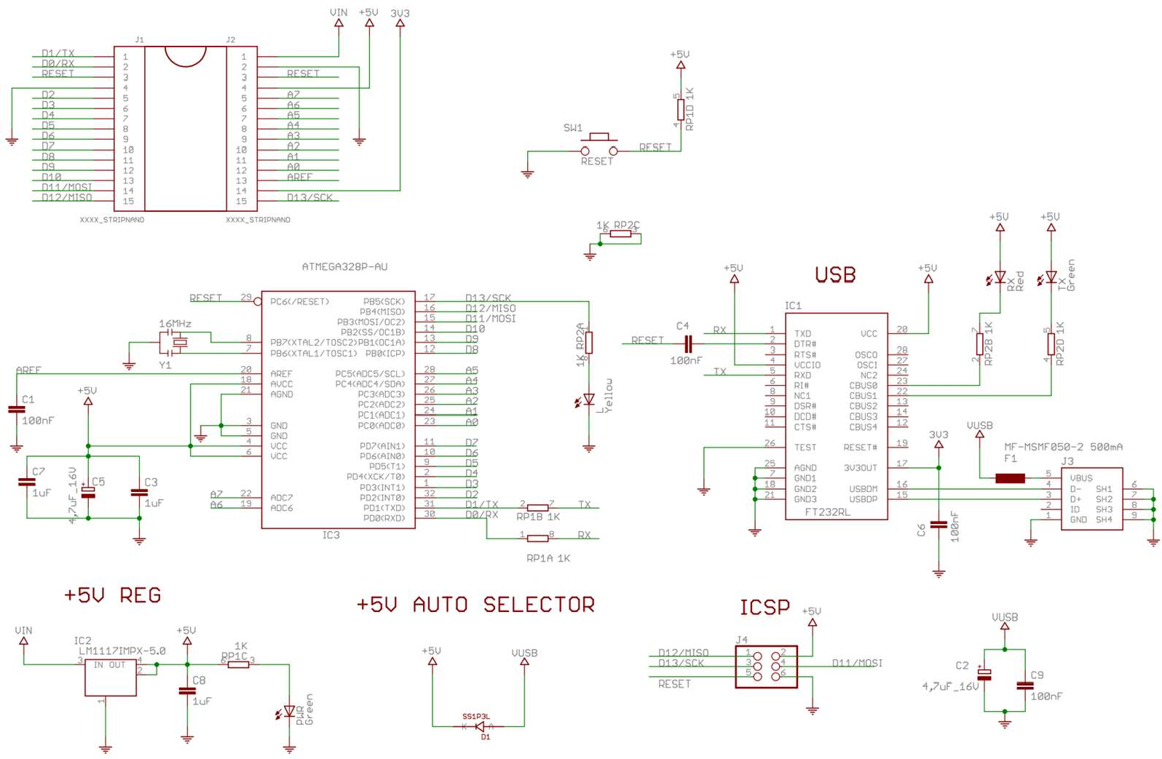
 |  |  |  |  |  | ІАЛЦ.467400.004 Е3
 |  |  |  |  |  | Мікропроцесорна платформа Arduino  Схема електрична  принципова | Літера |  |  | Маса |  | Масштаб
 | Зм. | Арк. | № докум. | Підпис | Дата
 | Розробив |  | Оверко В.В.
 | Перевірив |  | Сімоненко В.П.
 | Т.контр. |  |  |  |  |  | Аркуш 1 |  |  |  | Аркушів 1
 |  |  |  |  |  | Дипломний проект | НТУУ "КПІ Ім Ігоря Сікорського", ФІОТ, гр. ІО-53
 | Н.контр. |  | Сімоненко В.П. |  |  | Дипломний проект
 | Затверд. |  |  |  |  | Дипломний проект

ДОДАТОК Б
Система аналізу якості сну

Архітектура нейронної мережі CNN1
ІАЛЦ.467200.005 Д1

Аркушів 1

Київ 2019 р.





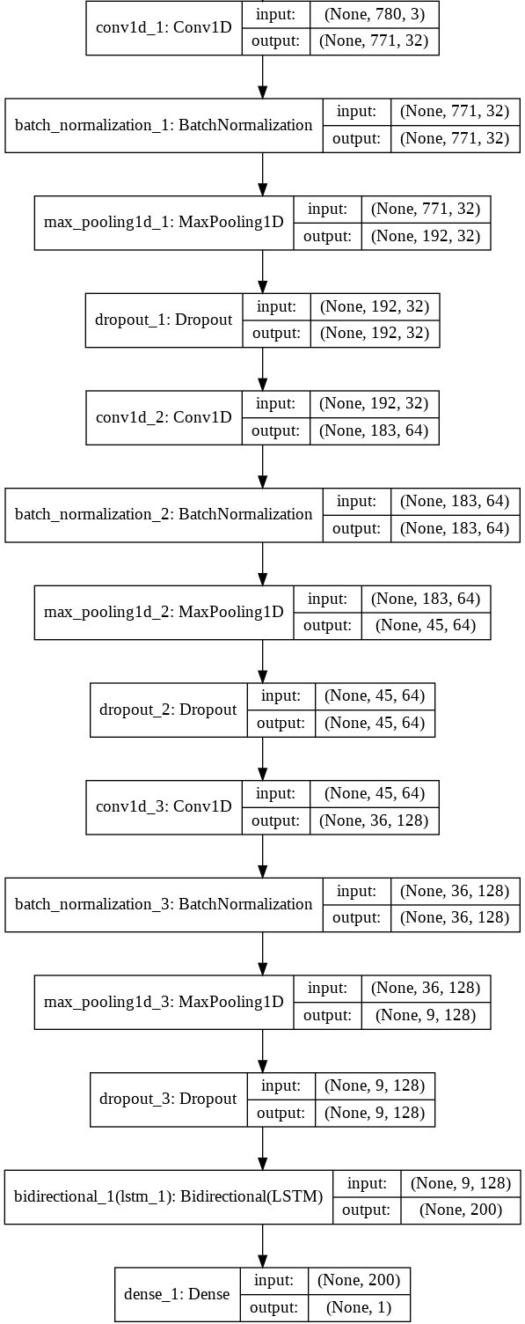

 |  |  |  |  | ІАЛЦ.467200.006.Д2
Изм. | Лист | № докум. | Подпись | Дата
Розроб. |  | Оверко В.В. |  |  | Архітектура нейронної мережі CNN+RNN1 | Лит. |  |  | Лист | Листів
Провір. |  | Сімоненко В.П. |  |  | Архітектура нейронної мережі CNN+RNN1 |  |  |  | 1 | 1
Реценз. |  |  |  |  | Архітектура нейронної мережі CNN+RNN1 | НТУУ “КПІ ім. Ігоря Сікорського” ФІОТ
Н. Контр. |  | Сімоненко В.П. |  |  | Архітектура нейронної мережі CNN+RNN1
Утверд. |  |  |  |  | Архітектура нейронної мережі CNN+RNN1

ДОДАТОК В
Система аналізу якості сну

Архітектура нейронної мережі CNN+RNN1
ІАЛЦ.467200.006 Д2

Аркушів 1

Київ 2019 р.

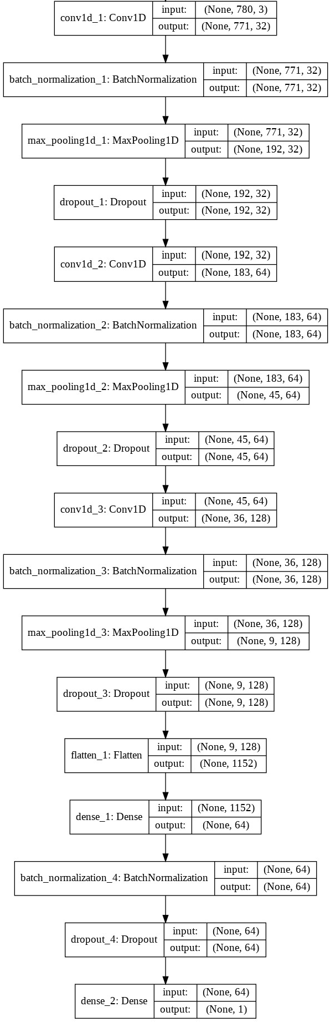

 |  |  |  |  | ІАЛЦ.467200.005.Д1
Изм. | Лист | № докум. | Подпись | Дата
Розроб. |  | Оверко В.В. |  |  | Архітектура нейронної мережі CNN1 | Лит. |  |  | Лист | Листів
Провір. |  | Сімоненко В.П. |  |  | Архітектура нейронної мережі CNN1 |  |  |  | 1 | 1
Реценз. |  |  |  |  | Архітектура нейронної мережі CNN1 | НТУУ “КПІ ім. Ігоря Сікорського” ФІОТ
Н. Контр. |  | Сімоненко В.П. |  |  | Архітектура нейронної мережі CNN1
Утверд. |  |  |  |  | Архітектура нейронної мережі CNN1

ДОДАТОК Г
Система аналізу якості сну

Схема алгоритму роботи системи аналізу сну
ІАЛЦ.467200.007 Д3

Аркушів 1

Київ 2019 р.

Початок

Збір даних з акселерометра

Передача даних до прикладної програми

Так
Ні
Даних достатньо

Обробка даних нейронною мережою
Збереження поточних даних

Вивід результатів користувачу

Кінець

 |  |  |  |  | ІАЛЦ.467200.007.Д3
Изм. | Лист | № докум. | Подпись | Дата
Розроб. |  | Оверко В.В. |  |  | Алгоритм роботи системи аналізу сну | Лит. |  |  | Лист | Листів
Провір. |  | Сімоненко В.П. |  |  | Алгоритм роботи системи аналізу сну |  |  |  | 1 | 1
Реценз. |  |  |  |  | Алгоритм роботи системи аналізу сну | НТУУ “КПІ ім. Ігоря Сікорського” ФІОТ
Н. Контр. |  | Сімоненко В.П. |  |  | Алгоритм роботи системи аналізу сну
Утверд. |  |  |  |  | Алгоритм роботи системи аналізу сну

ДОДАТОК Д
Система аналізу якості сну

Код програми
ІАЛЦ.467200.008 Д4

Аркушів 20

Київ 2019

########## Package with functions for extraction and preparation data ######## import numpy as np
import pandas as pd
from scipy.stats import mode
from sklearn.preprocessing import normalize
from sklearn.preprocessing import StandardScaler

def change_labels(sample, n_sleep_stages=1): """
Returns:
sample - contains only label 1(awake) and 0(sleep) for polisomnography if n_sleep_stages == 1,
else if n_sleep_stages == 4, then labels (5 classes): 0 - REM, 1,2,3 - no- REM sleep stages 3-1, 4 - awake,
else if n_sleep_stages == 2, then labels (3 classes): 0 - REM, 1 - no-REM sleep stage, 2 - awake.
"""
if n_sleep_stages == 4: # for 5 classes
sample.gt[sample.gt==0] = 8
sample.gt[sample.gt==5] = 0 sample.gt[np.logical_or.reduce((sample.gt==6, sample.gt==7,
sample.gt==8))] = 4

elif n_sleep_stages == 2: # for 3 classes
sample.gt[sample.gt==0] = 8
sample.gt[sample.gt==5] = 0 sample.gt[np.logical_or.reduce((sample.gt==1, sample.gt==2,
sample.gt==3))] = 1
sample.gt[np.logical_or.reduce((sample.gt==6, sample.gt==7, sample.gt==8))] = 2
elif n_sleep_stages == 1: # for 2 classes
sample.gt[sample.gt==0] = 8 sample.gt[np.logical_or.reduce((sample.gt==1, sample.gt==2,
sample.gt==3, sample.gt==5))] = 0 sample.gt[np.logical_or.reduce((sample.gt==6, sample.gt==7,
sample.gt==8))] = 1

else:
print("Error! Wrong number of classes! Possible values: 1, 2 and 4")

return sample

#-------------------------------------------------------------------------

def decoder(sample): '''
Returns:
decoded_sample - contains accelerometer and ps data for each sensor record, ndarray of shape (n_records, 4)

'''

 |  |  |  |  | ІАЛЦ.467200.007 Д3 | Арк.  2
Змн. | Арк. | № докум. | Підпис | Дата | ІАЛЦ.467200.007 Д3 | Арк.  2

sample = np.repeat(sample, sample.d, axis=0) n_records = sample.shape[0]
decoded_sample = np.zeros((n_records, 4))

decoded_sample[:, 0] = sample.x decoded_sample[:, 1] = sample.y decoded_sample[:, 2] = sample.z decoded_sample[:, 3] = sample.gt

return decoded_sample

#-------------------------------------------------------------------------

def divide_by_windows(decoded_sample, window_len=60, scaler=False): """
Parameters:
window_len - length of each window in seconds, int

Returns:
X - accelerometer data, ndarray of shape (n_windows, window_len, 3) y - polisomnography data, ndarray of shape (n_windows, )
"""

window_len *= 100
n_windows = decoded_sample.shape[0] // window_len

if scaler:
scaler = StandardScaler() scaler.fit(decoded_sample[:, 0:3])
decoded_sample[:, 0:3] = scaler.transform(decoded_sample[:, 0:3])

X = np.zeros((n_windows, window_len, 3)) y = np.zeros(n_windows)

for i in range(n_windows):
X[i] = decoded_sample[window_len * i: window_len * i + window_len, 0: 3]

y[i], _ = mode(decoded_sample[window_len * i: window_len * i + window_len, 3], axis=0)

return X, y

#-------------------------------------------------------------------------

def get_one_patient_data(data_path, patient, window_len=60, n_sleep_stages=1, divide_by_win=True, scaler=False):

"""
Returns:
X, y - for one patient """

sample = np.load("%s\p%s.npy"%(data_path, patient)).view(np.recarray)
 |  |  |  |  | ІАЛЦ.467200.007 Д3 | Арк.  3
Змн. | Арк. | № докум. | Підпис | Дата | ІАЛЦ.467200.007 Д3 | Арк.  3

sample = change_labels(sample, n_sleep_stages=n_sleep_stages) sample = decoder(sample)
if divide_by_win:
X, y = divide_by_windows(sample, window_len, scaler=scaler)

elif scaler:
scaler = StandardScaler() scaler.fit(sample[:, 0:3])
sample[:, 0:3] = scaler.transform(sample[:, 0:3])

X = sample[:, 0: 3]
y = sample[:, 3] else:
X = sample[:, 0: 3]
y = sample[:, 3]

return X, y

#-------------------------------------------------------------------------

def get_data_for_model(data_path, patient_list, window_len=60, divide_by_win=True, scaler=False):

"""
Returns:
X, y - for all patient in list, ndarray of shape (n_records, n_features, n_channels=3)
"""

X_all_data = [] y_all_data = []
for patient in patient_list:
X, y = get_one_patient_data(data_path, patient, window_len, divide_by_win=divide_by_win, scaler=scaler)
X_all_data.append(X) y_all_data.append(y)

X_all_data = np.concatenate(X_all_data, axis=0) y_all_data = np.concatenate(y_all_data, axis=0)

return X_all_data, y_all_data

#----------------------------------------------------------------------------

def save_statistic_features(patient_list, sorce_path="ICHI14_dataset\data", save_path="features.csv",
window_len=60, n_sleep_stages=1, scaler=False):

"""
Save .csv file with extracted statistic features for each windows and axis.

List of all features: ["id", "sleep_stage", "gender", "age", "std_x", "std_y", "std_z", "ptp_x", "ptp_y", "ptp_z", "mean_x", "mean_y", "mean_z",

 |  |  |  |  | ІАЛЦ.467200.007 Д3 | Арк.  4
Змн. | Арк. | № докум. | Підпис | Дата | ІАЛЦ.467200.007 Д3 | Арк.  4

"rms_x", "rms_y", "rms_z", "crest_factor_x", "crest_factor_y", "crest_factor_z", "max_val_x", "max_val_y", "max_val_z", "min_val_x", "min_val_y", "min_val_z"]
"""

columns = ["id", "sleep_stage", "gender", "age", "std_x", "std_y", "std_z", "ptp_x", "ptp_y", "ptp_z",
"mean_x", "mean_y", "mean_z", "rms_x", "rms_y", "rms_z", "crest_factor_x", "crest_factor_y",
"crest_factor_z", "max_val_x", "max_val_y", "max_val_z", "min_val_x", "min_val_y", "min_val_z"]
statistics_df = pd.DataFrame(columns=columns)

patient_data = np.load(sorce_path + '/pat_inf.npy') for patient in patient_list:
X, y = get_one_patient_data(data_path=sorce_path, patient=patient,
window_len=window_len, n_sleep_stages=n_sleep_stages, scaler=scaler)

patient_id = np.array([patient] * y.shape[0]).reshape(y.shape[0], 1) std = np.std(X, axis=1)
ptp = np.ptp(X, axis=1) mean = np.mean(X, axis=1)
rms = np.sqrt(np.mean(np.square(X), axis=1)) crest_factor = np.max(X, axis=1) / rms max_val = np.amax(X, axis=1)
min_val = np.amin(X, axis=1)

gender = 0
age = 0
for i, p in enumerate(patient_data[1:, 0]): if patient == p.decode('utf-8'):
age = int(patient_data[i+1, 2].decode('utf-8'))

if "m" == patient_data[i+1, 1].decode('utf-8'): gender = 1
age = age * np.ones((y.shape[0], 1)) gender = gender * np.ones((y.shape[0], 1))

y = y.reshape(y.shape[0], 1)
X_new = np.concatenate((patient_id, y, gender, age, std, ptp, mean, rms, crest_factor, max_val, min_val), axis=1)
X_new_df = pd.DataFrame(X_new, columns=columns)

statistics_df = statistics_df.append(X_new_df, ignore_index=True) statistics_df.to_csv(save_path, sep=',', header=True, index=None)
#-----------------------------------------------------------------

def load_statistic_features(patient_list, data_path="statistic_features.csv",
statistics_list=["std_x", "std_y", "std_z"]):

 |  |  |  |  | ІАЛЦ.467200.007 Д3 | Арк.  5
Змн. | Арк. | № докум. | Підпис | Дата | ІАЛЦ.467200.007 Д3 | Арк.  5

statistics_df = pd.read_csv(data_path)
indexes = np.logical_or.reduce([statistics_df.id == i for i in patient_list])

X = statistics_df.loc[indexes, statistics_list] y = statistics_df.loc[indexes, "sleep_stage"]

X = np.array(X) y = np.array(y)

return X, y

#--------------------------------------------------------------

def load_stat_features_others_windows(patient_list, data_path="statistic_features.csv", statistics_list=["std_x", "std_y", "std_z"], n_others_windows=40):
"""
Returns:
X_all_data - ndarray of shape(n_records, n_new_features), feature-vector consist of features of current window and several others ( n_others_windows // 2 before current window and n_others_windows // 2 after it)

y_all_data - ndarray of shape(n_records,) """

statistics_df = pd.read_csv(data_path) X_all_data = []
y_all_data = []

for patient in patient_list:

X = np.array(statistics_df.loc[statistics_df.id == patient, statistics_list])
y = np.array(statistics_df.loc[statistics_df.id == patient, "sleep_stage"])

X_new = np.zeros((X.shape[0]-n_others_windows, X.shape[1]*(n_others_windows+1)))

for i in range(0, X.shape[0]-n_others_windows): X_buff = X[i]
for j in range(1, n_others_windows+1):
X_buff = np.concatenate((X_buff, X[i+j]))
X_new[i] = X_buff

y = y[(n_others_windows//2): -(n_others_windows//2)] #y_test_new = y_test[previous:]

X_all_data.append(X_new) y_all_data.append(y)

X_all_data = np.concatenate(X_all_data, axis=0) y_all_data = np.concatenate(y_all_data, axis=0)
 |  |  |  |  | ІАЛЦ.467200.007 Д3 | Арк.  6
Змн. | Арк. | № докум. | Підпис | Дата | ІАЛЦ.467200.007 Д3 | Арк.  6

return X_all_data, y_all_data

#--------------------------------------------------------------------

def load_stat_features_others_windows_rnn(patient_list, data_path="statistic_features_60s.csv", statistics_list=["std_x", "std_y", "std_z"], n_others_windows=40):
"""
Returns:
X_all_data - ndarray of shape(n_records, n_others_windows + 1, n_statistic_features), feature-vector consist of features of current window and several others ( n_others_windows // 2 before current window and n_others_windows // 2 after it)

y_all_data - ndarray of shape(n_records,) """

statistics_df = pd.read_csv(data_path) X_all_data = []
y_all_data = []

for patient in patient_list:

X = np.array(statistics_df.loc[statistics_df.id == patient, statistics_list])
y = np.array(statistics_df.loc[statistics_df.id == patient, "sleep_stage"])

X_new = np.zeros((X.shape[0]-n_others_windows, (n_others_windows + 1), len(statistics_list)))

for i in range(0, X.shape[0]-n_others_windows):
X_buff = np.zeros((n_others_windows + 1, len(statistics_list)))

for j in range(0, n_others_windows + 1): X_buff[j] = X[i+j]
X_new[i] = X_buff

y = y[(n_others_windows//2): -(n_others_windows//2)] #y_test_new = y_test[previous:]

X_all_data.append(X_new) y_all_data.append(y)

X_all_data = np.concatenate(X_all_data, axis=0) y_all_data = np.concatenate(y_all_data, axis=0)

return X_all_data, y_all_data ##############################################################################

 |  |  |  |  | ІАЛЦ.467200.007 Д3 | Арк.  7
Змн. | Арк. | № докум. | Підпис | Дата | ІАЛЦ.467200.007 Д3 | Арк.  7

##### Building CNN1 network #####

from keras.layers import Dense, Flatten, Dropout from keras.layers import Conv1D, MaxPooling1D from keras.models import Sequential
from keras.optimizers import SGD, Adam
from keras.layers.normalization import BatchNormalization from keras.regularizers import l2
from keras.callbacks import ModelCheckpoint, EarlyStopping

NN = Sequential()

NN.add(Conv1D( 32, 10, input_shape=(780, 3), activation="relu", kernel_initializer="he_uniform", kernel_regularizer=l2(0.1))) NN.add(BatchNormalization())
NN.add(Dropout(0.5))
NN.add(Conv1D( 32, 10, activation="relu", kernel_initializer="he_uniform", kernel_regularizer=l2(0.1)))
NN.add(BatchNormalization()) NN.add(MaxPooling1D( pool_size=4)) NN.add(Dropout(0.5))

NN.add(Conv1D( 64, 10, activation="relu", kernel_initializer="he_uniform", kernel_regularizer=l2(0.1)))
NN.add(BatchNormalization()) NN.add(Dropout(0.5))
NN.add(Conv1D( 64, 10, activation="relu", kernel_initializer="he_uniform", kernel_regularizer=l2(0.1)))
NN.add(BatchNormalization()) NN.add(MaxPooling1D( pool_size=4)) NN.add(Dropout(0.5))

NN.add(Conv1D( 128, 10, activation="relu", kernel_initializer="he_uniform", kernel_regularizer=l2(0.1)))
NN.add(BatchNormalization()) NN.add(Dropout(0.5))
NN.add(Conv1D( 128, 10, activation="relu", kernel_initializer="he_uniform", kernel_regularizer=l2(0.1)))
NN.add(BatchNormalization()) NN.add(MaxPooling1D( pool_size=4)) NN.add(Dropout(0.5)) NN.add(Flatten())

NN.add(Dense(16, activation="relu", kernel_initializer="he_uniform", kernel_regularizer=l2(0.1)))
NN.add(BatchNormalization()) NN.add(Dropout(0.5))

NN.add(Dense(16, activation="relu", kernel_initializer="he_uniform", kernel_regularizer=l2(0.1)))
NN.add(BatchNormalization()) NN.add(Dropout(0.5))

 |  |  |  |  | ІАЛЦ.467200.007 Д3 | Арк.  8
Змн. | Арк. | № докум. | Підпис | Дата | ІАЛЦ.467200.007 Д3 | Арк.  8

NN.add(Dense(1, activation="sigmoid", kernel_initializer="glorot_uniform", kernel_regularizer=l2(0.1)))

NN.compile(loss="binary_crossentropy", optimizer="adam", metrics=["accuracy"]) print(NN.summary())
callbacks = [ModelCheckpoint('CNN_model_raw_data_weights.hdf5', monitor='val_acc', save_best_only=True), EarlyStopping(monitor='val_loss', patience=5)]

NN.fit(X_train, y_train, batch_size=64, epochs=30,
validation_data=(X_valid, y_valid), callbacks=callbacks,
verbose=1)

scores = NN.evaluate(X_test, y_test) print("Test accuracy =", scores[1])

NN.save_weights("CNN_model_raw_data_weights.hdf5") #############################################################################
##### CNN+RNN1 model #####
NN = Sequential()

NN.add(Conv1D( 16, 3, input_shape=(210, 3), activation="relu", kernel_initializer="he_uniform", kernel_regularizer=l2(0.01))) NN.add(BatchNormalization())
NN.add(Dropout(0.2))
NN.add(Conv1D( 16, 3, activation="relu", kernel_initializer="he_uniform", kernel_regularizer=l2(0.01)))
NN.add(BatchNormalization()) NN.add(MaxPooling1D( pool_size=2)) NN.add(Dropout(0.2))

NN.add(Conv1D( 32, 3, activation="relu", kernel_initializer="he_uniform", kernel_regularizer=l2(0.01)))
NN.add(BatchNormalization()) NN.add(Dropout(0.2))
NN.add(Conv1D( 32, 3, activation="relu", kernel_initializer="he_uniform", kernel_regularizer=l2(0.01)))
NN.add(BatchNormalization()) NN.add(MaxPooling1D( pool_size=2)) NN.add(Dropout(0.2))

NN.add(Conv1D( 64, 3, activation="relu", kernel_initializer="he_uniform", kernel_regularizer=l2(0.01)))
NN.add(BatchNormalization()) NN.add(Dropout(0.5))
NN.add(Conv1D( 64, 3, activation="relu", kernel_initializer="he_uniform", kernel_regularizer=l2(0.01)))
 |  |  |  |  | ІАЛЦ.467200.007 Д3 | Арк.  9
Змн. | Арк. | № докум. | Підпис | Дата | ІАЛЦ.467200.007 Д3 | Арк.  9

NN.add(BatchNormalization()) #NN.add(MaxPooling1D( pool_size=2)) #NN.add(Dropout(0.5)) #NN.add(Flatten())

#NN.add(Dense(64, activation="relu", kernel_initializer="he_uniform", kernel_regularizer=l2(0.1)))
#NN.add(BatchNormalization(axis=1)) #NN.add(Dropout(0.5))

NN.add(LSTM(10, dropout=0.1, recurrent_dropout=0.1)) #NN.add(Dropout(0.1))

NN.add(Dense(1, activation="sigmoid", kernel_initializer="glorot_uniform", kernel_regularizer=l2(0.005)))

NN.compile(loss="binary_crossentropy", optimizer="adam", metrics=["accuracy"]) print(NN.summary()) ############################################################################
##### Downsampling data for neural netrorks #####

import os
import numpy as np

from sklearn import metrics
from sklearn.linear_model import LogisticRegression from sklearn.model_selection import train_test_split from sklearn.decomposition import PCA

from sklearn.model_selection import KFold #from google.colab import files

data_path = os.path.join("ICHI14_dataset/data")
patient_list = ['002','003','005','007','08a','08b','09a','09b',
'10a','011',"012", '013','014','15a','15b','016',

'017','018','019','020','021','022','023','025','026','027','028','029','030','0
31','032',

'033','034','035','036','037','038','040','042','043','044','045','047','048','0
49', '050','051']

train_patient_list, test_patient_list = train_test_split(patient_list, random_state=152, test_size=0.3)

print(len(patient_list)) print(len(train_patient_list)) print(len(test_patient_list))

 |  |  |  |  | ІАЛЦ.467200.007 Д3 | Арк.  10
Змн. | Арк. | № докум. | Підпис | Дата | ІАЛЦ.467200.007 Д3 | Арк.  10

def change_labels(sample): """
Returns:
sample - contains only label 1(awake) and 0(sleep) for polisomnography """

sample.gt[sample.gt==0] = 8
sample.gt[np.logical_or.reduce((sample.gt==1, sample.gt==2, sample.gt==3, sample.gt==5))] = 0
sample.gt[np.logical_or.reduce((sample.gt==6, sample.gt==7, sample.gt==8))]
= 1

return sample

#-------------------------------------------------------------------------

def decoder(sample): '''
Returns:
decoded_sample - contains accelerometer and ps data for each sensor record, ndarray of shape (n_records, 4)

'''

sample = np.repeat(sample, sample.d, axis=0) n_records = sample.shape[0]
decoded_sample = np.zeros((n_records, 4))

decoded_sample[:, 0] = sample.x decoded_sample[:, 1] = sample.y decoded_sample[:, 2] = sample.z decoded_sample[:, 3] = sample.gt

return decoded_sample

#-------------------------------------------------------------------------

def divide_by_windows(decoded_sample, window_len=60): """
Parameters:
wondow_len - length of each window in seconds, int Returns:
X - accelerometer data, ndarray of shape (n_windows, window_len, 3) y - polisomnography data, ndarray of shape (n_windows, )
"""

window_len *= 100
n_windows = decoded_sample.shape[0] // window_len

X = np.zeros((n_windows, window_len, 3)) y = np.zeros(n_windows)

for i in range(n_windows):
X[i] = decoded_sample[window_len * i: window_len * i + window_len, 0: 3]
 |  |  |  |  | ІАЛЦ.467200.007 Д3 | Арк.  11
Змн. | Арк. | № докум. | Підпис | Дата | ІАЛЦ.467200.007 Д3 | Арк.  11

ones = np.count_nonzero(decoded_sample[window_len*i: window_len*i+window_len, 3])
if ones >= (window_len / 2): y[i] = 1
else:
y[i] = 0

return X, y

#-------------------------------------------------------------------------
def get_one_patient_data(data_path, patient, window_len=60): """
Returns:
X, y - for one patient """

sample = np.load("%s/p%s.npy"%(data_path, patient)).view(np.recarray) sample = change_labels(sample)
sample = decoder(sample)
X, y = divide_by_windows(sample, window_len)

return X, y

#-------------------------------------------------------------------------
def get_data_for_model(data_path, patient_list, window_len=60): """
Returns:
X, y - for all patient list, ndarray of shape (n_records, n_features, n_channels=3)
"""

X_all_data = [] y_all_data = []
for patient in patient_list:
X, y = get_one_patient_data(data_path, patient, window_len) X_all_data.append(X)
y_all_data.append(y)

X_all_data = np.concatenate(X_all_data, axis=0) y_all_data = np.concatenate(y_all_data, axis=0)

return X_all_data, y_all_data

#-------------------------------------------------------------------------

def get_dawnsampled_data(data_path, patient_list, window_len=60, dawnsample="pca", n_components=10, n_windows=10):

"""
 |  |  |  |  | ІАЛЦ.467200.007 Д3 | Арк.  12
Змн. | Арк. | № докум. | Підпис | Дата | ІАЛЦ.467200.007 Д3 | Арк.  12

Parameters:
dawnsample - "pca", "mean", "max", "mode", None - determine the type of data reducing
Returns:
X, y - reduced data for all patient list and combine several windows data, ndarray of shape (n_records, n_components * n_windows, n_channels=3)
"""

X_all_data = [] y_all_data = []
for patient in patient_list:
X, y = get_one_patient_data(data_path, patient, window_len)

if dawnsample.lower() == "pca":
X = reduce_data_pca(X, n_components=n_components)

elif dawnsample.lower() == "mean":
X = reduce_data_mean(X, n_components=n_components)

elif dawnsample.lower() == "max":
X = reduce_data_max(X, n_components=n_components)

elif dawnsample.lower() == "mode":
X = reduce_data_mode(X, n_components=n_components)

elif dawnsample.lower() == "simple":
X = reduce_data_simple(X, n_components=n_components)

elif dawnsample.lower() == "statistic":
X = reduce_data_statistic(X, n_components=n_components)

elif dawnsample.lower() == "ess":
X = reduce_data_ess(X, n_components=n_components)

X_new = np.zeros((X.shape[0] - n_windows, X.shape[1] * (n_windows + 1), X.shape[2]))

for i in range(0, X.shape[0] - n_windows): X_buff = X[i]
for j in range(1, n_windows + 1):
X_buff = np.concatenate([X_buff, X[i+j]], axis=0)
X_new[i] = X_buff

if n_windows != 0:
y = y[(n_windows//2): -(n_windows//2)]

X_all_data.append(X_new) y_all_data.append(y)

#np.save(("X_p%s.npy"%(patient)), X_new) #np.save(("y_p%s.npy"%(patient)), y)
 |  |  |  |  | ІАЛЦ.467200.007 Д3 | Арк.  13
Змн. | Арк. | № докум. | Підпис | Дата | ІАЛЦ.467200.007 Д3 | Арк.  13

X_all_data = np.concatenate(X_all_data, axis=0) y_all_data = np.concatenate(y_all_data, axis=0)

return X_all_data, y_all_data

def reduce_data_pca(X, n_components=300): """
Parameters:
X - ndarray of shape (n_samples, n_features)

Returns:
X, y - reduced data, ndarray of shape (n_records, n_features, n_channels=3) """
pca1 = PCA(n_components) pca2 = PCA(n_components) pca3 = PCA(n_components)

pca1.fit(X[:, :, 0])
pca2.fit(X[:, :, 1])
pca3.fit(X[:, :, 2])

X1 = pca1.transform(X[:, :, 0])
X2 = pca2.transform(X[:, :, 1])
X3 = pca3.transform(X[:, :, 2])

X_reduced = np.concatenate([X1, X2, X3], axis=1).reshape(X.shape[0], n_components, 3)

return X_reduced

def reduce_data_max(X, n_components=600): """
Parameters:
X - ndarray of shape (n_samples, n_features)

Returns:
X, y - reduced data, ndarray of shape (n_records, n_components, n_channels=3)
"""

X_reduced = np.zeros((X.shape[0], n_components, 3)) window_len = X.shape[1] // n_components

for i in range(n_components):

X_reduced[:, i, :] = np.amax(X[:, i * window_len: (i + 1) * window_len,
:], axis=1)

 |  |  |  |  | ІАЛЦ.467200.007 Д3 | Арк.  14
Змн. | Арк. | № докум. | Підпис | Дата | ІАЛЦ.467200.007 Д3 | Арк.  14

X_reduced = X_reduced.reshape(X.shape[0], n_components, 3) return X_reduced

def reduce_data_mean(X, n_components=600): """
Parameters:
X - ndarray of shape (n_samples, n_features)

Returns:
X, y - reduced data, ndarray of shape (n_records, n_components, n_channels=3)
"""

X_reduced = np.zeros((X.shape[0], n_components, 3)) window_len = X.shape[1] // n_components

for i in range(n_components):

X_reduced[:, i, :] = np.mean(X[:, i * window_len: (i + 1) * window_len,
:], axis=1)

X_reduced = X_reduced.reshape(X.shape[0], n_components, 3) return X_reduced

def reduce_data_mode(X, n_components=600): """
Parameters:
X - ndarray of shape (n_samples, n_features)

Returns:
X, y - reduced data, ndarray of shape (n_records, n_components, n_channels=3)
"""

from scipy.stats import mode

X_reduced = np.zeros((X.shape[0], n_components, 3)) window_len = X.shape[1] // n_components

for i in range(n_components):

X_reduced[:, i, :] = mode(X[:, i * window_len: (i + 1) * window_len, :], axis=1)

X_reduced = X_reduced.reshape(X.shape[0], n_components, 3) return X_reduced
 |  |  |  |  | ІАЛЦ.467200.007 Д3 | Арк.  15
Змн. | Арк. | № докум. | Підпис | Дата | ІАЛЦ.467200.007 Д3 | Арк.  15

def reduce_data_simple(X, n_components=600): """
Parameters:
X - ndarray of shape (n_samples, n_features)

Returns:
X, y - reduced data, ndarray of shape (n_records, n_components, n_channels=3)
"""

X_reduced = np.zeros((X.shape[0], n_components, 3)) window_len = X.shape[1] // n_components

for i in range(n_components):

X_reduced[:, i, :] = X[:, i * window_len, :]

X_reduced = X_reduced.reshape(X.shape[0], n_components, 3) return X_reduced
def reduce_data_statistics(X, n_components=600): """
Parameters:
X - ndarray of shape (n_samples, n_features)

Returns:
X, y - reduced data, ndarray of shape (n_records, n_components, n_channels=3)
"""

X_reduced = np.zeros((X.shape[0], n_components, 3)) window_len = X.shape[1] // n_components

for i in range(n_components):

X_reduced[:, i, :] = np.std(X[:, i * window_len: (i + 1) * window_len, :], axis=1)

X_reduced = X_reduced.reshape(X.shape[0], n_components, 3) return X_reduced

def reduce_data_ess(X, n_components=1): """
Parameters:
X - ndarray of shape (n_samples, n_features)

Returns:
X, y - reduced data, ndarray of shape (n_records, n_components, n_channels=1)
"""
 |  |  |  |  | ІАЛЦ.467200.007 Д3 | Арк.  16
Змн. | Арк. | № докум. | Підпис | Дата | ІАЛЦ.467200.007 Д3 | Арк.  16

X_reduced = np.zeros((X.shape[0], n_components, 1)) window_len = X.shape[1] // n_components

for i in range(n_components):

X_reduced[:, i, 0] = np.std(X[:, i * window_len: (i + 1) * window_len, 2], axis=1)

X_reduced = X_reduced.reshape(X.shape[0], n_components, 1) return X_reduced
##########################

X_train, y_train = get_dawnsampled_data(data_path, train_patient_list,
window_len=1, dawnsample="ess", n_components=1, n_windows=0)

#X_valid, y_valid = get_dawnsampled_data(data_path, valid_patient_list, # window_len=1, dawnsample="ess",
# n_components=1, n_windows=0)

X_test, y_test = get_dawnsampled_data(data_path, test_patient_list,
window_len=1, dawnsample="ess", n_components=1, n_windows=0)

##### ESS algorithm functions ##### def compare_std_with_threshold(X_std, std_threshold=6):
X = np.zeros(X_std.shape) X[X_std > std_threshold] = 1

return np.squeeze(X)

def ess_divide_res_for_windows(y, window_len=60): """
1 -awake, 0 - sleep Parameters:
windows_len - int, in seconds - for comparison with same windows in other algorithms
"""

n_windows = y.shape[0] // window_len y_new = np.zeros(n_windows)
for i in range(n_windows):

ones = np.count_nonzero(y[window_len * i: window_len * i + window_len]) if ones >= (window_len / 2):
y_new[i] = 1
 |  |  |  |  | ІАЛЦ.467200.007 Д3 | Арк.  17
Змн. | Арк. | № докум. | Підпис | Дата | ІАЛЦ.467200.007 Д3 | Арк.  17

else:
y_new[i] = 0

return np.squeeze(y_new)

def ess_predict(X, std_threshold=6, interval=600, window_len=1): """
Parameters:
windows_len - int, in seconds - for comparison with same windows in other algorithms
"""
X = compare_std_with_threshold(X, std_threshold=std_threshold) count = 0
y = np.ones(X.shape[0])

for i in range(X.shape[0]): if X[i] == 0:
count += 1
if count >= interval:
y[i - interval + 1: i + 1] = 0

else:
count = 0

if window_len > 1:
y = ess_divide_res_for_windows(y, window_len=window_len)

return y
##### Simple NN and ML algorithms for statistical features ##### ##### RNN
RNN = Sequential()

RNN.add(LSTM(10, dropout=0.1, recurrent_dropout=0.1, input_shape=(9, 3))) RNN.add(Bidirectional(layer=LSTM(10,dropout=0.1,recurrent_dropout=0.1)
,input_shape=(9, 3)))
RNN.add(Dense(1, activation="sigmoid", kernel_initializer="glorot_uniform", kernel_regularizer=l2(0.001)))

RNN.compile(loss="binary_crossentropy", optimizer="adam", metrics=["accuracy"]) print(RNN.summary())
##### GBC
model4 = GradientBoostingClassifier(n_estimators=30, max_depth=4) model4.fit(X_train_new, y_train_new)

y_predict = model4.predict(X_train_new)

 |  |  |  |  | ІАЛЦ.467200.007 Д3 | Арк.  18
Змн. | Арк. | № докум. | Підпис | Дата | ІАЛЦ.467200.007 Д3 | Арк.  18

print("\nTrain set result: ") print(metrics.classification_report(y_train_new, y_predict))
print("Confussion matrix: \n", metrics.confusion_matrix(y_train_new, y_predict))

accuracy = metrics.accuracy_score(y_train_new, y_predict) print("\nAccuracy on train set: ", accuracy)
y_predict = model4.predict(X_test_new) print("\nTest set result: ")
print(metrics.classification_report(y_test_new, y_predict))
print("Confussion matrix: \n", metrics.confusion_matrix(y_test_new, y_predict))

accuracy = metrics.accuracy_score(y_test_new, y_predict) print("\nAccuracy on train set: ", accuracy) print("\nAccuracy on train set: ", accuracy)

##### Cross validation #####

import sys import os
import numpy as np

from sklearn.model_selection import KFold from sklearn import metrics
from sklearn.model_selection import train_test_split

from sklearn.linear_model import LogisticRegression from sklearn.svm import SVC
from sklearn.ensemble import GradientBoostingClassifier

import prepare_data

sorce_path = os.path.join("D:\Study\Python\Sleep-Analysis-with-accelerometer",
"ICHI14_dataset\data")

data_path = os.path.join("D:\Study\Python\Sleep-Analysis-with-accelerometer",
"statistic_features", "stat_features_standardized.csv")

patient_list = ['002','003','005','007','08a','08b','09a','09b',
'10a','011','013','014','15a','15b','016',

'017','018','019','020','021','022','023','025','026','027','028','029','030','0
31','032',

'033','034','035','036','037','038','040','042','043','044','045','047','048','0
49','051']

statistics_list = ["std_x", "std_y", "std_z"]

for train_index, test_index in kf.split(patient_list): test_patient_list = [patient_list[i] for i in test_index] print(test_patient_list)

 |  |  |  |  | ІАЛЦ.467200.007 Д3 | Арк.  19
Змн. | Арк. | № докум. | Підпис | Дата | ІАЛЦ.467200.007 Д3 | Арк.  19

accuracy_list = [] f1_score_list = []
for train_index, test_index in kf.split(patient_list): train_patient_list = [patient_list[i] for i in train_index] test_patient_list = [patient_list[i] for i in test_index]

X_train, y_train = prepare_data.load_stat_features_others_windows(train_patient_list,
data_path=data_path, n_others_windows=n_others_windows, statistics_list=statistics_list_std)
X_test, y_test = prepare_data.load_stat_features_others_windows(test_patient_list,

data_path=data_path, n_others_windows=n_others_windows, statistics_list=statistics_list_std)

weights = np.ones(y_train.shape) weights[y_train==1] = 1.8

model1 = LogisticRegression()
model1.fit(X_train, y_train, sample_weight=weights)

print("\nTrain set result: ") y_predict = model1.predict(X_train)
accuracy_train = metrics.accuracy_score(y_train, y_predict) f1_train = metrics.f1_score(y_train, y_predict) print("Accuracy on train set: ", accuracy_train)
print("F1-score on train set: ", f1_train)

print("\nTest set result: ") y_predict = model1.predict(X_test)
accuracy = metrics.accuracy_score(y_test, y_predict) f1_test = metrics.f1_score(y_test, y_predict) accuracy_list.append(accuracy) f1_score_list.append(f1_test)
print("Accuracy on test set: ", accuracy) print("F1-score on test set: ", f1_test)

print(metrics.classification_report(y_test, y_predict, target_names=["sleep", "awake"]))
print("Confussion matrix: \n", metrics.confusion_matrix(y_test, y_predict)) print("\n ")

print("\nMean accuracy =", np.mean(accuracy_list)) print("\nMean f1-score =", np.mean(f1_score_list))

 |  |  |  |  | ІАЛЦ.467200.007 Д3 | Арк.  20
Змн. | Арк. | № докум. | Підпис | Дата | ІАЛЦ.467200.007 Д3 | Арк.  20

